INFORME
DEL
CUARTO
TRIMESTRE

2024
Contenido
1 DESPACHO DE LA PERSONA TITULAR DE LA SECRETARÍA DE LA CONTRALORÍA GENERAL. 6
1.1 Unidad Técnica y de Vinculación 6
1.1.1 Sistema de seguimiento a gabinete sectorizado e Informe de Gobierno SIGO. 6
1.1.2 Actividades en Materia de Archivo. 6
1.1.3 Bienes Muebles 6
1.1.4 Comisión Permanente de Contralores Estados-Federación. (CPCE-F) 6
1.1.5 Sistema Nacional y Estatal Anticorrupción. 9
1.2 Unidad de Ética, Igualdad de Género y Comunicación. 13
1.2.1 Eventos y Actividades de Difusión 13
2 DIRECCIÓN DE ADMINISTRACIÓN 17
2.1 Departamento Administrativo. 17
2.1.1 Presupuesto y Control del Gasto de la Secretaría de la Contraloría General. 17
2.1.2 Adquisiciones, Arrendamientos y Servicios 35
2.1.3. Bienes Muebles. 40
2.1.4. Combustible. 42
2.1.5 Control Vehicular. 43
2.1.6 Actividades en materia de Planeación, Programación y Seguimiento 44
2.1.7 Planeación y Programación 44
2.1.8 Seguimiento a Informes de Gobierno y Gabinete 45
2.2. Departamento de Informática. 46
2.2.1 Soporte Técnico y Servicios Informáticos. 46
2.2.2 Servicios y Actividades Generales. 48
2.2.3 Actividades de Control Interno. 48
2.3 Departamento de Transparencia, Gestión Documental y Mejora Continua. 48
2.3.1 Solicitudes de Acceso a la Información Pública. 48
2.3.2 Solicitudes para el Ejercicio de Derechos ARCO. 50
2.3.3 Recursos de Revisión. 50
2.3.4 Información Pública Obligatoria. 50
2.3.5 Denuncias por posible incumplimiento de Obligaciones de Transparencia. 51
2.3.6 Sesiones del Comité de Transparencia. 51
2.3.7 Capacitación Materia de Transparencia, Acceso a la Información Pública, Protección de Datos Personales y Obligaciones de Transparencia. 52
2.3.8 Contrataciones Abiertas. 54
2.3.9 Recepción de Documentos. 55
2.3.10 Reuniones del Grupo Interdisciplinario 56
2.3.11 Responsables de Archivo de Trámite de la Secretaría de la Contraloría General. 58
2.3.12 Capacitación en Materia de Archivo. 59
2.3.13 Transferencias Primarias. 60
2.3.14 Consulta y Préstamo de Expedientes de Archivo de Concentración. 61
2.3.15 Sesiones del Comité de Control Interno 61
2.3.16 Administración de Riesgos. 62
2.3.17 Capacitación a Enlaces de Control Interno. 62
2.3.18 Evaluación Interna. 63
2.4 Información General 63
2.4.1 Entrega-Recepción 63
2.4.2 Participación en Reuniones y Eventos Institucionales 64
3 SUBSECRETARÍA DE FISCALIZACIÓN DE RECURSOS FEDERALES 65
3.1 Departamento de Seguimiento del Avance del Gasto Federalizado. 67
3.1.1 Informe Trimestral, Indicadores y SIGO. 67
3.1.2 Descriptivas de puesto para el Manual de Organización. 67
3.1.3 Líneas base y metas de Indicadores 2025. 68
3.1.4 Presupuesto del Cinco al Millar Federal y Estatal. 68
3.1.5 Recursos Federales Transferidos. 68
3.1.6 Actividades en Materia de Archivo. 69
3.1.7 Avances del PTAR. 69
3.2 Dirección de Actos de Fiscalización de Programas Federales y Contraloría Social. 69
3.2.1 Departamento de Actos de Fiscalización. 70
3.2.2 Departamento de Vinculación con Auditoría Superior de la Federación. 70
3.2.3 Departamento de Seguimiento con Órganos Fiscalizadores. 73
3.2.4 Departamento de Contraloría Social. 76
3.3. Dirección de Inspección de Obra Pública. 77
3.3.1 Departamento de Bitácora Electrónica y Normatividad de Obra. 77
3.3.2 Departamento de Supervisión de Obra Pública. 78
3.4. Dirección de Responsabilidades y Sanciones. 81
3.4.1 Departamento de Normatividad en Contrataciones Públicas. 81
3.4.2 Departamento Responsabilidades. 82
3.4.3 Departamento de Proyectos y Asuntos Contenciosos 84
3.4.4 Departamento de Controversias y Sanciones en Contrataciones Públicas 85
4 SUBSECRETARÍA DE AUDITORÍA GUBERNAMENTAL. 87
4.1. Dirección de Control y Auditoría Gubernamental. 87
4.1.1 Actos de fiscalización. 87
4.2. Dirección de Coordinación de Órganos de Control Interno. 88
4.2.1 Participación en Actos Administrativos. 88
4.3. Dirección de Seguimiento de Actos de Fiscalización 89
4.3.1 Seguimiento de Observaciones. 90
4.3.2 Investigaciones. 90
4.3.4 Otras actividades. 91
5 SUBSECRETARÍA DE ÓRGANOS DE VIGILANCIA E INVESTIGACIÓN ADMINISTRATIVA 92
5.1. Dirección de Asuntos Jurídicos e Investigación Administrativa. 92
5.1.1. Investigaciones en el ámbito penal 92
5.1.2 Difusión de normas jurídicas 92
5.1.3 Transparencia y acceso a la información pública 92
5.1.4 Seguimiento a la integración de investigaciones administrativas del Departamento de Asuntos Jurídicos e Investigación Administrativa “A”. 93
5.1.5 Seguimiento a la integración de investigaciones administrativas de la Dirección de Asuntos Jurídicos e Investigación Administrativa y de los Departamentos de Asuntos Jurídicos e Investigación Administrativa “A”, “B”, “C” y “D”. 94
5.1.6 Seguimiento a la atención de denuncias y/o expresiones ciudadanas de la Dirección de Asuntos e Investigación Administrativa y de los Departamentos de Asuntos Jurídicos e Investigación Administrativa “A”, “B”, “C” y “D”. 97
5.2 Dirección de Auditoría de Tecnologías de la Información. 97
5.2.1 Departamento de Auditoría de Tecnologías de la Información 97
5.2.2 Departamento de Control y Registro Patrimonial y de Intereses 98
5.3 Unidad de Coordinación de Comisarios. 100
5.4 Unidad de Coordinación de Transferencia y Desincorporación. 100

DESPACHO DE LA PERSONA TITULAR DE LA SECRETARÍA DE LA CONTRALORÍA GENERAL.

1.1 Unidad Técnica y de Vinculación
En cumplimiento con lo dispuesto en el artículo 525 Ter, del Reglamento del Código de la Administración Pública de Yucatán, en este cuarto trimestre 2024 se atendieron los siguientes asuntos:

1.1.1 Sistema de seguimiento a gabinete sectorizado e Informe de Gobierno SIGO.
Para el cuarto trimestre 2024, no se pudieron actualizar las cifras de los dos entregables que tenemos: Evaluación de los Comités de Ética, Integridad y Conflicto de Interés y Cursos de capacitación a servidores públicos en materia de Código de Ética, Comités de Ética, Integridad y de Prevención de Conflicto de Intereses en el Sistema de Informe de Gobierno (SIGO), a falta de designación del responsable de la Unidad.

1.1.2 Actividades en Materia de Archivo.
Durante este trimestre se actualizó la designación de los Responsables de Archivo de Trámite del Despacho.
También se participó en una Sesión Extraordinaria y 1 Sesión Ordinaria del 2024 del Grupo Interdisciplinario de Archivo.

1.1.3 Bienes Muebles
Durante los meses de octubre a diciembre se llevaron a cabo una verificación física de los bienes muebles del Despacho de la C. Secretaria con sus respectivos resguardos por parte de la Secretaría de Administración y Finanzas, y por otra parte, la 2ª aleatoria que obligan los diferentes lineamientos para las Dependencias y Entidades de la Administración Pública; se llevó a cabo el 20 de diciembre validando los nombres de los resguardantes actuales, los números de inventario, el estado de los bienes y demás características de estos. En consecuencia, se solicitó la actualización de los mismos en los casos aplicables.

1.1.4 Comisión Permanente de Contralores Estados-Federación. (CPCE-F)
En cumplimiento con el Plan Anual de Trabajo 2024 de la Comisión, la Titular asistió a:
- Segunda Asamblea Ordinaria 2024 de la Región Sureste de la CPCE-F los días 24 y 25 de octubre en Cozumel, Q. Roo
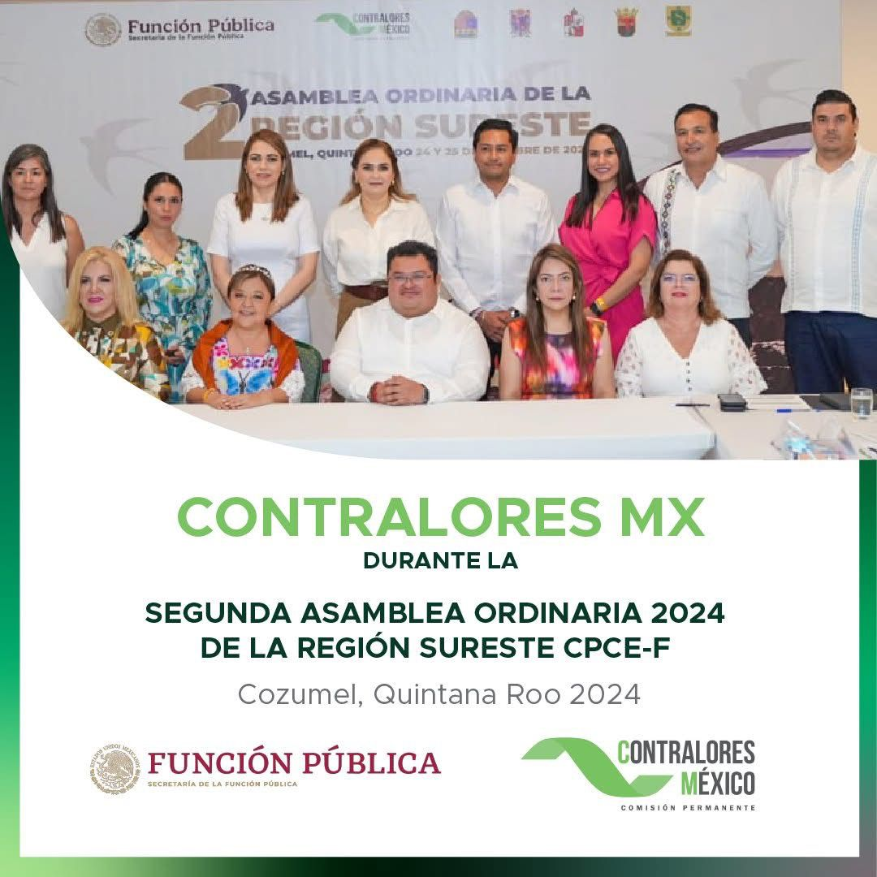
La L.C.P. Reyna Valdivia Arceo Rosado, Secretaria de la Contraloría del Estado de Quintana Roo y Coordinadora Regional de la Zona SE, fue la anfitriona de esta asamblea, a la cual asistieron los responsables del control interno de los estados de Campeche, Tabasco, Yucatán que junto con el anfitrión; conforman esta región.
En esta asamblea se presentó el proyecto “Laboratorio de Calidad y Análisis de Materiales” a cargo del Contralor de Hidalgo; una ponencia de “Gobierno abierto” a cargo de Ciudadanos por la Transparencia y se presentaron los avances en las 4 líneas de acción de esta Región, siendo éstas:
- Vigilancia en el Seguimiento de la Fiscalización de la Recursos Estatales.
- Criterios Generales
- Planeación de Auditoría
- Vigilancia en la Aplicación de Recursos Destinados al Sector Agrícola, Ganadero y Pesquero
La L.C.P. Fanny Christell Caraveo Peralta en conjunto con el Contralor de Tabasco, participó en la presentación de la III línea de acción con el Proyecto 1 que es el “Fortalecimiento de la profesionalización en el Sistema Nacional Anticorrupción”
La Titular estuvo acompañada en esta Asamblea del nuevo Secretario Técnico de la Comisión por parte de la Contraloría, el Mtro. Gustavo Arellano Lastra, Director de Actos de Fiscalización de Programas Federales y Contraloría Social.
- LXXIII Reunión Nacional de la Comisión Permanente de Contralores Estados-Federación del 13 al 15 de noviembre en Puebla de los Ángeles, Puebla.

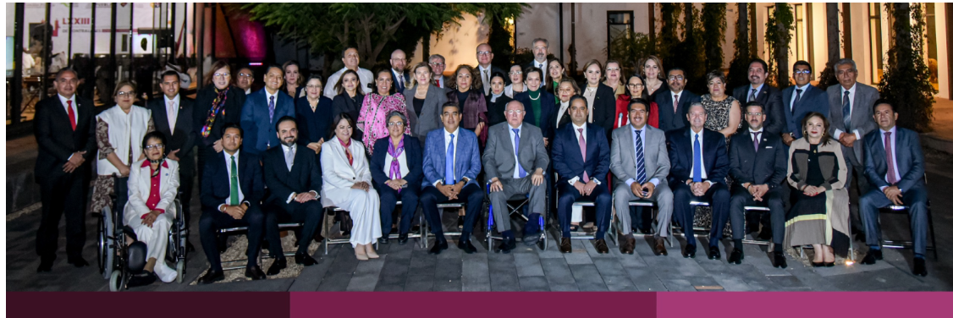

El objetivo de esta reunión a la cual también estuvo acompañada del Secretario Técnico, fue darles atención y seguimiento a los proyectos del plan Anual de Trabajo 2024 de la Comisión. En esta plenaria también se eligió la Coordinación Nacional para el año 2025, quedando en este cargo la Licda. Rosa Cristina Buendía Soto, Contralora de Baja California Sur.
Durante los tres días de la LXXIII Reunión Nacional, las actividades incluyeron conferencias que trataron el balance de las relaciones fiscales con las entidades federativas, fiscalización superior cuenta pública 2023 y Nuevos Proyectos Cuenta Pública 2024, el nuevo paradigma de la prevención y el buen gobierno, nuevas reformas, auditoría colaborativa en el pacífico noroccidental y la importancia del control interno en la buena marcha de la hacienda pública
También se llevó a cabo una mesa panel de responsabilidades y dos ponencias de mejores prácticas.
De igual manera, durante la LXXIII Reunión Nacional de contralorías se dieron a conocer los resultados de los proyectos de las coordinaciones regionales, vocería y comisaría del Programa Anual de Trabajo 2024.
Importante mencionar que en esta plenaria se entregaron los premios de diferentes concursos que organiza la Secretaría de la Función Pública en conjunto con la CPCE-F: “Concurso Nacional de Transparencia 2024” y de la Décimo Sexta Edición del “Premio Nacional de Contraloría Social 2024”, siendo el Estado de Yucatán merecedor del Segundo Lugar Nacional en este último a través del Trabajo Ganador “Much Meyah Ko´olelob” (Trabajo de Mujeres).
El Comité de Contraloría Social realizó el trabajo de vigilancia del Proyecto Denominado “Reproducción y Engorda del Cerdo Pelón Mexicano en la Comunidad de Xaya, Yucatán”, que corresponde al Programa para el Bienestar Integral de los Pueblos Indígenas (PROBIPI) Fortalecimiento de las Economías Indígenas y Medio Ambiente (FEIMA), ejecutado en el Estado de Yucatán por el Instituto Nacional de los pueblos indígenas (INPI) y consistió en establecer la infraestructura básica para la cría, reproducción y engorda del cerdo pelón mexicano.
El premio que fue recibido por la ciudadana Juana Isabel Chan Pacheco, representante del Comité de Contraloría Social de la Localidad de Xaya, Municipio de Tekax.
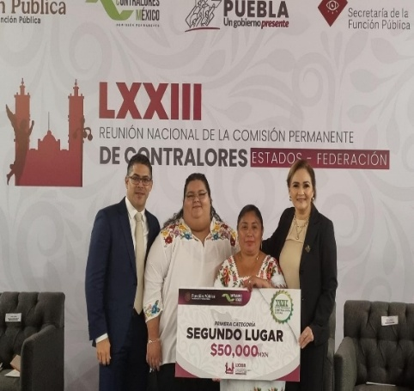

1.1.5 Sistema Nacional y Estatal Anticorrupción.
En lo que respecta al cuarto trimestre, la Contraloría General asistió a los siguientes eventos relacionados con el Sistema:
- El 14 de octubre en el marco de la Ruta de la Transparencia, con motivo de la conmemoración a nivel internacional del Día de Acceso universal a la Información, la Titular de la Contraloría General participó en la mesa panel: Mi derecho de acceso a la información: Un derecho útil en las instalaciones del INAIP.

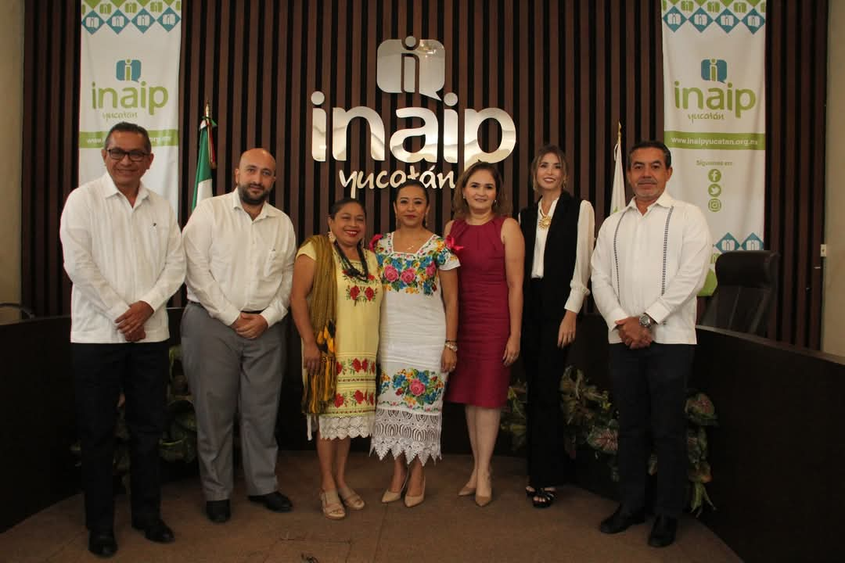

- El 24 de octubre en el mismo marco de la Ruta de la Transparencia, se participó en un Curso de Capacitación en materia de Obligaciones y Responsabilidades de Transparencia.

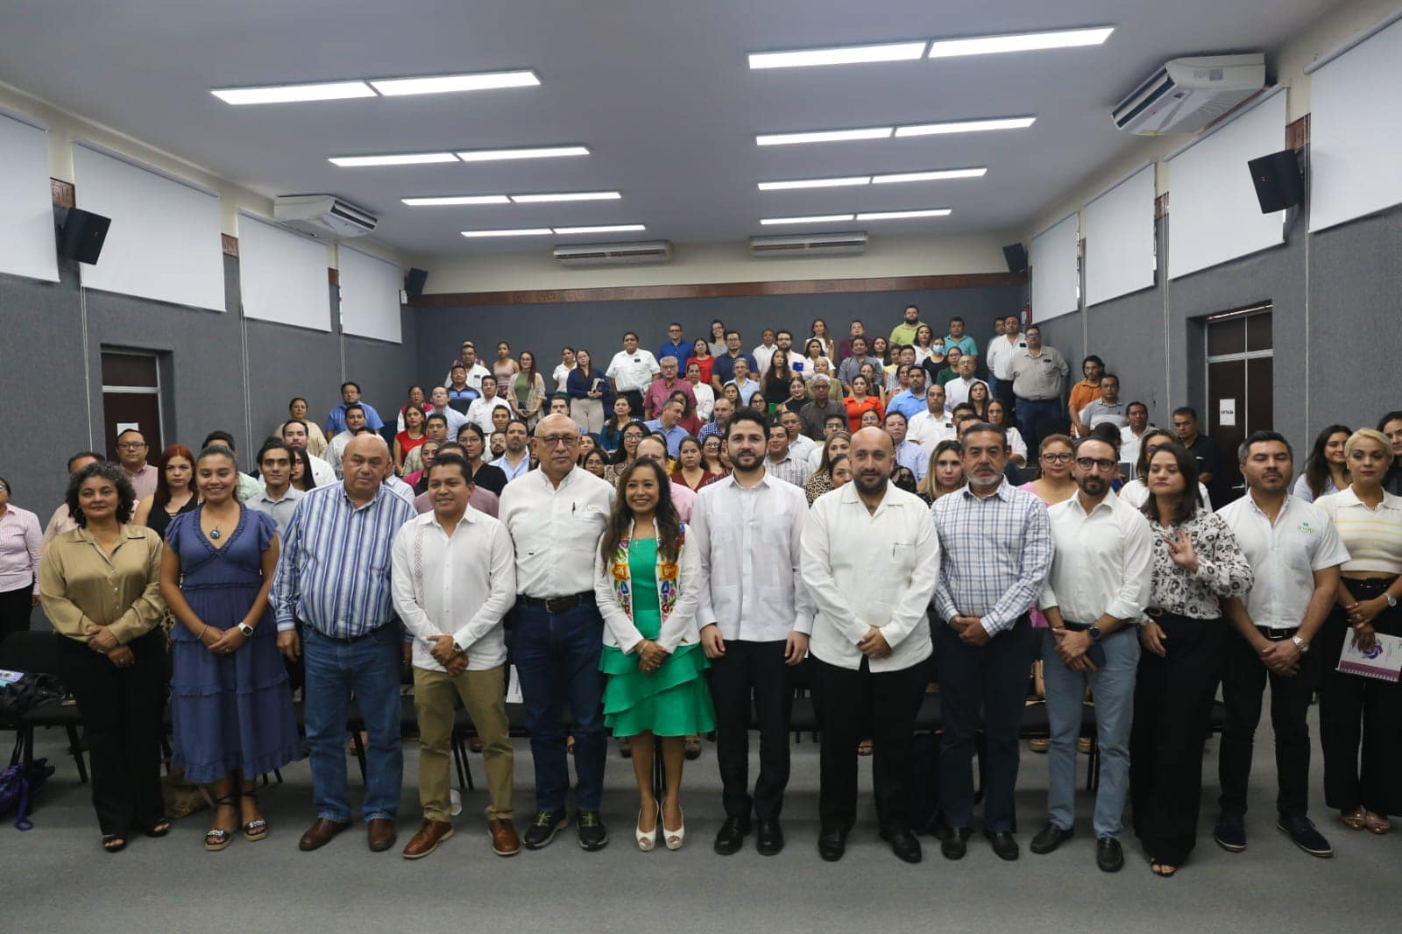

- El 29 de octubre se llevó a cabo la 4a Sesión Extraordinaria del Órgano de Gobierno del Sistema, contando con la participación de la L.C.P. Fanny Christell Caraveo Peralta y donde se trataron como asuntos relevantes:
- La presentación, discusión y aprobación por unanimidad de la propuesta presupuestal de la SESEAY para 2024 y
- La presentación sobre los avances en la elaboración del anteproyecto de Presupuesto para el ejercicio 2025 para conocimiento e información del Órgano de Gobierno.
- Con el objetivo de vincular al SEAY, a través del CPC, con municipios del Estado de Yucatán con la finalidad de difundir herramientas y buenas prácticas que coadyuven a la promoción de una cultura anticorrupción, el 6 de noviembre se participó en la Brigada Anticorrupción organizado por el Comité de Participación Ciudadana (CPC) del Sistema Estatal Anticorrupción (SEAY), en la Escuela Preparatoria Estatal # 4 “Jesús Manzanilla Jiménez en Cansahcab”. La Titular de esta Contraloría general. L.C.P. Fanny Christell Caraveo Peralta, asistió al evento.
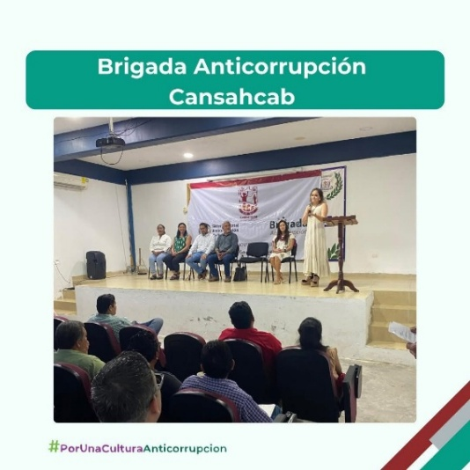 | 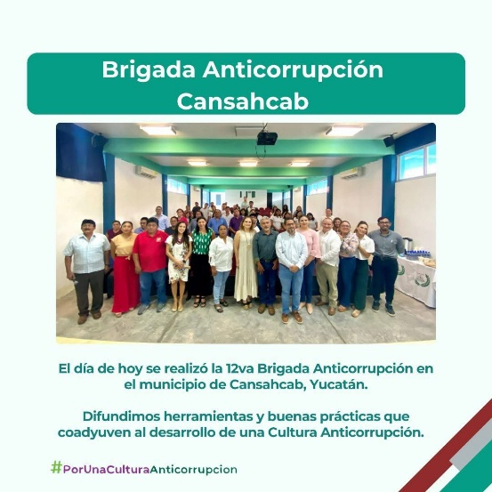

- El 11 de noviembre, la Contraloría participó nuevamente en la Brigada Anticorrupción que esta ocasión se llevó a cabo en Chumayel a través de la plática “Fiscalización de Medios Digitales” impartida por el Mtro. Reyes Porfirio Cortés Pech, Subdirector de Fiscalización de Recursos Federales, quién fue en representación de la Titular de esta Secretaría,. la L.C.P. Fanny Christell Caraveo Peralta.
Este evento tuvo el apoyo del C. Ricardo Abraham Peraza Vázquez, Presidente Municipal del H. Ayuntamiento de Chumayel; así como representantes del Sistema Estatal Anticorrupción; SECOGEY; ASEY; INAIP y SIMER
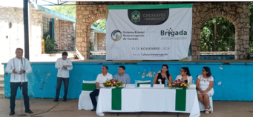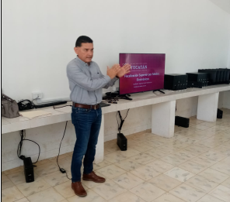
- El 27 de noviembre el Mtro. Roberto López González, Subsecretario de Órganos de Vigilancia e Investigación Administrativa, fue en representación de la Contraloría a la firma del Convenio Marco de Colaboración entre la Secretaría Ejecutiva del Sistema Estatal Anticorrupción de Yucatán y el H. Ayuntamiento de Mérida.
- El 3 de diciembre en el marco de la Semana Anticorrupción y en representación de esta Contraloría General, el Mtro. Reyes Cortés, Subsecretario de Actos de Fiscalización y Contraloría Social, impartió la conferencia “Contraloría Social: Mecanismo de vigilancia ciudadana para el combate a la corrupción”
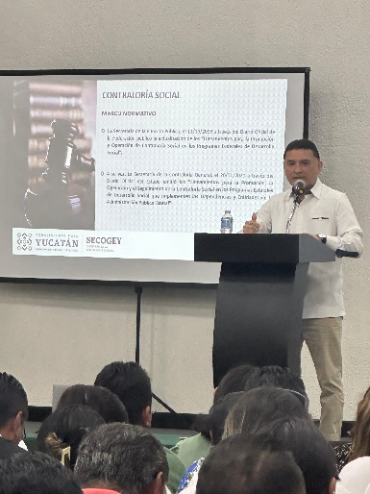

- El 9 de diciembre la Secretaria de la Contraloría, L.C.P. Fanny C. Caraveo Peralta en el marco del cierre de la Semana Anticorrupción, participó en la entrega de los reconocimientos IECCA (Instituciones, Empresas y Ciudadanos Comprometidos con la Cultura Anticorrupción) en el Gran Museo del Mundo Maya.
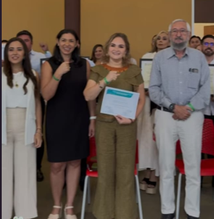

- 16 de diciembre se llevó a cabo la 4ª SO 2024 del Órgano de Gobierno en las oficinas de la Secretaría Ejecutiva del Sistema. Se contó con la asistencia de la L.C.A. Aida Guadalupe Cervera Dorantes en su calidad de Comisaria. Esta Sesión fue presidida por la Dra. Ivanna Ongay Xacur y durante la misma se aprobaron las siguientes Actas:
- 3ª Sesión. Ordinaria. del Órgano de Gobierno del 12 de agosto de 2024
- 3ª Sesión Extraordinaria del Órgano de Gobierno del 20 de agosto 2024
- Y 4ª Sesión Extraordinaria del Órgano de Gobierno del 29 de octubre de 2024
Adicional a este punto del orden del día, se presentaron los siguientes informes:
- Informe de Gestión de la Titular de la SESEAY, relativo al trimestre julio-septiembre 2024 y estados financieros correspondientes.
- Presentación y aprobación del Anteproyecto del Presupuesto para el ejercicio 2025

- Presentación de la propuesta de calendario de sesiones del Órgano de Gobierno para 2025, siendo éstas:
1ª S.O 10 marzo
2ª S.O. 16 de junio
3ª S.O. 4 de agosto
4ª S.O. 15 de diciembre

1.2 Unidad de Ética, Igualdad de Género y Comunicación.
A falta de designación de Titular y personal de esta Unidad, no hubo acciones que reportar respecto al Informe Trimestral de Cumplimiento de los Comités de Ética, sin embargo, si hubo acciones respecto a:

1.2.1 Eventos y Actividades de Difusión
- Con el objetivo de preservar nuestras costumbres, la Contraloría participó en la exposición de altares el 31 de octubre organizada por el Gobierno del Estado en la explanada de la Plaza Grande.

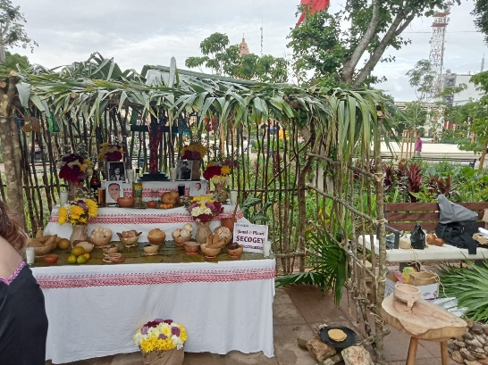 | 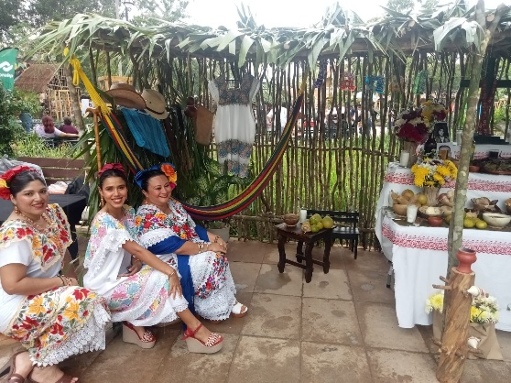

- El pasado 25 de noviembre la Mtra. María de Lourdes González Vázquez, subsecretaria de Auditoría Gubernamental asistió en representación de la Titular, L.C. P. Fanny Christell Caraveo Peralta; a la firma del Acuerdo de Colaboración entre instancias municipales y estatales con la Secretaría de la Mujeres a fin de fortalecer la prevención, atención, sanción y erradicación de las violencias contra las mujeres.
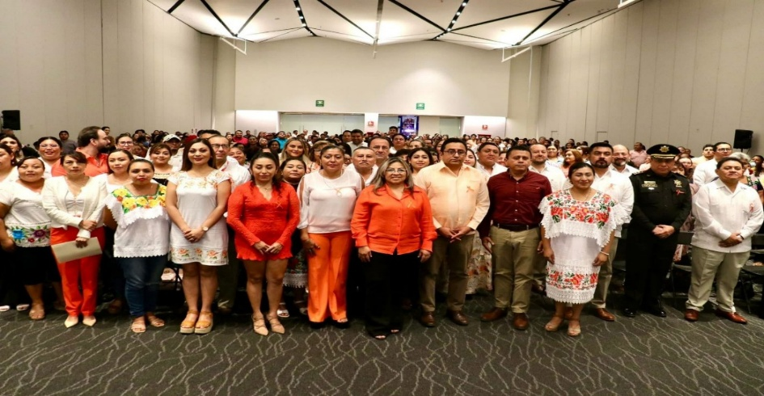
- El grupo denominado Derecho Disciplinario Mx en coordinación con el Instituto de Investigaciones Jurídicas de la UNAM y su Facultad de Derecho organizaron para el pasado 28 de noviembre un Congreso Internacional de Derecho Disciplinario. Este contó con la participación del Mtro. Héctor Manuel Rodríguez Hernández, Director de Responsabilidades y Sanciones de estas Secretaría con la plática vía remota de “Responsabilidades administrativas y contratación pública.”

- El 2 de diciembre en el S. XXI se Instaló la Comisión Sectorial I: Gobierno Honesto, Humanista y Cercano al Pueblo donde la Secretaria de la contraloría, asistió en presídium y los titulares de las 3 subsecretarías formaron parte de las mesas de trabajo.

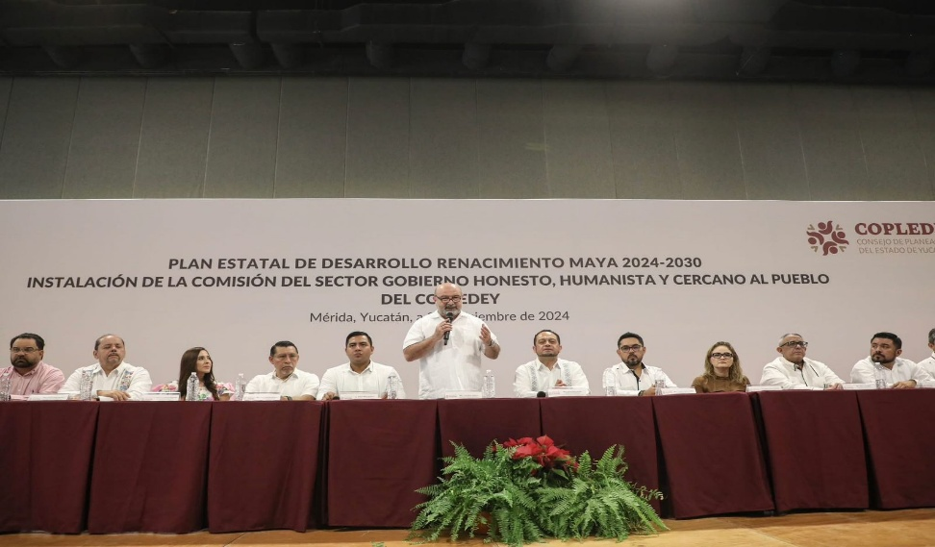
- EL 6 de diciembre la Titular participó vía remota de la 4ª. S.O. del Comité Técnico del Fideicomiso del Sistema Integrado de Transporte en la zona Metropolitana de Mérida (SIT- Mérida) durante la cual se presentaron y aprobaron diversos convenios del Contrato de Fideicomiso de Inversión y Administración y Fuente de Pago No. 2272

- El 10 de diciembre se participó en la 4ª S.O. del Fideicomiso Público para la Administración de la Reserva Territorial de Ucú (FIDARTU) a la cual asistió el Mtro. Roberto Lopez González en representación de la Titular.
- El 10 de diciembre la Secretaria estuvo en presídium para la instalación de la Consulta Ciudadana de Comisión Especial Desarrollo del Pueblo Maya en el Centro de Convenciones Siglo XXI, organizada por el INDEMAYA.

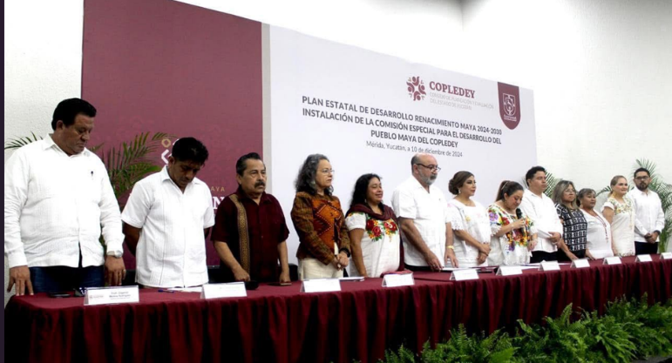
- El 13 de diciembre la Contraloría asistió a la 4ª Sesión Ordinaria del Consejo de Armonización Contable del Estado de Yucatán (CONACEY) a través de la participación del Mtro. Reyes Porfirio Cortés Peche, Subsecretario de Fiscalización de Recursos Federales.

- Ese mismo día, la Secretaria asistió a la 4ª Sesión Ordinaria del Consejo Consultivo del Presupuesto y Ejercicio del Gasto (CCPEG)

- En apoyo a las mesas de trabajo del Consejo de Planeación y Evaluación del Estado (COPLEDEY) del Plan Estatal de Desarrollo 2024-2030, la Contraloría asistió a la inauguración de la Comisión Sectorial de Justicia, Seguridad Ciudadana y Buen Gobierno el pasado 16 y 19 de diciembre.

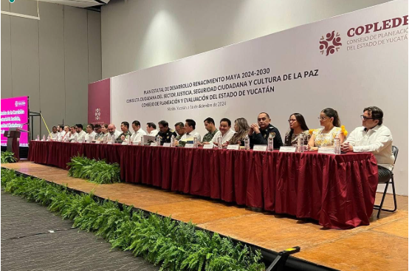
- Ese mismo 16 de diciembre, la Contraloría también participó en la 3ª Sesión Ordinaria del Comité Técnico del Fideicomiso de Inversión y Administración para la Promoción y Fomento al Desarrollo Turístico y Económico del Estado (FIPROTUY).
- El 17, en las oficinas de la SEDER participamos en la instalación del Comité Técnico de Desarrollo Rural (COTEDER) con la asistencia de la Mtra. María de Lourdes González Vázquez, Subsecretaría de Auditoría Gubernamental de esta dependencia.
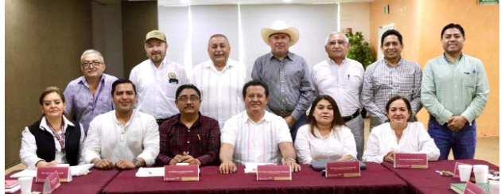

- El mismo 17 la contraloría asistió a los siguientes eventos:
- 4ª Sesión Ordinaria de la Junta de Gobierno del Instituto de Vivienda del Estado (IVEY)
- 4ª Sesión Ordinaria del Consejo del Conalep y a la
- 4ª Sesión Ordinaria del Fideicomiso Público para el Desarrollo del Turismo de Reuniones en Yucatán (FIDETURE)
- Para cerrar las actividades de este trimestre, la Contraloría asistió a través de su contralor interno a la 2ª Sesión Ordinaria del Comité de Control Interno

RÚBRICA

_______________________________________
C.P. Fanny Christell Caraveo Peralta
Titular de la Secretaría de la Contraloría General

DIRECCIÓN DE ADMINISTRACIÓN

2.1 Departamento Administrativo.
Con fundamento en el artículo 525 Sexies del Reglamento del Código de la Administración Pública de Yucatán y a las facultades establecidas, se atendieron en el cuarto trimestre de 2024, los siguientes asuntos:

2.1.1 Presupuesto y Control del Gasto de la Secretaría de la Contraloría General.
El Subsecretario de Presupuesto y Control del Gasto emitió para el ejercicio fiscal 2024 el Manual de Programación y Presupuestación 2024 en ejercicio de sus atribuciones y el despacho de los asuntos de su competencia de acuerdo con lo establecido en el artículo 63 fracción X del Reglamento del Código de la Administración Pública que a la letra dice:
“Artículo 63. Al Subsecretario de Presupuesto y Control del Gasto le corresponde el despacho de los siguientes asuntos:
X. Elaborar y someter a la aprobación del Secretario, las normas, manuales, y lineamientos de carácter técnico presupuestal a que deberán sujetarse las dependencias y entidades de la Administración Pública Estatal en la elaboración y presupuestación de sus programas operativas anuales”.
En dicho Manual, establece que las Fuentes de Financiamiento se refieren al origen de los recursos (ingresos) con los cuales se espera cubrir el pago de bienes y servicios necesarios para desarrollar los programas, proyectos y actividades institucionales contenidos en el Presupuesto General de Ingresos y Egresos del Estado correspondiente a un ejercicio fiscal.
A partir del ejercicio 2024, estas fuentes de financiamiento ya se encuentran vinculadas automáticamente con el catálogo establecido por el CONAC, que se refiere a la siguiente clasificación:
- Recursos Fiscales
- Financiamientos internos
- Financiamientos externos
- Ingresos propios
- Recursos federales
- Recursos estatales
En este orden de ideas, la Secretaría de la Contraloría de la Contraloría General cuenta con dos fuentes de financiamiento:
- Recursos Fiscales (101)
- Recursos Federales (1)
En la fuente de financiamiento “Recursos Fiscales (101)”, se agrupan los recursos destinados a los gastos de los capítulos 2000, 3000 y 5000 y los recaudados por los derechos de 5 al millar estatal. En la fuente de financiamiento Recursos Federales (1) se agrupan los recursos destinados al pago de nómina y sus impuestos, así como los recaudados por los derechos de 5 al millar federal.

2.1.1.1 Presupuesto.
Se presenta el presupuesto con sus distintos momentos presupuestales por fuente de financiamiento y el avance del ejercicio del gasto acumulado al cuarto trimestre 2024, se ilustra en el siguiente cuadro:
FUENTE DE FINANCIAMIENTO | PRESUPUESTO  ANUAL  AUTORIZADO | PRESUPUESTO ANUAL MODIFICADO | PRESUPUESTO PAGADO + COMPROMISOS | % AVANCE PRESUPUESTAL
Recursos Fiscales (Ingresos Fiscales Recursos Propios / 5 al Millar Estatal | 25,462,986 | 25,744,925 | 16,749,850 | 65%
Recursos Federales/Participaciones Federales (Nómina e impuestos) / 5 al Millar Federal | 100,897,156 | 104,848,660 | 97,351,981 | 93%
Total: | 126,360,142 | 130,593,585 | 114,101,831 | 88%
Este mismo análisis presupuestal, pero atendiendo al diferente manejo y administración de los recursos, ya sea que por que los gastos sean pagados directamente por la Tesorería General del Estado (Gasto Pagado con Recursos Fiscales y Recursos Federales), o por la Secretaría de la Contraloría General (5 al millar estatal y federal), se presenta el siguiente resumen del presupuesto con sus distintos momentos presupuestales y el avance del ejercicio del gasto acumulado al cuarto trimestre 2024:
TIPO DE GASTO | PRESUPUESTO ANUAL  AUTORIZADO | PRESUPUESTO ANUAL MODIFICADO | PRESUPUESTO PAGADO + COMPROMISOS | % AVANCE PRESUPUESTAL
Gasto Pagado con Recursos Fiscales (Ingresos Fiscales Recursos Propios /  Recursos Federales/Participaciones Federales (Nómina e impuestos) | 115,653,742 | 108,592,444 | 104,217,854 | 96%
5 al Millar Estatal | 9,000,000 | 18,006,021 | 9,178,721 | 51%
5 al Millar Federal | 1,706,400 | 3,995,120 | 705,256 | 18%
Total: | 126,360,142 | 130,593,585 | 114,101,831 | 88%

2.1.1.2 Presupuesto por Objeto del Gasto.
En seguimiento a lo señalado en el artículo tercero transitorio de la Ley General de Contabilidad, el CONAC publicó el “Acuerdo por el que se emite el Clasificador por Objeto del Gasto” integrado por tres niveles de desagregación: capítulo, concepto y partida genérica. El Clasificador por Objeto del Gasto es el instrumento presupuestario que, atendiendo a un carácter genérico y conservando la estructura básica (capítulo, concepto y partida genérica), permite registrar de manera ordenada, sistemática y homogénea los servicios personales; materiales y suministros; servicios generales: transferencias, subsidios y otras ayudas; bienes muebles e inmuebles; inversión pública; inversiones financieras; participaciones y aportaciones; deuda pública, entre otros.
El propósito principal del Clasificador del Objeto del Gasto es el registro de los gastos que se realicen en el proceso presupuestario. Resume, ordena y presenta los gastos programados en el presupuesto, de acuerdo con la naturaleza de los bienes, servicios, activos y pasivos financieros. Alcanza a todas las transacciones que realizan los entes públicos para obtener bienes y servicios que se utilizan en la prestación de servicios públicos y en la realización de transferencias, en el marco del Presupuesto de Egresos.
Al ser un instrumento que permite la obtención de información para el análisis y seguimiento de la gestión financiera gubernamental, se presenta la información presupuestal por Capítulo, mayor nivel de agregación que identifica el conjunto homogéneo y ordenado de los bienes y servicios requeridos por los entes públicos, correspondientes a los Recursos Fiscales y Federales sin contar con los Recursos de 5 al millar Estatal y Federal, derivado de los avances del ejercicio del gasto al cuarto trimestre del ejercicio 2024
RECURSOS FISCALES Y FEDERALES
CAPÍTULO DEL GASTO | NOMBRE CAPÍTULO | PRESUPUESTO ANUAL AUTORIZADO | PRESUPUESTO MODIFICADO | PRESUPUESTO PAGADO + COMPROMISOS | % AVANCE PRESUPUESTAL
1000 | Servicios Personales | $ 95´720,010 | $ 95´745,411 | $ 91´691,245 | 96%
2000 | Materiales y Suministros | $ 2´011,790 | $ 2´129,546 | $ 1´977,643 | 93%
3000 | Servicios Generales | $ 17´921,942 | $ 9´622,263 | $ 9´453,742 | 98%
5000 | Bienes Muebles, Inmuebles e Intangibles | $ 0 | $ 1´095,224 | $ 1´095,224 | 100%
Total |  | $115´653,742 | $ 108´592,444 | $ 104,217,854 | 96%

2.1.1.3 Ejercicio y comprobación del Gasto
La Ley de Presupuesto y Contabilidad Gubernamental en su artículo 87 señala que todas las erogaciones se harán por medio del documento cuenta por liquidar certificada, el cual deberá ser elaborado y autorizado por la persona titular de la Dirección de Administración.
Durante el cuarto trimestre del ejercicio 2024 se realizaron 122 cuentas por liquidar certificadas sin contar a las relativas al pago de nómina la cuales se realizan por el área correspondiente de la Secretaría de Administración y Finanzas, mismas que se presentan a más detalle en el siguiente resumen:

TIPO DE EGRESO | NÚMERO DE CUENTAS POR LIQUIDAR CERTIFICADAS REALIZADAS
4% Sobre Nómina | 6
5 al Millar Estatal | 8
Arrendamientos Calendarizados | 3
Asignación de Fondo Fijo | 1
Combustible | 2
Proveedores Compras | 75
Proveedores Propios | 4
Reposición de Fondo Fijo | 12
Servicios Contratados | 6
Servicios Contratados Calendarizados | 5
TOTAL | 122

2.1.1.4 Requisiciones
Como parte del procedimiento para requerir la adjudicación de bienes, arrendamientos o servicios, el artículo 20 de los “Lineamientos para establecer los términos, etapas y pautas de los procedimientos de adjudicación en materia de adquisiciones, arrendamientos y servicios”, señala que se deberá emitir por las áreas solicitantes una Requisición de manera física o electrónica, a través del Sistema Integral de Gestión Gubernamental. Dicha Requisición, adicionalmente, es el primer paso para realizar las solicitudes de pago a proveedores ante la Secretaría de Administración y Finanzas.
Durante el cuarto trimestre del ejercicio 2024, se realizaron 77 Requisiciones de bienes, arrendamientos o servicios.

2.1.1.5 Adecuaciones Presupuestales
Para lograr un mejor cumplimiento de los objetivos de los programas a cargo de las Dependencias, se realizan Adecuaciones Presupuestales, las cuales se definen en el Artículo 2 fracción II de la Ley de Presupuesto y Contabilidad Gubernamental como las modificaciones que, durante el ejercicio fiscal, se llevan a cabo en las estructuras funcional, programática, administrativa y económica, así como en los calendarios presupuestales y en las ampliaciones y reducciones de presupuestos de egresos o a los flujos de efectivo correspondientes, siempre que mejoren el cumplimiento de los objetivos de los programas a cargo de los ejecutores del gasto.
Durante el cuarto trimestre del ejercicio 2024 y para un mejor aprovechamiento del presupuesto autorizado a esta Dependencia y sin afectar el cumplimiento de los objetivos y las metas de los programas aprobados, se realizaron 27 adecuaciones presupuestales.

2.1.1.6 Anteproyecto de Presupuesto de Egresos
La Ley del Presupuesto y Contabilidad Gubernamental del Estado de Yucatán en su artículo 2 fracción IV define al Anteproyecto de Presupuesto como las estimaciones que elaboran los ejecutores del gasto, en relación con las erogaciones necesarias para la ejecución de los programas, proyectos y acciones, con base en los cuales la Secretaría de Administración y Finanzas integrará y consolidará el Proyecto de Presupuesto de Egresos del Gobierno del Estado de Yucatán.
Dicha Ley, en su Título Segundo Capítulo I señala que los ejecutores del gasto en la elaboración de sus anteproyectos de presupuesto deberán sujetarse a las reglas de carácter general y a la estructura programática que la Secretaría de Administración y Finanzas establezca de conformidad con las previsiones de la mencionada Ley, su reglamento, la Ley de Disciplina Financiera y las demás disposiciones legales aplicables.
Para la elaboración del Anteproyecto de Presupuesto del Ejercicio Fiscal 2025 de esta Secretaría, se realizaron las siguientes acciones durante el cuarto trimestre:
- Cálculo y actualización del capítulo 1000 con base a la plantilla de personal autorizada, apegándose a las Directrices y los Criterios Específicos para el Cálculo de los Servicios Personales, sus Accesorios e Impuestos emitido por la Subsecretaría de Administración y Recursos Humanos de la Secretaría de Administración y Finanzas.
- Seguimiento puntual a las necesidades de gasto de cada una Unidades Administrativas que integran la Dependencia.
- Actualización de los costos de servicios contratados, que se consideran prioritarios para el funcionamiento de esta Dependencia (Arrendamiento de la bodega del Archivo de Concentración, servicio de fotocopiado y el servicio de limpieza de los pisos 1 y 2 correspondientes a las oficinas que ocupa la Secretaría en el Edificio Administrativo Siglo XXI).
- Gestión ante las áreas correspondientes la Secretaría de Administración y Finanzas para la obtención de los techos presupuestales de las partidas consolidadas (Combustible, arrendamiento vehicular, seguros vehiculares, deducible, autoseguro).
- Elaboración de programas para el mantenimiento preventivo de equipos de cómputo, vehículos, aires acondicionados y de los pisos 1 y 2 del Edificio Administrativo Siglo XXI; cambio de llantas y baterías, fumigación, etc.
- Cálculo para incluir los gastos del fondo fijo al anteproyecto de presupuesto.
Mediante el Decreto 38/2024, publicado en el Diario Oficial del Gobierno de Estado el día 31 de diciembre de 2024, se emitió el Presupuesto de Egresos para el ejercicio 2025, en el cual fue aprobado a esta Dependencia un presupuesto por la cantidad de $ 137,379,324.00, tal y como se observa en la información contenida en el apartado 1. Clasificación Administrativa del Tomo II del Presupuesto del Poder Ejecutivo del Estado de Yucatán:

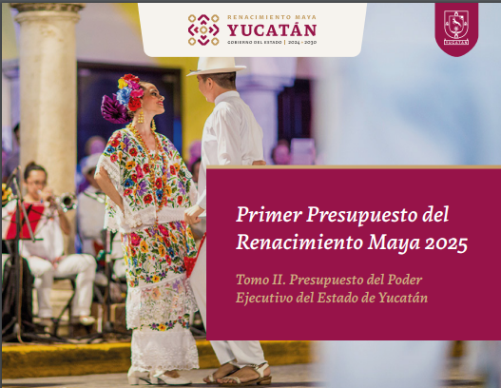

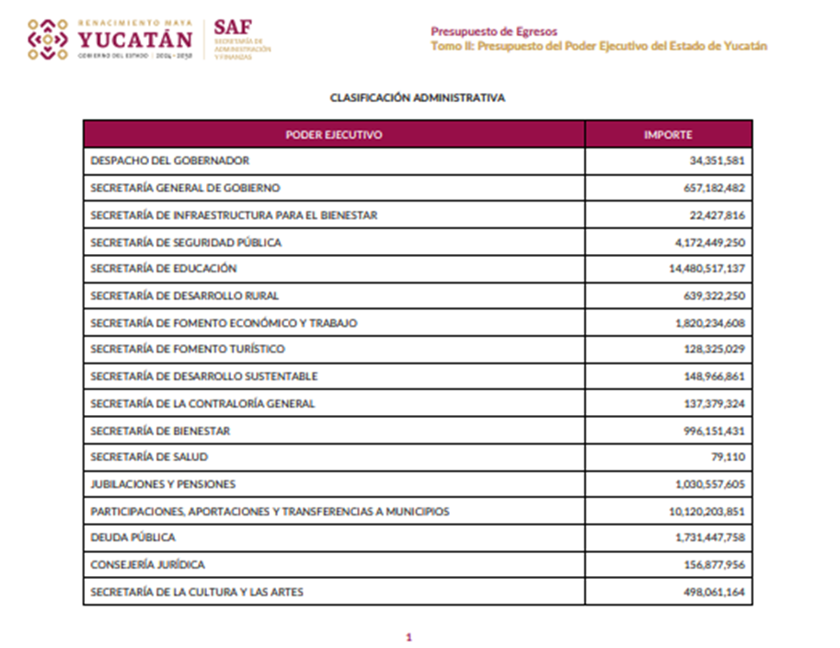

2.1.6 Derecho Cinco al Millar.

2.1.6.1. Derecho Cinco al Millar Federal
Este derecho se encuentra establecido en el artículo 191 de la Ley Federal de Derechos y es pagado por los contratistas con quienes, se celebran contratos de obra pública y de servicios relacionados con la misma, es equivalente al cinco al millar sobre el importe de cada una de las estimaciones pagadas, destinado para el servicio de vigilancia, inspección y control.

2.1.6.1.1 Ingresos correspondientes al Derecho Cinco al Millar Federal.
La recaudación correspondiente al cuarto trimestre del derecho del cinco al millar federal se muestra a continuación:
Mes | Importe Recaudado | Importe  Recibido | Importe pendiente de recibir
Octubre | $ 927,940.26 | $ - | $ 927,940.26
Noviembre | $ 11,467.95 | $ - | $ 11,467.95
Diciembre | $ 167,521.71 | $ - | $ 167,521.71
Total: | $ 1,106,929.92 | $ - | $ 1,106,929.92
Es importante mencionar que las recaudaciones reportadas por la Secretaría de Administración y Finanzas (Órgano Hacendario Estatal) del período comprendido de febrero a septiembre de 2024 ascienden a $ 6,096,215.10.
Este importe no ha sido traspasado a la cuenta bancaria de la Secretaría de la Contraloría General (Órgano Estatal de Control), por lo que actualmente se están llevando a cabo las gestiones pertinentes para recibir la cantidad de $7,203,145.02, que incluyen las recaudaciones del cuarto trimestre del ejercicio 2024, importe al que deberá adicionarse los rendimientos que durante este período se hayan generado en la cuenta productiva del Órgano Hacendario Estatal el importe pendiente de recibir.
Los rendimientos bancarios correspondientes al cuarto trimestre, que se generaron en la cuenta productiva de la Secretaría de la Contraloría General (Órgano Estatal de Control), se muestran a continuación:
Rendimientos Financieros
Mes | 5 al Millar Federal Banamex Cta. 7011526
Octubre | $ 927.61
Noviembre | $ 852.87
Diciembre | $ 840.87
Total: | $ 2,621.35
El importe total de los rendimientos que se generaron en la cuenta productiva de la Secretaría de la Contraloría General (Órgano Estatal de Control), durante el ejercicio 2024, fue de $72,767.35.

2.1.6.1.2 Egresos correspondientes al Derecho Cinco al Millar Federal.
La aplicación y ejercicio del gasto se realiza en base a los lineamientos para la Presupuestación, programación, ejercicio, comprobación, control, seguimiento, fiscalización, evaluación y transparencia de los recursos del 5 al millar provenientes del derecho establecido en el artículo 191 de la Ley Federal de Derechos destinados a las Entidades Federativas.
Durante el cuarto trimestre del ejercicio 2024 se registran los egresos en diferentes partidas del clasificador por Objeto del gasto, mismos que se detallan efectuados por mes a continuación:
5 AL MILLAR FEDERAL
Objeto del Gasto | Octubre | Noviembre | Diciembre | Totales
1211 Honorarios | $ 13,600.00 | $ 13,600.00 | $ 13,600.00 | $ 40,800.00
2961 Refacciones y accesorios menores de equipo de transporte | $ - | $ - | $ 5,943.84 | $ 5,943.84
3551 Mantenimiento y conservación de vehículos terrestres, aéreos, marítimos, lacustres y fluviales | $ - | $ - | $ 23,842.96 | $ 23,842.96
3751 Viáticos nacionales para servidores públicos en el desempeño de funciones oficiales | $ - | $ 23,561.31 | $ - | $ 23,561.31
3752 Viáticos para labores en campo y de supervisión | $ - | $ 1,200.00 | $ 400.00 | $ 1,600.00
Totales | $ 13,600.00 | $ 38,361.31 | $ 43,786.80 | $ 95,748.11

2.1.6.1.3 Recursos disponibles correspondientes al Derecho Cinco al Millar Federal.
El saldo de la cuenta productiva de la Secretaría de la Contraloría General (Órgano Estatal de Control), al 31 de diciembre de 2024 es el siguiente:
Banco | Importe
BANAMEX  CUENTA DE CHEQUES PROD  0235 7011526 | $ 957,985.68

2.1.6.1.4 Proyecto de Presupuesto correspondiente al Derecho Cinco al Millar Federal.
Durante el mes de noviembre, se solicitó a las Subsecretaria de Fiscalización de Recursos Federa y sus Direcciones, la relación de Programas federalizados que se auditarán en el Ejercicio Fiscal siguiente, así como las acciones a realizar, con la intención de que se pudieran integrar por rubro los conceptos en los que preven aplicar los recursos con las justificaciones correspondientes.
Considerando esta información, durante los primeros quince días del mes de diciembre se formuló y remitió a la Unidad de Auditoría Gubernamental de la Secretaría Anticorrupción y Bien Gobierno Federal para su análisis y aprobación, el proyecto de presupuesto anual de ingresos y egresos de los recursos del cinco al millar, al que adjuntando los anexos 2,2A, 2B, 2C, 2D, 2E, 3, 2A-CS, 2B-CS, 2C-CS, 2D-CS, F-A y F-B; de forma electrónica y documental.
El importe que se consideró para realizar la presupuestación, está integrado de la siguiente manera:
CONCEPTO | IMPORTE
Saldo pendiente de transferir por el Órgano Hacendario Estatal | $ 7´035,623.31
Importe estimado para el ejercicio 2025 es el siguiente: | $ 3´600,000.00
Saldo Bancario al 31-Dic-2024 | $ 957,985.68
Otros conceptos (rendimientos de la cuenta concentradora del Órgano Hacendario) | $ 7,591.30
Total: | $ 11´601,200.29
La presupuestación y programación, se realizó con apego a lo dispuesto en los Lineamientos para la presupuestación, programación, ejercicio, comprobación, fiscalización, evaluación y transparencia de los recursos del cinco al millar, provenientes del derecho establecido en el artículo 191 de la Ley Federal de Derechos destinados a las entidades federativas.
Los importes y conceptos en los que se consideró utilizar los recursos son las siguientes:
CONCEPTO | IMPORTE
6.1 Actividades de promoción de contraloría social | $ 591,280.00
6.2 Aportación a la Comisión | $ 165,000.00
6.6 Bienes informáticos | $ 55,533.78
6.7 Combustibles, lubricantes y aditivos para vehículos terrestres | $ 600,000.00
6.8 Equipo audiovisual y radiocomunicación | $ 760,000.00
6.9 Equipos especializados | $ 32,500.00
6.1 Herramientas, equipos de trabajo y de seguridad personal | $ 132,500.00
6.11 Honorarios | $ 1,534,080.00
6.12 Impuestos y derechos | $ 27,950.00
6.13 Licencias | $ 1,152,000.00
6.17 Mantenimiento y conservación de vehículos terrestres | $ 550,032.00
6.19 Materiales, útiles de oficina y para el procesamiento en equipos y bienes informáticos. | $ 585,466.20
6.21 Paquetería y mensajería | $ 50,000.00
6.22 Pasajes nacionales | $ 621,000.00
6.23 Seguros de vehículos | $ 66,000.00
6.3 Servicios para capacitación | $ 186,000.00
6.32 Vehículos y equipo de transporte terrestre | $ 935,000.00
6.33 Viáticos nacionales | $ 569,400.00
Total: | $8´613,741.97

La diferencia de $2,987,458.32, se utilizará en Servicios de peritaje y estudios relacionados con obras públicas, para pruebas de laboratorio, previa autorización de la Secretaría Anticorrupción y Buen Gobierno Federal en momento en que se tenga los servicios bien identificados con una obra pública.

2.1.6.2 Derecho Cinco al Millar Estatal Estatal
Este derecho se encuentra establecido en el artículo 85-P de la Ley General de Hacienda del Estado de Yucatán y es pagado por los contratistas con quienes se celebran contratos bajo el amparo de la Ley de Obra Pública y Servicios Conexos del Estado de Yucatán, equivalente al cinco al millar sobre el importe de cada una de las estimaciones pagadas, destinado para el servicio de inspección, control, fiscalización y sus procesos inheretes.

2.1.6.2.1 Ingresos correspondientes al Derecho Cinco al Millar Estatal.
La recaudación correspondiente al cuarto trimestre del derecho del cinco al millar federal se muestra a continuación:
Mes | Importe Recaudado | Importe  Recibido | Importe pendiente de recibir
Octubre | $ 837,170.53 | $ 837,143.10 | $ 27.43
Noviembre | $ 210,708.78 | $ - | $ 210,708.78
Diciembre | $ 519,257.32 | $ - | $ 519,257.32
Total: | $ 1,567,136.63 | $ 837,143.10 | $ 729,993.53
Durante el cuarto trimestre 2024 se realizaron las gestiones ante la Secretaría de Administración y Finanzas para que sean transferidos a esta Secretaría los recursos recaudados de los meses de abril a octubre por la cantidad de $6,513,805.46 mismos que fueron transferidos en el mes de diciembre por un monto de $6,513,778.06, quedando un saldo de la recaudación de octubre por la cantidad de $27.43.
Actualmente se están llevando a cabo las gestiones pertinentes para recibir la cantidad de $729,993.53, importe al que deberá adicionarse los rendimientos que se hayan generado en la cuenta productiva del Órgano Hacendario Estatal el importe pendiente de recibir.
Los rendimientos bancarios correspondientes al cuarto trimestre, que se generaron en la cuenta productiva de la Secretaría de la Contraloría General (Órgano Estatal de Control), se muestran a continuación:
Rendimientos Financieros
Mes | 5 al Millar Estatal Banamex Cta. 7753121
Octubre | $ 4,854.46
Noviembre | $ 4,347.27
Diciembre | $ 6,179.68
Total: | $ 15,381.41
El importe total de los rendimientos que se generaron en la cuenta productiva de la Secretaría de la Contraloría General (Órgano Estatal de Control), durante el ejercicio 2024, fue de $438,503.89.

2.1.6.1.2 Egresos correspondientes al Derecho Cinco al Millar Estatal.
La aplicación y ejercicio del gasto se realiza en base al Acuerdo SCG 28/2023, por el que se emiten los Lineamientos para el ejercicio y comprobación de los recursos del cinco al millar provenientes del derecho establecido en el artículo 85-P de la Ley General de Hacienda del Estado de Yucatán.
Durante el cuarto trimestre del ejercicio 2024 se registran los egresos en diferentes partidas del clasificador por Objeto del gasto, mismos que se detallan efectuados por mes a continuación:
5 AL MILLAR FEDERAL
Objeto del Gasto | Octubre | Noviembre | Diciembre | Totales
1211 Honorarios | $ 203,966.67 | $ 247,200.00 | $ 188,200.00 | $ 639,366.67
2491 Otros materiales y artículos de construcción y reparación | $ - | $ - | $ 26,088.04 | $ 26,088.04
2611 Combustibles para vehículos terrestres, aéreos, marítimos, lacustres y fluviales | $ - | $ - | $ 382,000.00 | $ 382,000.00
2961 Refacciones y accesorios menores de equipo de transporte | $ - | $ - | $ 16,170.40 | $ 16,170.40
3181 Servicio postal y de mensajería | $ - | $ - | $ 693.10 | $ 693.10
3271 Patentes,regalías y otros | $ - | $ - | $ 206,120.40 | $ 206,120.40
3411 Intereses, descuentos y otros servicios bancarios | $ 34.80 | $ 330.60 | $ 295.80 | $ 661.20
3551 Mantenimiento y conservación de vehículos terrestres, aéreos, marítimos, lacustres y fluviales | $ - | $ - | $ 23,774.00 | $ 23,774.00
3711 Pasajes nacionales aéreos para servidores públicos de mando en el desempeño de comisión | $ - | $ 45,144.25 | $ 7,847.00 | $ 52,991.25
3751 Viáticos nacionales para servidores públicos en el desempeño de funciones oficiales | $ 7,373.06 | $ - | $ 646.00 | $ 8,019.06
Totales | $ 211,374.53 | $ 292,674.85 | $ 851,834.74 | $1,355,884.12

2.1.6.1.3 Recursos disponibles correspondientes al Derecho Cinco al Millar Estatal.
El saldo de la cuenta productiva de la Secretaría de la Contraloría General (Órgano Estatal de Control), al 31 de diciembre de 2024 es el siguiente:
Banco | Importe
BANAMEX  CUENTA DE CHEQUES PROD  7008 7753121 | $ 8,856,276.37

2.1.6.1.4 Proyecto de Presupuesto correspondiente al Derecho Cinco al Millar Estatal
Durante el mes de noviembre, se solicitó al Despacho y a las 3 Subsecretarías, la relación de necesidades y recursos materiales que de acuerdo a su operatividad necesitarán para llevar a cabo las actividades de inspección, control, fiscalización y sus procesos inheretes.
Considerando esta información, durante los primeros días del mes de diciembre se formuló y presentó al Comité del 5 al millar estatal en sesión ordinaria, para su análisis y aprobación, el proyecto de presupuesto anual de ingresos y egresos de los recursos del cinco al millar estatal.
El importe final que se consideró para realizar la presupuestación, está integrado de la siguiente manera:
CONCEPTO | IMPORTE
Saldo pendiente de transferir por el Órgano Hacendario Estatal | $ 729,993.53
Importe estimado para el ejercicio 2025 es el siguiente: | $ 6´600,000.00
Saldo Bancario al 31-Dic-2024 | $ 8,856,276.37
Total: | $ 16´186,269.90
La presupuestación y programación, se realizó con apego a lo dispuesto en el Acuerdo SCG 28/2023, por el que se emiten los Lineamientos para el ejercicio y comprobación de los recursos del cinco al millar provenientes del derecho establecido en el artículo 85-P de la Ley General de Hacienda del Estado de Yucatán.
Los importes y conceptos en los que se consideró utilizar los recursos son las siguientes:
CONCEPTO | IMPORTE
I Acciones de promoción para la participación ciudadana | $ 148,000.00
II Arrendamiento de estacionamiento y encierro de vehículos | $ 15,000.00
V Bienes informáticos | $ 1,500,000.00
VI Combustibles, lubricantes y aditivos para vehículos terrestres | $ 1,080,000.00
IX Honorarios | $ 6,600,000.00
XI Impuestos y derechos | $ 35,000.00
XII Licencias | $ 3,000.00
XIII Mantenimiento y conservación de bienes | $ 1,100,752.00
XIV Materiales, útiles de oficina y para el procesamiento en equipos y bienes informáticos | $ 200,000.00
XVI Paquetería y mensajería | $ 50,000.00
XVII Pasajes nacionales | $ 704,460.00
XVIII Seguros | $ 186,000.00
XXII Servicios de peritaje y estudios | $ 552,578.00
XXIV Servicios para capacitación | $ 600,000.00
XXV Viáticos nacionales | $ 726,800.00
XXVI Vestuario, blancos, prendas de protección e imagen institucional | $ 230,000.00
XXVII. Los demás conceptos del gasto que apruebe el comité por así  requerirlo la operación | $ 2,414,680.00
Total: | $ 16´186,270.00

2.1.6.3. Comité de 5 al millar
Durante este cuarto trimestre, se llevó a cabo la Cuarta Sesión Ordinaria del Comité del cinco al millar en cumplimiento del capítulo V de los lineamientos para el ejercicio y comprobación de los recursos cinco al millar provenientes del derecho establecido en el artículo 85-P de la Ley General de Hacienda del Estado de Yucatán.
Esta sesión tuvo lugar el pasado 20 de diciembre de 2024, y se informaron los siguientes puntos: las altas y bajas de los prestadores de servicios profesionales, las reclasificaciones presupuestales realizadas, los anexos de ingresos y egresos del recurso, la proyección de ingresos para el ejercicio 2025, los montos máximos para el pago de honorarios por servicios de personas físicas, el modelo de contrato de prestadores de servicios, el importe a pagar por concepto de viáticos, mismos que son de importancia para la planeación, ejercicio y control del recurso cinco al millar estatal.
De igual manera, como parte de los temas abordados en el orden del día de la Cuarta Sesión Ordinaria, se presentó y discutió la propuesta de calendario de sesiones de Comité del Cinco al Millar para el ejercicio 2025, mismo que está diseñado para garantizar la continuidad y correcta toma de decisiones para el ejercicio del recurso, se presenta en el siguiente recuadro:
SESIÓN | FECHA
Primera | jueves, 6 de febrero de 2025
Segunda | viernes, 23 de mayo de 2025
Tercera | viernes, 8 de agosto de 2025
Cuarta | viernes, 19 de diciembre de 2025

2.1.7. Contabilidad
La Secretaría de la Contraloría General del Estado, es responsable de vigilar el adecuado ejercicio de los recursos públicos del Gobierno del Estado de Yucatán estableciendo eficazmente acciones preventivas que promuevan la transparencia, la rendición de cuentas y el combate a la corrupción en los servidores públicos, verificando el cumplimiento de la normatividad mediante la aplicación de sistemas eficientes de control en la supervisión y evaluación de la gestión pública en beneficio de la sociedad.
Se realizaron en el sistema de armonización contable SAACGNET los registros de ingresos, egresos y diarios de los movimientos presupuestales y financieros de los recursos propios, cinco al millar federal y cinco al millar estatal de los meses de octubre a diciembre realizando el cierre en tiempo y forma y que los mismos formarán parte de la Integración de la Cuenta Pública.
Las cifras contenidas en los Estados Financieros y que se mencionan en sus notas se presentan al 31 de diciembre del Ejercicio Fiscal 2024.

2.1.7.1 Consideraciones fiscales del ente:
La Secretaría de la Contraloría General, tiene la obligación de retener el ISR de sueldos y salarios por la prestación de servicios profesionales y el ISR del Régimen Simplificado de Confianza.

2.1.7.2 Bases para la Preparación de Estados Financieros.
- En la preparación de los Estados Financieros, se observó con lo establecido en la Ley General de Contabilidad Gubernamental, la Ley de Presupuesto y Contabilidad Gubernamental del Estado de Yucatán y demás disposiciones emitidas para tal efecto por el Consejo Nacional de Armonización Contable (CONAC).
- La base de medición utilizada en el registro de las operaciones para la elaboración de los Estados Financieros es a Costo histórico.
- Se consideran los postulados básicos de la Contabilidad gubernamental aprobados por la CONAC y Publicados en el Diario Oficial del Estado para su difusión.
    - Sustancia Económica
    - Entes Públicos
    - Existencia Permanente
    - Revelación Suficiente
    - Importancia Relativa
    - Registro e Integración Presupuestaria
    - Consolidación de la Información Financiera
    - Devengo Contable
    - Valuación
    - Dualidad Económica
    - Consistencia
- En forma supletoria a las Normas de la Ley General de Contabilidad Gubernamental y a las emitidas por la CONAC aplicaron las siguientes:
    - Normatividad emitida por las unidades administrativas o instancias competentes en materia de Contabilidad Gubernamental.
    - Las Normas Internacionales de Contabilidad para el sector público (NIC SP) emitidas por la junta de Normas Internacionales de Contabilidad del Sector Público.
    - Las normas de información financiera del Consejo Mexicano de Normas de Información Financiera A.C. (CINIF).

2.1.7.3 Políticas de Contabilidad Significativas.
- Los Estados Financieros de la Secretaría de la Contraloría General del Estado, no reconocen los efectos de la inflación, toda vez que no se actualiza lo previsto en las Principales Reglas de Registro y Valoración del Patrimonio (elementos generales), en cuanto a que, se indica que es necesario reconocer los efectos de la inflación cuando exista un entorno inflacionario, derivado de lo anterior, no estamos dentro de un entorno inflacionario, por lo cual no se actualiza.
- La Secretaría de la Contraloría General del Estado, no realizó operaciones en el extranjero.
- La Secretaría de la Contraloría General del Estado, no cuenta con inversiones en acciones de compañías subsidiarias no consolidadas y asociadas.
- La Secretaría de la Contraloría General del Estado, no cuentan con inventarios de mercancías para venta, por lo que no se cuenta con registro en almacenes.
- La Secretaría de la Contraloría General del Estado, no cuenta con reserva actuarial.
- La Secretaría de la Contraloría General del Estado, no cuenta con provisiones.
- La Secretaría de la Contraloría General del Estado, no cuenta con reservas.
- La Secretaría de la Contraloría General del Estado, no realizó cambios en políticas contables durante el ejercicio 2024, respecto a las correcciones de errores, se ven reflejados en la cuenta de Hacienda Pública.
- Respecto a las reclasificaciones, estos se ven reflejados en la cuenta de Hacienda Pública.
- Respecto a las depuraciones y cancelación de saldos, estos se ven reflejados en la cuenta de Hacienda Pública.

2.1.7.4 Reporte Analítico del Activo.
a) La vida útil, porcentajes de depreciación y amortización utilizados en los diferentes tipos de activos, o el importe de las pérdidas por deterioro reconocidas se describe a continuación:
Bienes | Vida útil | % Depreciación
Mobiliario y Equipos de Administración | 10 años | 10%
Bienes Informáticos | 3 años | 33%
Equipos y Aparatos Audiovisuales | 3 años | 33%
Cámaras fotográficas | 3 años | 33%
Equipo de transporte | 5 años | 20%
b) La Secretaría de la Contraloría General, no tuvo cambios en el porcentaje de depreciación y amortización y en el valor de los activos ocasionados por deterioro.
c) La Secretaría de la Contraloría General, no tiene gastos capitalizados en el ejercicio, tampoco financieros, de investigación y desarrollo.
d) La Secretaría de la Contraloría General, no cuenta con inversiones financieras.
e) La Secretaría de la Contraloría General, no construye bienes.
f) La Secretaría de la Contraloría General, no tiene circunstancias de carácter significativo referente a bienes en garantía, embargos, litigios, títulos de inversiones, etc.
g) La Secretaría de la Contraloría General, no tuvo desmantelamiento de activos, procedimientos, implicaciones, efectos contables.
h) La Secretaría de la Contraloría General, no incluye explicaciones de las principales variaciones del activo, porque no realiza ningún tipo de inversión.

2.1.8 Recursos Humanos.
Derivado del inicio del período constitucional, en el cuarto trimestre se realizaron las gestiones para el trámite de los permisos de los nuevos usuarios y contraseñas para la Directora de Administración y de la Jefa del Departamento Administrativo, con la finalidad de que se pudieran realizar las autorizaciones correspondientes en el Sistema Integral del Gobierno del Estado de Yucatán (SIGEY), lo que permitió seguir con la operatividad de esta área.

2.1.8.1 Altas del personal
En el cuarto trimestre, se realizaron las capturas de 17 altas del personal de nuevo ingreso en el Sistema Integral del Gobierno del Estado de Yucatán (SIGEY), integrando previamente los expedientes con la documentación correspondiente, misma que fue validada y enviada a la Secretaría de Administración y Finanzas. Dicha documentación se relaciona a continuación:
- Formato oficial de solicitud de empleo con fotografía tamaño infantil
- Copia del comprobante del último grado de estudios
- Curriculum vitae
- Copia de aviso de inscripción al IMSS
- Constancia actualizada de situación fiscal (RFC)
- Copia del acta de nacimiento
- Copia de la identificación oficial
- Copia del comprobante de domicilio reciente (no mayor a 3 meses)
- Formato de declaración de compatibilidad de empleo
- Constancia de No inhabilitado
- Descriptiva de puesto con firmas originales
Asimismo, se solicitó mediante oficio a la Dirección de Recursos Humanos de la Secretaría de Administración y Finanzas, 1 tarjeta de vale de despensa para el personal de nuevo ingreso.
De igual forma, se solicitó mediante correo a la Dirección de Recursos Humanos de la Secretaría de Administración y Finanzas, la vinculación de 16 tarjetas bancarias para el pago de nómina.
En cumplimiento al apartado V Políticas Generales, numerales 3.1 y 5 de las Políticas para Llevar el Control de la Puntualidad y Asistencia del Personal al Servicio del Estado, se les dio de alta en el sistema biométrico al personal de nuevo ingreso, con categoría igual o inferior a jefe de departamento, para el registro de entrada y salida.

2.1.8.2 Bajas del personal
Durante el cuaro trimestre, se capturó en el Sistema Integral del Gobierno del Estado de Yucatán (SIGEY) la información para hacer los trámites de baja de 32 servidores públicos. Dichas bajas, se documentaron y enviaron al Departamento de Relaciones Laborales de la Dirección de Recursos Humanos de la Secretaría de Administración y Finanzas para el trámite de la emisión de los cheques correspondientes.
Como parte de este proceso de baja, en apego al apartado V Políticas Específicas de la Política para Regular el Trámite y Gestión de los Cheques de Finiquito que Soliciten las Dependencias, se entregaron 4 cheques y recibos de nómina de finiquito en el Tribunal de los Trabajadores al Servicio del Estado y Municipios. Posteriormente, dentro del plazo señalado en las mencionadas Políticas, se realizó la comprobación de la entrega de los mismos mediante oficio al Departamento de Relaciones Laborales de la Dirección de Recursos Humanos de la Secretaría de Administración y Finanzas.
Asimismo, en seguimiento a los asuntos pendientes señalados en la entrega recepción constitucional de la Dirección de Administración, se dio trámite a la devolución de un cheque cancelado correspondiente a un finiquito, al Departamento de Relaciones Laborales de la Dirección de Recursos Humanos de la Secretaría de Administración y Finanzas, mediante el formato establecido en la Política para Comprobar la Descarga de la Nómina Digital y Devolución de Cheques Cancelados, toda vez que la persona beneficiaria informó a la Dirección de Administración de esta Secretaría, que no lo podría recoger por encontrarse fuera de la ciudad y los plazos para la devolución comprobatoria estaban por vencer.
En el mismo orden de ideas, se devolvieron al Departamento de Relaciones Laborales de la Dirección de Recursos Humanos de la Secretaría de Administración y Finanzas, 3 cheques cancelados correspondientes a finiquitos, en virtud de que los importes no coincidían con los importes solicitados.
Igualmente, se solicitó mediante oficio a la Secretaría de Administración y Finanzas, la baja de 5 de tarjetas de vales de despensa del personal que causó baja en la Secretaría.

2.1.8.3 Licencias
En el cuarto trimestre, se realizó en el sistema(SIGEY) la captura de 36 licencias del personal con diferentes motivos, los cuales se detallan a continuación:
ENFERMEDAD NO PROFESIONAL | FALLECIMIENTO DE FAMILIAR | ASUNTOS PARTICULARES | EXAMEN DE PREVENCIÓN
32 | 2 | 1 | 1
Se integró la documentación soporte de dichas licencias y fueron entregadas en la Dirección de Recursos Humanos de la Subsecretaría de Administración y Recursos Humanos de la Secretaría de Administración y Finanzas.

2.1.8.4 Registro de puntualidad y asistencia
Durante el cuarto trimestre se realizó de manera mensual las verificaciones del reloj biométrico de las incidencias del personal y se les dio el trámite correspondiente.

2.1.8.5. Información obligatoria en materia de Transparencia
Como parte de las obligaciones en materia de transparencia de esta Dependencia, se puso a disposición del público, mediante la Plataforma Nacional de Transparencia, la información relativa al tercer trimestre de 2024, señalada en las fracciones 2a, 2b, 3, 7, 8, 8b, 10a, 10b, 16a, 16b y 17 del artículo 70 de la Ley General de Transparencia y Acceso a la Información Pública.
También se recabó y entregó la información solicitada para dar respuesta a 4 folios de solicitudes en materia de transparencia como parte de las actividades de recursos humanos.

2.1.8.6 Integración del Anteproyecto de Presupuesto 2025
En el mes de noviembre, se realizó el cálculo y actualización del capítulo 1000 con base a la plantilla de personal autorizada, apegándose a las Directrices y los Criterios Específicos para el Cálculo de los Servicios Personales, sus Accesorios e Impuestos emitido por la Subsecretaría de Administración y Recursos Humanos de la Secretaría de Administración y Finanzas. Posteriormente, se realizó la captura de la información en el Sistema Integral del Gobierno del Estado de Yucatán (SIGEY) del anteproyecto de presupuesto 2025 del capítulo 1000 SERVICIOS PERSONALES.

2.1.8.7 Otras Actividades realizadas por el área de Recursos Humanos
- Se capturó en el Sistema Integral del Gobierno del Estado de Yucatán (SIGEY) la información para hacer los trámites de cambio de adscripción de 2 servidores públicos.
- De igual forma, se solicitó mediante oficio a la Dirección de Recursos Humanos de la Secretaría de Administración y Finanzas lo siguiente:
- Reposición de 3 tarjetas de vales de despensa por extravío.
- El trámite de las cartas de tres habilitados de Recursos Humanos, para poder recoger los cheques para pago de nóminas y cheques para pago de finiquito.
- Elaboración del archivo en Excel de los reportes de movimientos del personal para la página DeclaraYucatán como parte de las actividades de recursos humanos.

2.1.2 Adquisiciones, Arrendamientos y Servicios

2.1.2.1 Programa Anual de Adquisiciones.
En cumplimiento a lo establecido en la Ley de Adquisiciones, Arrendamientos y Prestación de Servicios Relacionados con Bienes Muebles del Estado de Yucatán, así como en el Manual de los Comités de Adquisiciones, Arrendamientos y Prestaciones de Servicios Relacionados con Bienes Muebles de las Dependencias y Entidades de la Administración Pública del Estado de Yucatán, las Dependencias y Entidades están obligadas a desarrollar un Programa Anual de Adquisiciones, Arrendamientos y Prestación de Servicios. Este programa constituye una herramienta esencial para la planeación, administración y supervisión de los recursos públicos asignados a estas actividades, garantizando así un uso eficiente y transparente de los mismos. Dicho programa debe ser presentado de manera formal durante la primera sesión del comité de adquisiciones de cada ejercicio fiscal, lo que permite a las instancias correspondientes analizar, aprobar y dar seguimiento a las actividades proyectadas.
Asimismo, en alineación con lo dispuesto en el Acuerdo SCG 32/2024, formulado por la Secretaría de la Contraloría General, se emitieron los Lineamientos para la aplicación del anexo 10.1 del Presupuesto de Egresos del Gobierno del Estado para el ejercicio 2024. Estos lineamientos tienen como finalidad establecer los parámetros, procedimientos y restricciones relacionadas con los montos máximos y mínimos permitidos para las adjudicaciones directas e invitación a cuando menos tres proveedores. En este contexto, se establece la obligación de reportar cualquier modificación realizada tanto al presupuesto aprobado como al Programa Anual de Adquisiciones, Arrendamientos y Prestación de Servicios. Éstas una vez que se lleven a cabo deben ser notificadas en la siguiente Sesión Ordinaria del Comité de Adquisiciones, utilizando para ello el formato estipulado en el Anexo 2 contenido en los lineamientos mencionados, lo que refuerza el principio de rendición de cuentas.
En este sentido, cabe resaltar que la Secretaría de la Contraloría General se mantuvo en el quinto nivel en relación con la determinación de los montos máximos establecidos para adjudicación directa e invitación a cuando menos tres proveedores, en comparación con el tercer trimestre. Este posicionamiento permite autorizar montos máximos para Adjudicación Directa de $362,635.36 con IVA incluido y, en el caso de procedimientos de Invitación a Cuando Menos Tres Proveedores, un monto máximo de $1,196,441.40 IVA incluido. Este marco financiero proporciona claridad y control en la gestión de adquisiciones, contribuyendo a la transparencia en los procesos de asignación de recursos públicos.

2.1.2.2 Sesiones del Comité de Adquisiciones, arrendamientos y servicios relacionados con bienes muebles.
Durante este cuarto trimestre, se llevó a cabo la Cuarta Sesión Ordinaria del Comité de Adquisiciones. Esta sesión fue de gran relevancia para la planeación financiera y operativa, debido al cambio del Poder Ejecutivo del Estado, motivo por el cual se actualizaron los miembros integrantes del Comité, tuvo lugar el 20 de noviembre de 2024. En ella se abordaron diversos puntos importantes dentro del orden del día. Uno de los aspectos más destacados fue la presentación y revisión de las modificaciones realizadas al Programa Anual de Adquisiciones, Arrendamientos y Prestación de Servicios, que reflejan los ajustes necesarios para dar cumplimiento a los objetivos y metas establecidas, así como para adaptarse a las necesidades emergentes durante el ejercicio fiscal.
De igual manera, como parte de los temas abordados en el orden del día de la Cuarta Sesión Ordinaria, se presentó y discutió la propuesta del calendario de sesiones del Comité de Adquisiciones para el ejercicio 2025. Este calendario, diseñado para garantizar la continuidad operativa y una adecuada planeación de las actividades del comité, la cual se presenta en el siguiente cuadro:
Las fechas propuestas para el calendario de sesiones del Comité de Adquisiciones correspondientes al ejercicio 2025 fueron presentadas como un punto adicional dentro del orden del día de la Cuarta Sesión Ordinaria. Sin embargo, estas quedaron sujetas a revisión y aprobación por parte de los integrantes del comité durante la primera sesión ordinaria del ejercicio 2025, en la que se llevará a cabo un análisis detallado para garantizar que las fechas planteadas sean viables y se ajusten a las necesidades operativas del comité. Este procedimiento de validación es indispensable para asegurar el cumplimiento de la normativa aplicable y la correcta planeación de las actividades a desarrollar durante el próximo ejercicio fiscal.
Durante la Cuarta Sesión Ordinaria del Comité de Adquisiciones, Arrendamientos y Prestaciones de Servicios Relacionados con Bienes Muebles de la Secretaría de la Contraloría General, se presentó y aprobó la solicitud de excepción al procedimiento de licitación pública para la adquisición de vales de combustible, así como para los servicios de mantenimiento correctivo y preventivo del parque vehicular adscrito a la dependencia. Esta medida se fundamentó en el artículo 25 fracciones II y IV de la Ley de Adquisiciones, Arrendamientos y Prestación de Servicios Relacionados con Bienes Muebles y en la necesidad de garantizar la continuidad operativa de las actividades institucionales, respetando en todo momento las disposiciones legales y normativas aplicables.
Del mismo modo, durante la Sesión de Comité se informó sobre la adjudicación directa del “Servicio de limpieza” para la Secretaría de la Contraloría General. El objetivo principal de la contratación fue el de garantizar un ambiente laboral saludable, seguro y productivo. Además de beneficios adicionales como es la prevención de enfermedades y absentismo laboral, desinfección de superficies y mobiliario, control de plagas, así como la mejora de la imagen corporativa de la Secretaría. El monto total del contrato fue $126,541.20 m.n. (son: ciento veintiséis mil quinientos cuarenta y un pesos con veinte centavos, moneda nacional), con IVA incluido.

2.1.2.3 Contrataciones
Derivado de la solicitud presentada y aprobada en la Cuarta Sesión Ordinaria del Comité de Adquisiciones, Arrendamientos y Prestaciones de Servicios Relacionados con Bienes Muebles de la Secretaría de la Contraloría General, para la excepción al procedimiento de licitación pública para la adquisición de vales de combustible, así como para los servicios de mantenimiento correctivo y preventivo del parque vehicular adscrito a la dependencia, se procedió a realizar los procedimientos de Adjudicación directa para la adquisición de los bienes y la contratación de los servicios.
En el marco del procedimiento de adquisición de vales de papel de combustible, se llevó a cabo la solicitud formal de seis cotizaciones de combustible, dirigidas a proveedores previamente identificados en el mercado. Como resultado de esta solicitud, se obtuvo respuesta por parte de cinco proveedores, cuyos presupuestos y propuestas fueron analizados exhaustivamente, con el fin de establecer un precio de referencia competitivo y acorde con las condiciones del mercado, se realizó una investigación detallada que permitió evaluar las variables económicas y técnicas de cada propuesta.
Tras un análisis integral de las ofertas presentadas, se determinó adjudicar la adquisición de los vales de combustible a los proveedores que demostraron cumplir con los principios de eficiencia, eficacia, economía, transparencia y honradez, tal como lo establece la normativa en materia de adquisiciones. En este sentido, se garantizó que las condiciones pactadas para la contratación aseguraran al Estado las mejores ventajas en términos de precio, calidad y oportunidad, preservando así el uso responsable de los recursos públicos.
Es por lo anterior que, dicha adquisición fue adjudicada a los proveedores AUTOSERVICIO YUCATÁN S.A. DE C.V. y CONTROL INTEGRAL DE COMBUSTIBLES, S.A. DE C.V. ya que ambos proveedores cumplen con todos y cada uno de las especificaciones técnicas y necesidades de la Secretaría, por lo que se dictaminó que cumplen con las condiciones para cubrir un precio competitivo, capacidad de suministro, calidad en el servicio y términos de entrega de los vales de papel adecuados.
A cada uno de los proveedores le fue adjudicado el siguiente monto:
- AUTOSERVICIO YUCATÁN S.A. DE C.V. el monto del presente contrato cerrado por la cantidad de $218,000.00 m.n. (SON: DOSCIENTOS DIECIOCHO MIL PESOS, SIN CENTAVOS, MONEDA NACIONAL) I.V.A. incluido, que corresponden a “recursos propios”.
- CONTROL INTEGRAL DE COMBUSTIBLES, S.A. DE C.V. el monto del contrato fue por la cantidad de $382,000.00 m.n. (SON: TRESCIENTOS OCHENTA Y DOS MIL PESOS, SIN CENTAVOS, MONEDA NACIONAL) I.V.A. incluido, que corresponden al recurso denominado “cinco al millar estatal”.
Por lo que respecta a la adjudicación directa del servicio de mantenimiento preventivo y correctivo exceptuados en la Cuarta Sesión del Comité de Adquisiciones, se llevó a cabo la solicitud de diversas cotizaciones de los servicios requeridos, dirigidas a proveedores previamente identificados en el mercado. Como resultado de esta solicitud, se obtuvo respuesta por parte de diversos proveedores, cuyos presupuestos y propuestas fueron analizados exhaustivamente y se determinó adjudicar la contratación de servicios a los proveedores que demostraron cumplir con los principios de eficiencia, eficacia, economía, transparencia y honradez, tal como lo establece la normativa en materia de adquisiciones, siendo los siguientes:
- Neyfi Eusebia Domínguez Vázquez.
- Sergio Alberto Valadez García.
- José Manuel Paredes Contreras.
Por lo que, se llevaron a cabo 89 mantenimientos preventivos y 18 mantenimientos correctivos con los proveedores mencionados, quienes brindaron un servicio de calidad, atendiendo cada requerimiento de manera eficiente y cumpliendo con los estándares establecidos para garantizar el óptimo funcionamiento de cada vehículo.

2.1.2.4 Informes mensuales
De conformidad con lo establecido en el punto 5.9, fracción II, inciso m) del Manual de los Comités de Adquisiciones, Arrendamientos y Prestación de Servicios Relacionados con Bienes Muebles de las Dependencias y Entidades de la Administración Pública del Estado de Yucatán, se envía mensualmente un informe de las adquisiciones, arrendamientos y servicios realizados por la Secretaría de la Contraloría General, para este cuarto trimestre se reportaron los meses de octubre, noviembre y diciembre de 2024, mediante los anexos II y III del referido manual.
De lo anterior se desprende lo siguiente:
MES REPORTADO | NÚMERO DE PEDIDOS ADJUDICADOS | IMPORTE ADJUDICADO
OCTUBRE | 5 | $ 13,469.93
NOVIEMBRE | 27 | $ 246,673.00
DICIEMBRE | 102 | $ 2,736,589.50
TOTAL: | 134 | $ 2,996,732.43
Es importante destacar que el informe correspondiente al cuarto trimestre ser los miembros del Comité de Adquisiciones del ejercicio 2025 durante la Primera Sesión del ejercicio 2025. En dicho espacio, el informe será presentado para su análisis detallado, interpretación y discusión por parte de los integrantes del Comité, con el propósito de evaluar los resultados obtenidos en el período reportado y de garantizar que las decisiones tomadas en materia de adquisiciones se alineen con los principios de transparencia, eficiencia y optimización de los recursos públicos.
Con fundamento en la Ley del Presupuesto y Contabilidad Gubernamental, Reglamento del Código de la Administración Pública y el Acuerdo SAF 11/2019 por el que se establecen las Políticas para la Reducción del Gasto de la Administración Pública Estatal, así como lo señalado en los puntos 1 y 2 de la Política para Administrar el Combustible, emitida por la Secretaria de Administración y Finanzas, se procedió con la captura de la información correspondiente al consumo de combustible, en el formato de informe mensual. Esta acción permitió consolidar los datos de las entregas y los consumos, facilitando el monitoreo del gasto de combustible de manera ordenada y sistemática. Además, se gestionaron las comprobaciones de combustible que fueron recibidas por los enlaces de cada unidad administrativa de la Secretaria, las cuales fueron firmadas y posteriormente revisadas para verificar que el consumo estuviera debidamente justificado y que se cumplieran las normativas establecidas.
Al finalizar cada mes, se procedió a elaborar los informes y reportes correspondientes, los cuales clasificaron el consumo de combustible por Subsecretaría y sus Direcciones, así como la del Despacho de la Titular y la Dirección de Administración. Estos informes permitieron obtener un desglose detallado del gasto de combustible, lo cual facilitó el análisis y la identificación de áreas de mejora en la gestión de recursos.
Adicionalmente, se preparó un oficio dirigido a la Secretaría de Administración y Finanzas para reportar el consumo mensual de combustible de la Secretaría de la Contraloría General, asegurando su envío dentro de los primeros cinco días hábiles del mes siguiente, como marca la normatividad.
El reporte correspondiente a este último trimestre es el siguiente:
MES | MONTO CONSUMIDO
OCTUBRE | $ 130,000.00
NOVIEMBRE | $ 64,200.00
DICIEMBRE | $ 67,200.00
TOTAL: | $ 261,4000.00

2.1.3. Bienes Muebles.
En cumplimiento de los procesos de control, seguimiento y administración patrimonial, durante el ejercicio fiscal 2024, la Secretaría de la Contraloría General implementó diversas acciones orientadas a fortalecer la transparencia y la correcta gestión de los bienes muebles bajo su resguardo. Estas actividades incluyeron la ejecución de verificaciones físicas, la depuración y actualización del inventario institucional, así como el re-etiquetado, garantizando que se encuentre su existencia física y su conciliación contable de acuerdo con lo registrado en el Sistema de Control Patrimonial.
Para el cumplimiento de sus funciones la contraloría cuenta con los siguientes bienes:
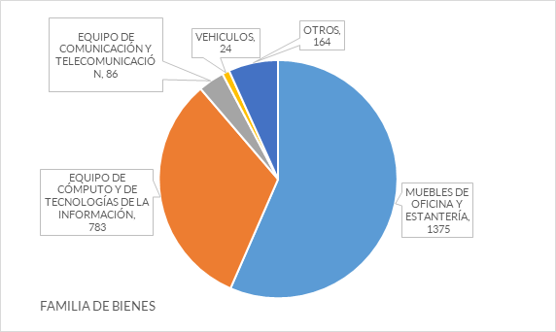

2.1.3.1 Verificaciones físicas:
Como parte de las estrategias para asegurar la integridad y veracidad del inventario institucional, se llevó a cabo una verificación física en el mes de octubre posterior al cambio del Poder Ejecutivo del Estado. Durante este proceso, se verificaron un total de 2,736 bienes, los cuales comprenden tanto bienes muebles como vehículos asignados a la institución. Esta verificación permitió confirmar la existencia, estado físico y ubicación de los bienes patrimoniales, fortaleciendo así el control interno y la confiabilidad de los registros administrativos. Este ejercicio no solo asegura la correspondencia entre los registros documentales y la realidad física, sino que también refuerza las capacidades institucionales para la gestión patrimonial.
Como resultado de la apertura del Sistema Integral de Gestión Gubernamental del Gobierno del Estado de Yucatán (SIGGY), el cambio de directivos y del ingreso de nuevo personal a la dependencia, se atendieron de manera puntual las solicitudes emitidas por las áreas administrativas de la Secretaría de la Contraloría General para proceder con la actualización de los resguardantes. En fecha 15 de octubre de 2024, personal de la Secretaría de Administración y Finanzas llevó a cabo verificaciones físicas específicas de los bienes muebles asignados a esta dependencia, con el objetivo de validar su existencia, estado y ubicación, así como de garantizar la concordancia entre los registros administrativos y la realidad patrimonial.
En cumplimiento con lo dispuesto en los artículos 10 y 13 de los Lineamientos para el Registro, Afectación, Uso, Conservación, Desincorporación, Disposición Final y Baja Definitiva de los Bienes Muebles Propiedad o al Servicio de las Dependencias y Entidades de la Administración Pública del Estado de Yucatán, en el artículo 26, fracción IV, inciso e), de los Lineamientos para la Implementación del Sistema de Control Interno Institucional en las Dependencias y Entidades de la Administración Pública Estatal, y en el apartado D.1.4 de los mismos lineamientos, se llevó a cabo una verificación física aleatoria de los bienes muebles bajo resguardo de esta Secretaría durante el mes de diciembre de 2024. Esta actividad estuvo a cargo del personal de la Dirección de Administración, con el propósito de identificar posibles inconsistencias en los registros y asegurar la correcta administración de los recursos patrimoniales de la institución.

2.1.3.2. Proceso de bajas de bienes muebles:
En el marco del proceso continuo de optimización y actualización del inventario patrimonial, en el mes de septiembre, se realizó la depuración de los registros existentes mediante la baja de 303 bienes muebles, los cuales se declararon desincorporados a través del Acuerdo SCG 36/2024 emitido por la Secretaría de la Contraloría General en fecha 12 de septiembre de 2024.
Una vez que el Sistema Integral de Gestión Gubernamental del Gobierno del Estado de Yucatán (SIGGY) se reactivó, en el mes de noviembre se concluyó el procedimiento de desincorporación de los bienes mencionados dentro del sistema patrimonial. Este procedimiento se llevó a cabo siguiendo los lineamientos establecidos en la normativa aplicable, lo que garantizó que los bienes fueran dispuestos de manera adecuada y conforme a los principios de legalidad y transparencia. La correcta ejecución de este proceso no solo permitió la actualización del inventario físico institucional.

2.1.3.3. Re-etiquetado:
Del proceso de verificación física realizada por personal de la Dirección de Administración, arrojó una serie de observaciones relevantes que incluyeron la falta de etiquetas de identificación en ciertos bienes muebles, daños físicos detectados en algunos activos, cambios de responsables de resguardo y modificaciones en las ubicaciones originalmente asignadas a los bienes. En respuesta a estas observaciones, se implementaron de manera inmediata las medidas correctivas necesarias, las cuales incluyeron el re-etiquetado de bienes, la actualización de las ubicaciones en el sistema de inventarios, la reasignación formal de resguardos y la programación de mantenimientos preventivos o correctivos según el caso.
Este esfuerzo aseguró que cada bien pudiera ser identificado de manera precisa dentro del inventario, fortaleciendo el sistema de control patrimonial y reduciendo riesgos asociados a errores en los registros administrativos.

2.1.4. Combustible.
Por instrucciones de la Titular de la Secretaría de la Contraloría General, se llevó a cabo un proceso estructurado para la administración del consumo de combustible asignado a la Secretaría de la Contraloría General. En primer lugar, se designaron encargados de las solicitudes y requerimientos de combustibles por cada subsecretaria, por el despacho de la Titular y por la Dirección Administrativa; las personas designadas fueron:
- Marcos Darío Pérez Martínez por parte de la Subsecretaría de Auditoria Gubernamental.
- María Candelaria Hu Dzib por parte de la Subsecretaría de Órganos de Vigilancia e Investigación Administrativa.
- Patricia Cabrera Moreno por parte de la Subsecretaria de Fiscalización de Recursos Federales.
- Tanya Nonoy Barrueta Echazarreta por parte del Despacho de la C. Secretaria.
- Silvia Guadalupe González Gómez por parte de la Dirección de Administración.
El procedimiento para la solicitud de combustible es el siguiente: se reciben los correos electrónicos de las personas comisionadas, quienes detallan las actividades que realizará el personal del área y los destinos a los cuales se trasladarán. Con base en esta información, se verifican las distancias en kilómetros para calcular que el consumo de combustible solicitado sea el necesario para la actividad, una vez validado se realiza la entrega física de los vales de combustible.
Se elaboran bitácoras manuales en el formato de comprobación de combustible, en el que se consignaron datos necesarios como la fecha, el departamento solicitante, la placa del vehículo, el kilometraje, el motivo de la solicitud, el número de los vales entregados, el importe, y la firma de la persona que recibió los vales. Este registro garantiza una correcta trazabilidad y control sobre el uso del combustible durante el mes.
Realizada la carga de combustible y llevadas a cabo las actividades, los encargados de las solicitudes, se encargan de llenar el formato de comprobación de combustible proporcionado por la Dirección de Administración, en dicho formato se captura la fecha de la carga de combustible, nombre del departamento que realizo la actividad, las placas del vehículo, el kilometraje inicial y final, la cantidad de combustible suministrado, nombre y firma de la persona que realizo la diligencia y pegado del comprobante de la carga emitido por la proveedor de combustible
Por último, se digitalizó y archivó toda la documentación generada durante el proceso, incluidas las comprobaciones y los reportes de consumo. Este archivo electrónico asegura la conservación de los registros y facilita futuras auditorías o consultas sobre el uso de los recursos. Cada semana, los procesos de verificación, entrega, registro y revisión fueron sistemáticamente ejecutados, lo que permitió el control y transparentar el consumo de combustible en todas las áreas administrativas de la Secretaría.

2.1.5 Control Vehicular.

2.1.5.1. Gestión de permisos para el Sistema Integral de Gestión Gubernamental del Gobierno del Estado de Yucatán (SIGGY)
Durante el cuarto trimestre, a fin de darle a seguimiento a los diferentes procesos que se realizan mediante el SIGGY, se solicitó la creación de los usuarios en dicho sistema de la Directora del Área de Administración y la Jefa del Departamento Administrativo, así como el otorgamiento de permisos conforme al perfil del funcionario derivado de sus facultades, atribuciones y obligaciones en los siguientes Sistemas:
- Sistema Integral de Presupuestos
- Sistema Integral de Compras
- Sistema Integral de Egresos
- Sistema Integral de Patrimonio
- Sistema Integral de Almacenes

2.1.5.2. Revisión y verificación física de vehículos
Durante los primeros días de octubre, se realizó la revisión de los vehículos asignados a esta Secretaría, verificando las condiciones generales de los vehículos, accesorios, llantas, etc.
Los días 28 y 29 de octubre, la Secretaría de Administración y Finanzas realizó la verificación física de la totalidad del parque vehicular de los vehículos asignados a esta Dependencia.

2.1.5.3. Mantenimiento Correctivo y Preventivo
En el cuarto trimestre se realizaron las siguientes acciones relativas al mantenimiento del parque vehicular:
- Atención de las solicitudes de mantenimiento correctivo enviadas por las áreas administrativas de esta Secretaría, mediante correo electrónico, generando órdenes de entrada a los talleres mecánicos.
- Solicitud de cotizaciones a distintos talleres mecánicos y se determinó la mejor opción para realizar el mantenimiento solicitado, asegurando las mejores condiciones en cuanto a precio, calidad, financiamiento, oportunidad y demás circunstancias pertinentes.
- Captura de requisiciones, consolidados, órdenes de compra y cuentas por pagar en el SIGGY y envío de toda la documentación soporte a SAF, necesaria para la solicitud de pago del servicio recibido.
- Realización, durante los meses de noviembre y diciembre, de los servicios de mantenimiento preventivo y correctivo del parque vehicular de esta Dependencia.
- Actualización de las Bitácoras de mantenimiento vehicular de las unidades atendidas.

2.1.5.4. Resultados del Mantenimiento Vehicular
Durante el cuarto trimestre se realizaron los siguientes mantenimientos vehiculares:
TIPO DE MANTENIMIENTO | CANTIDAD
Mantenimiento Correctivo | 18
Mantenimiento Preventivo | 89

2.1.5.5. Otras Actividades realizadas por el área de control vehicular
Igualmente, se realizaron las siguientes acciones durante el cuarto trimestre:
- Actualización de los servidores públicos resguardantes de los vehículos oficiales asignados a las diferentes áreas administrativas de esta Dependencia.
- Actualización de los membretes de estacionamiento y reasignación de los espacios de estacionamiento en las diferentes áreas administrativas.
- Elaboración del Programa Anual de Mantenimiento Preventivo 2025.
- Se actualizaron los resguardos de los Servidores Públicos que tienen asignados vehículos oficiales para sus áreas de trabajo.
- Se actualizaron los membretes de estacionamiento y se reasignaron los lugares de estacionamiento de las áreas.

2.1.6 Actividades en materia de Planeación, Programación y Seguimiento
Designaciones de Enlaces de Planeación y Programación
Durante el periodo de octubre a diciembre de 2024, se formalizaron diversas designaciones de enlaces con el propósito de fortalecer la coordinación interinstitucional y optimizar los procedimientos administrativos. Se designó a la C.P. María Cristina Sansores Valdez, Directora de Administración, como Enlace Titular de Programación, y a la C.P. Silvia Guadalupe González Gómez como Enlace Suplente. En el ámbito de planeación, la C.P. María Cristina Sansores Valdez fue designada Enlace Oficial y la C.P. Silvia Guadalupe González Gómez como Enlace Operativo.
Asimismo, se estableció la designación de la C.P. María Cristina Sansores Valdez como Enlace UGI para la gestión de permisos de acceso al Módulo de la Cartera de Inversión dentro del Sistema Integral del Gobierno del Estado (SIGEY). Por otra parte, se asignó a la C.P. Hilda Guadalupe González Espinosa, Jefa del Departamento de Contraloría Social, la responsabilidad de integrar el Padrón de Beneficiarios del Programa Premiación de la Participación Ciudadana.
En relación con las Unidades Básicas de Presupuestación, se designaron Enlaces para cada Subsecretaría, quedando de la siguiente manera: la Ing. Liliana Esther Cervantes Carballo como Enlace de la Subsecretaría de Fiscalización de Recursos Federales (SUBREF); la Lic. Gabriela del Carmen Aguilar Pérez como Enlace de la Subsecretaría de Órganos de Vigilancia e Investigación Administrativa (SUBOVIA); y la C.P. María del Rosario Lara Ricalde como Enlace de la Subsecretaría de Auditoría Gubernamental (SUBAG).

2.1.7 Planeación y Programación
Como parte de la elaboración del Anteproyecto de Presupuesto 2025, se llevaron a cabo actividades de integración y captura de información de las 18 Unidades Básicas de Presupuestación. Asimismo, se coordinó la integración y captura de la información de 46 indicadores de desempeño de los 3 Programas Presupuestarios en los participa la Secretaría de la Contraloría General como coordinador (416 Vigilancia de la Aplicación de los Recursos Públicos, 417 Prevención y Sanción de Actos de Corrupción) y como corresponsable (408 Programa Administrativo para la Austeridad- Directriz 1).
En cumplimiento del artículo 133 de la Ley del Presupuesto y Contabilidad Gubernamental del Estado de Yucatán, el 06 de noviembre de 2024 se solicitó, mediante correo electrónico al Departamento de Contraloría Social, la actualización de las Reglas de Operación del Programa de Premiación a la Participación Ciudadana para el ejercicio fiscal 2025. Esto con el fin de que sean revisadas y posteriormente enviadas a la Secretaría de Administración y Finanzas para su validación.

2.1.8 Seguimiento a Informes de Gobierno y Gabinete
De acuerdo con lo establecido en el artículo 23 ter fracción XXVIII de la Ley de Planeación para el Desarrollo del Estado de Yucatán, el 17 de octubre de 2024 se concluyó la integración del Tercer Informe Trimestral 2024 de la Secretaría de la Contraloría General el cual se conformó por tres etapas: Avances de entregables, Texto del informe y Tomo Único de Indicadores. Para ello se realizó la captura de los avances de los entregables de las actividades estratégicas en el Sistema de Seguimiento a Gabinete Sectorizado e Informe de Gobierno (SIGO). Asimismo, se dio seguimiento a los 46 indicadores de la Secretaría de la Contraloría General (SECOGEY), y se capturó la información de 12 indicadores de la Secretaría Ejecutiva del Sistema Estatal Anticorrupción de Yucatán (SESEAY), entidad corresponsable en el Programa Presupuestario 417.
2.5Transparencia y Acceso a la Información
En cumplimiento de la Ley General de Transparencia y Acceso a la Información Pública, se llevó a cabo la actualización y carga de información correspondiente a las fracciones II, III, V, VI, VII, VIII, IX, X, XI, XVI, XVII, XXI, XXIII, XXIV, XXVI, XXVII, XXVIII, XXX, XXXI, XXXII y XLI establecidas en el artículo 70 de dicha normativa correspondientes al tercer trimestre de 2024. Durante este periodo, se publicaron, el 30 de octubre de 2024, datos relativos a la estructura organizacional, percepciones de servidores públicos, y procedimientos de contratación.
Asimismo, se atendieron 10 solicitudes de acceso a la información pública dentro de los plazos establecidos en la legislación vigente, garantizando el cumplimiento de las disposiciones en la materia.

2.2. Departamento de Informática.
En Acuerdo a las facultades del RECAPY establecidas en el Artículo 525 Septies, se presenta el informe de actividades del Departamento de Informática desarrolladas al cuarto trimestre de 2024.

2.2.1 Soporte Técnico y Servicios Informáticos.
En seguimiento al Plan de Trabajo 2024 y de forma acumulativa se presentan los resultados con fecha de corte al 31 de diciembre del 2024 de las diversas actividades sustantivas encaminadas a proporcionar a los servidores públicos de la Secretaría una atención oportuna y eficiente en materia de Soporte Técnico y Servicios Informáticos.

2.2.1.1 Calendario de mantenimientos preventivos a bienes informáticos.
Con fundamento en el Artículo 525 Septies, del Reglamento del Código de la Administración Pública de Yucatán, se elaboró el calendario anual de mantenimiento preventivo a equipo de cómputo y telecomunicaciones, mediante el cual el Departamento de Informática de la Dirección de Administración tiene como objetivo asegurar que los equipos de la Secretaria de la Contraloría General operen correctamente, para permitir la realización de las actividades de los usuarios y contribuir al logro de la calidad de las tareas, productos y servicios.

2.2.1.2 Mantenimientos preventivos a bienes informáticos.
En seguimiento a lo estipulado en el artículo 525 Septies del Reglamento del Código de la Administración Pública del Estado de Yucatán y de acuerdo con el Plan de Trabajo y calendario anual de mantenimientos preventivos, de forma acumulativa se presentan los resultados con fecha de corte al 31 de diciembre del 2024.
CUARTO TRIMESTRE 2024
MANTENIMIENTOS PREVENTIVOS
BIEN INFORMÁTICO | ACUMULADO
Equipo de computo | 143
Impresoras / scanner | 22
Telefonía | 38

2.2.1.3 Actividades de Soporte.
Durante el segundo trimestre se han capturaron 228 bitácoras de soporte técnico en el sistema SISCG, a los cuales se les dio seguimiento y conclusión de manera oportuna. De forma general dentro de estas actividades se pueden cuantificar:
TIPO MANTENIMIENTO | ACTIVIDAD | MANTENIMIENTOS
Mantenimiento preventivo |  | 203
Mantenimiento correctivo
 | Reparaciones | 30
 | Cambio de baterías Y discos duros | 22
 | Garantías | 2
 |  | 257

2.2.1.4 Página Web.
Al cuarto trimestre se atendieron 42 solicitudes de actualización, creación o modificación en el portal de la Secretaría de la Contraloría General, se actualizaron los apartados de informes mensuales del ejercicio de recursos federales del 5 al millar, así como el micrositio de transparencia, el Informe del sistema de control interno, actualización de imagen institucional etc.

2.2.1.5 Mesa de Ayuda Informática.
Como parte del seguimiento de los soportes y atención a los usuarios se puede informar que durante el cuarto trimestre se canalizaron a esta unidad administrativa 799 solicitudes de las cuales se atendieron en tiempo y forma, tal como se detalla en la siguiente gráfica:

Adicional se proporcionan los servicios de soportes telefónico, a través de medios remotos o en sitio, que se brindan a todos los servidores públicos que lo solicitan dentro y fuera de la Dependencia,

2.2.1.6 Seguimiento a Sistemas.
Se actualizaron los datos de los Sistemas informáticos de la Dependencia, cambiando nombre de los titulares, imagen institucional, periodo de gobierno, etc.

2.2.1.7 Adquisición y adecuación de bienes informáticos.
Durante el mes de abril como resultado de la Licitación Pública SECOGEY-001-2024, en la cual se adquirieron 60 equipos de cómputo (Lap Top) y 4 impresoras láser B/N se entregaron y configuraron con la cuenta de los usuarios que participan en los procesos de Entrega-Recepción.

2.2.2 Servicios y Actividades Generales.
De igual manera y como apoyo en materia de servicios generales durante el cuarto trimestre de este 2024 se han realizado una serie de actividades de mantenimiento menor con el fin de buscar un ahorro en la Dependencia al no contratar proveedores externos.

2.2.3 Actividades de Control Interno.
De acuerdo a lo dispuesto en el artículo 15, fracción III de los Lineamientos para la Implementación del Sistema de Control Interno Institucional en las dependencias y entidades de la Administración Pública estatal, el manual de procedimientos es el documento en el cual se documentan las actividades que deben realizarse en cumplimiento de sus funciones, así como los responsables de éstas. De igual manera, se incluyen diagramas de flujo y los formatos aplicables con los respectivos instructivos de llenado
Derivado de lo expuesto en párrafos que anteceden se informa que, el Departamento de Informática adscrita a la Dirección de Administración envió para validación, 8 procedimientos.

2.3 Departamento de Transparencia, Gestión Documental y Mejora Continua.
Con fundamento en los artículos 525 Quinquies y 525 Octies del Reglamento del Código de la Administración Pública de Yucatán, y de conformidad con el Acuerdo SCG 5/2019 por el que se modifica el Acuerdo SCG 10/2016 por el que se designa a la Unidad de Transparencia y se regula el Comité de Transparencia de la Secretaría de la Contraloría General, así como con el Acuerdo SCG 16/2018 por el que se modifica el Acuerdo SCG 11/2017 de los Lineamientos para la Implementación del Sistema de Control Interno Institucional en las dependencias y entidades de la Administración Pública estatal, durante el Cuarto Trimestre de 2024, se atendieron los siguientes asuntos:

2.3.1 Solicitudes de Acceso a la Información Pública.
Una de las principales responsabilidades de la Unidad de Transparencia de la Secretaría de la Contraloría General, tal como lo señala la Ley General de Transparencia y Acceso a la Información Pública y la Ley de Transparencia y Acceso a la Información Pública del Estado de Yucatán, es la atención y trámite de las solicitudes de acceso a la información pública, con el compromiso de garantizar el ejercicio del derecho fundamental establecido en el artículo 6o. constitucional, así como fomentar el adecuado acceso a la información sobre los documentos que obran en resguardo de nuestro sujeto obligado.
En ese contexto, durante el periodo comprendido del 1 de octubre al 31 de diciembre de 2024, la Unidad de Transparencia tiene a bien informar que, en materia de acceso a la información, se recibieron un total de 31 solicitudes de acceso a la información pública, las cuales fueron analizadas y tramitadas por la Unidad de Transparencia de la Secretaría de la Contraloría General, de conformidad con el procedimiento establecido en el Título Séptimo de la Ley General de Transparencia y Acceso a la Información Pública y de la Ley de Transparencia y Acceso a la Información Pública del Estado de Yucatán, recibiendo por mes, las siguientes cantidades de solicitudes de acceso a la información pública:

CUARTO TRIMESTRE 2024
SOLICITUDES DE ACCESO A LA INFORMACIÓN PÚBLICA
MES | RECIBIDAS
Octubre | 15
Noviembre | 10
Diciembre | 6
Total: | 31
Cabe precisar que, al cierre del cuarto trimestre del ejercicio fiscal 2024, las 31 solicitudes fueron atendidas en tiempo y forma, con el objetivo de transparentar de manera completa y oportuna toda la información y documentación generada, obtenida, adquirida, transformada o en posesión de la Secretaría de la Contraloría General, en el ámbito de las atribuciones, facultades y competencias establecidas en el Código de la Administración Pública de Yucatán y su Reglamento.
Ahora bien, de las 31 solicitudes atendidas se precisa que, en 20 se realizó la entrega de la documentación e información encontrada en los archivos físicos y electrónicos de este Sujeto Obligado; en 2 se notificó que la información se encuentra disponible físicamente previo pago de los derechos correspondientes, de acuerdo con lo dispuesto en los artículos 134, párrafo segundo y 141, fracción I, de la Ley General de Transparencia y Acceso a la Información Pública; en 5 se determinó la notoria incompetencia para conocer de lo solicitado, de acuerdo con nuestras atribuciones, facultades y competencias establecidas en el Código de la Administración Pública de Yucatán, su Reglamento y demás normativa aplicable; y en las 4 solicitudes restantes, no fue posible otorgar el acceso a lo requerido por la persona solicitante, de conformidad con las excepciones establecidas en el artículo 128 de la Ley General de Transparencia y Acceso a la Información Pública; elaborando para tal efecto, las resoluciones correspondientes en el siguiente sentido:

CUARTO TRIMESTRE 2024
MODALIDAD DE RESPUESTA | NO. DE SOLICITUDES
Entrega de información | 20
Información disponible físicamente | 2
Notoria incompetencia | 5
Prevención y/o aclaración | 4
Total: | 31

2.3.2 Solicitudes para el Ejercicio de Derechos ARCO.
El derecho fundamental a la protección de los datos personales tiene por objeto garantizar a toda persona el poder de decisión y control sobre el uso y destino que se le da a sus datos personales. Por lo tanto, cada persona es dueña de su propia información y tiene el derecho a decidir a quién y con qué finalidad proporciona sus datos personales.
Por lo anterior, en cumplimiento al artículo 16, párrafo segundo de nuestra Constitución y a lo establecido en la Ley General de Protección de Datos Personales en Posesión de Sujetos Obligados y en la Ley de Protección de Datos Personales en Posesión de Sujetos Obligados del Estado de Yucatán, las cuales tienen por objeto establecer las bases, principios y procedimientos para garantizar el derecho que tiene toda persona a la protección de sus datos personales, al acceso, rectificación y cancelación de los mismos, así como a manifestar su oposición, en los términos que fija la ley, este sujeto obligado garantiza una debida obtención, uso, manejo, almacenamiento y transferencia de la información personal en posesión de nuestra Dependencia.
En ese sentido, se informa que esta Unidad de Transparencia de la Secretaría de la Contraloría General, durante el periodo comprendido del 1 de octubre al 31 de diciembre de 2024, no recibió solicitudes para el ejercicio de los derechos ARCO, por tanto, el número de solicitudes recibidas y atendidas en el periodo indicado, de acuerdo con el procedimiento establecido en las leyes de la materia, fue cero.

2.3.3 Recursos de Revisión.
El recurso de revisión es el medio de impugnación que tienen las personas particulares para inconformarse en contra de las respuestas emitidas por los Sujetos Obligados, cuando consideren que transgreden su derecho de acceso a la información, así como cuando consideren que hubo una afectación en relación con el ejercicio de sus derechos ARCO.
Establecido lo anterior, se informa que, el Instituto Estatal de Transparencia, Acceso a la Información Pública y Protección de Datos Personales (INAIP Yucatán), durante el cuarto trimestre de 2024, no realizó notificación alguna a través del medio habilitado para tal efecto, siendo éste, el Sistema de Comunicación entre Órganos Garantes y Sujetos Obligados (SIGEMI), de la Plataforma Nacional de Transparencia, respecto a Acuerdos de admisión de Recursos de Revisión interpuestos en contra de respuestas proporcionadas por parte de la Secretaría de la Contraloría General, en relación con solicitudes de acceso a la información pública, así como solicitudes para el ejercicio de los derechos ARCO, por tanto, el número de Recursos de Revisión recibidos y atendidos durante el periodo que se informa, fue cero.

2.3.4 Información Pública Obligatoria.
La Ley General de Transparencia y Acceso a la Información Pública contempla que los Sujetos Obligados pongan a disposición del público y mantengan actualizada, en los respectivos medios electrónicos, de acuerdo con sus facultades, atribuciones, funciones u objeto social, la información, por lo menos, de los temas, documentos y políticas establecidos en los artículos 70 y 71 de dicha Ley General.
Por lo anterior, la Unidad de Transparencia verificó el cumplimiento de la publicación de la información que le corresponde a cada una de las unidades administrativas que conforman la Secretaría de la Contraloría General, así como realizó la publicación y actualización de la información de acuerdo con la Tabla de Aplicabilidad correspondiente a las obligaciones de transparencia comunes y específicas establecidas en los artículos 70 y 71 de la Ley General de Transparencia y Acceso a la Información Pública, durante el periodo de carga de información en el mes de octubre de 2024, correspondientes al periodo comprendido del 1 de julio al 30 de septiembre de 2024. La carga de información que puede ser consultada ingresando a la siguiente liga: https://www.plataformadetransparencia.org.mx/web/guest/home

2.3.5 Denuncias por posible incumplimiento de Obligaciones de Transparencia.
El procedimiento de denuncia por incumplimiento a las obligaciones de transparencia, se integra por diferentes etapas las cuales involucran la presentación de la denuncia ante los organismos garantes, la solicitud por parte del organismo garante de un informe al sujeto obligado, la resolución de la denuncia y la ejecución de la resolución.
En ese sentido, el Instituto Estatal de Transparencia, Acceso a la Información y Protección de Datos Personales a la fecha que se informa, no realizó notificación alguna a esta Secretaría de la Contraloría General, respecto a denuncias por posible incumplimiento de obligaciones de transparencia comunes y específicas durante el periodo comprendido del 1 de octubre al 31 de diciembre de 2024.
Cabe señalar que, con fundamento en el artículo 94 de la Ley General de Transparencia y Acceso a la Información Pública, los organismos garantes, en el ámbito de sus competencias, deben resolver sobre la admisión de la denuncia, dentro de los tres días siguientes a su recepción, y posteriormente, notificar al sujeto obligado dentro de los tres días siguientes a su admisión. En consecuencia, es posible identificar que al término del periodo que se informa, esta Dependencia no recibió denuncia alguna por incumplimiento a las obligaciones de transparencia señaladas en el marco jurídico aplicable.

2.3.6 Sesiones del Comité de Transparencia.
Los Comités de Transparencia de los Sujetos Obligados son la instancia colegiada a la que hace referencia el artículo 43 de la Ley General de Transparencia y Acceso a la Información Pública, mismos que forman un soporte fundamental del entramado institucional que hace posible la transparencia, el acceso a la información pública y la difusión de la información pública de oficio de calidad, toda vez que toman parte en los procedimientos que proporcionan protección y difusión de la información que se encuentra en posesión de los sujetos obligados.
En mérito de lo anterior, y de conformidad con el Acuerdo SCG 5/2019 por el que se modifica el Acuerdo SCG 10/2016, mediante el cual se designa a la Dirección de Administración de la Secretaría de la Contraloría General como la Unidad de Transparencia de esta Dependencia, y se regula el Comité de Transparencia de la Secretaría de la Contraloría General, se informa que, el Comité de Transparencia no sufrió modificación alguna respecto a sus integrantes.
Asimismo, se informa que durante el periodo comprendido del 1 de octubre al 31 de diciembre de 2024, se celebraron 10 sesiones extraordinarias y 1 ordinaria del Comité de Transparencia de la Secretaría de la Contraloría General, con la finalidad de otorgar certeza jurídica a la persona solicitante, sobre determinaciones de ampliación del plazo de respuesta, clasificación de la información como confidencial y declaración de inexistencia, que declararon y solicitaron los titulares de las unidades administrativas competentes de esta Dependencia, adicionalmente se resolvió el tema relacionado con la presentación y aprobación del calendario de sesiones ordinarias del Comité de Transparencia de este Sujeto Obligado para el ejercicio 2025.
Las sesiones del Órgano Colegiado que nos ocupa fueron llevadas a cabo de acuerdo con la siguiente información:

CUARTO TRIMESTRE 2024
SESIONES DEL COMITÉ DE TRANSPARENCIA
NÚMERO DE SESIÓN | PROPUESTAS | FECHA DE LA SESIÓN
Cuarta Sesión Ordinaria | Clasificación de la información como confidencial | 18/10/2024
Décima Octava Sesión Extraordinaria | Ampliación del plazo de respuesta | 22/10/2024
Décima Novena Sesión Extraordinaria | Clasificación de la información como confidencial/Ampliación del plazo de respuesta | 25/10/2024
Vigésima Sesión Extraordinaria | Declaración de inexistencia | 28/10/2024
Vigésima Primera Sesión Extraordinaria | Ampliación del plazo de respuesta | 31/10/2024
Vigésima Segunda Sesión Extraordinaria | Clasificación de la información como confidencial | 5/11/2024
Vigésima Tercera  Sesión Extraordinaria | Clasificación de la información como confidencial | 11/11/2024
Vigésima Cuarta  Sesión Extraordinaria | Clasificación de la información como confidencial | 13/11/2024
Vigésima Quinta  Sesión Extraordinaria | Ampliación del plazo de respuesta | 21/11/2024
Vigésima Sexta  Sesión Extraordinaria | Clasificación de la información como confidencial | 25/11/2024
Vigésima Séptima  Sesión Extraordinaria | Ampliación del plazo de respuesta/Presentación y aprobación del calendario de sesiones ordinarias del Comité de Transparencia de la Secretaría de la Contraloría General para el ejercicio 2025. | 20/12/2024

2.3.7 Capacitación Materia de Transparencia, Acceso a la Información Pública, Protección de Datos Personales y Obligaciones de Transparencia.
En relación a lo establecido en el artículo 44, fracción V de la Ley General de Transparencia y Acceso a la Información Pública, los integrantes adscritos a la Unidad de Transparencia de esta Secretaría de la Contraloría General, asistieron en fecha 24 de octubre de 2024, a las 11:00 horas, en las instalaciones de la Secretaría de Fomento Económico y Trabajo (SEFOET), para capacitarse en materia de Obligaciones y Responsabilidades de Transparencia, impartida por el Instituto Estatal de Transparencia, Acceso a la Información Pública y Protección de Datos Personales (INAIP, Yucatán), en el marco de las actividades de la Ruta de la Transparencia que se realiza con motivo del Día Internacional de Acceso Universal a la Información.

Asimismo, de manera virtual, a través de la Plataforma Meet, el INAIP, Yucatán, impartió diferentes cursos de capacitación en materia de Transparencia, Acceso a la Información Pública, Protección de Datos Personales y Obligaciones de Transparencia, mismos que cursaron los integrantes que forman parte de la Unidad de Transparencia de este sujeto obligado, en tal virtud, a continuación se relacionan los referidos cursos:
CALENDARIO DE CURSOS
FECHA | CURSO | HORARIO
29/10/2024 | Curso de Obligaciones de Transparencia. | 09:00am – 11:00am
30/10/2024 | Curso SISAI 2.0 | 10:00am – 12:00pm
4/11/2024 | Curso de capacitación para el uso del Sistema de Portales de Obligaciones de Transparencia (SIPOT). | 10:00am – 12:00pm
6/11/2024 | Curso SISAI 2.0 | 10:00am – 12:00pm
08/11/2024 | Curso SICOM | 10:00am – 12:00pm
11/11/2024 | Curso de capacitación para el uso del Sistema de Portales de Obligaciones de Transparencia (SIPOT). | 10:00am – 12:00pm
13/11/2024 | Curso SISAI 2.0 | 10:00am – 12:00pm
14/11/2024 | Curso de Obligaciones de Transparencia. | 09:00am – 11:00am
15/11/2024 | Curso SICOM | 10:00am – 12:00pm
19/11/2024 | Curso - Taller para el llenado de formatos de las Obligaciones de Transparencia. | 10:00am – 12:00pm
20/11/2024 | Curso SISAI/ Plataforma Nacional de Transparencia. | 10:00am – 12:00pm
21/11/2024 | Gestión de solicitudes (Sesión 1). | 10:00am – 12:00pm
22/11/2024 | Gestión de solicitudes (Sesión 2). | 10:00am – 12:00pm
25/11/2024 | SIPOT/ Plataforma Nacional de Transparencia. | 10:00am – 12:00pm
26/11/2024 | Curso - Taller para el llenado de formatos de las Obligaciones de Transparencia (sesión 2). | 10:00am – 12:00pm
27/11/2024 | Curso de Obligaciones de Transparencia. | 10:00am – 12:00am
28/11/2024 | Curso - Taller para el llenado de formatos de las Obligaciones de Transparencia (sesión 3). | 10:00am – 12:00pm
29/11/2024 | SICOM / Plataforma Nacional de Transparencia. | 10:00am – 12:00pm
02/12/2024 | SIPOT/ Plataforma Nacional de Transparencia. | 10:00am – 12:00pm
03/12/2024 | Curso - Taller para el llenado de formatos de las Obligaciones de Transparencia. | 10:00am – 12:00pm
04/12/2024 | Curso SISAI/ Plataforma Nacional de Transparencia. | 10:00am – 12:00pm
05/12/2024 | Curso - Taller para el llenado de formatos de las Obligaciones de Transparencia. | 10:00am – 12:00pm
06/12/2024 | Clasificación de la información y elaboración de versiones públicas. | 10:00am – 12:00pm
09/12/2024 | SIPOT/ Plataforma Nacional de Transparencia. | 10:00am – 12:00pm
10/12/2024 | Curso - Taller para el llenado de formatos de las Obligaciones de Transparencia. | 10:00am – 12:00pm
11/12/2024 | Curso SISAI/ Plataforma Nacional de Transparencia. | 10:00am – 12:00pm
12/12/2024 | Curso - Taller para el llenado de formatos de las Obligaciones de Transparencia. | 10:00am – 12:00pm
16/12/2024 | SIPOT/ Plataforma Nacional de Transparencia. | 10:00am – 12:00pm
19/12/2024 | Curso - Gestión de Solicitudes de Información (Comités de Transparencia). | 10:00am – 12:00pm
20/12/2024 | SICOM / Plataforma Nacional de Transparencia. | 10:00am – 12:00pm

2.3.8 Contrataciones Abiertas.
Este compromiso corresponde a la Secretaría de Administración y Finanzas del Gobierno del Estado de Yucatán, conforme a lo establecido en el artículo 59, fracción III del Reglamento del Código de la Administración Pública de Yucatán, mismo que norma que deberán “Expedir las normas, políticas, manuales y lineamientos en materia de adquisiciones, arrendamientos y de contratación de servicios a que deberán sujetarse las dependencias y entidades de la Administración Pública Estatal” [sic].¹
En lo que se refiere a la Secretaría de la Contraloría General el veintiséis de marzo de dos mil veintiuno, se llevó a cabo el evento virtual en el que se firmó el Convenio de colaboración en materia de contrataciones abiertas que celebraron el Instituto Estatal de Transparencia, Acceso a la Información Pública y Protección de Datos Personales (INAIP Yucatán), y la Secretaría de la Contraloría General (SECOGEY).
Al respecto, este sujeto obligado, es uno de los primeros en el estado de Yucatán en adoptar el Estándar de Datos de Contrataciones Abiertas (EDCA-MX), garantizando la transparencia y cumpliendo con el principio de rendición de cuentas, con el objeto de lograr la publicación estructurada de la información de sus contrataciones, desde la planeación hasta la implementación.
Cabe mencionar que la Secretaría de la Contraloría General, a través del Departamento Administrativo y el Departamento de Transparencia, Gestión Documental y Mejora Continua, pertenecientes a la Dirección de Administración, publican la información al cierre de cada trimestre en el Aplicativo de Contrataciones Abiertas, correspondiente a los procedimientos de contratación realizados por esta Dependencia, por lo que durante el cuarto trimestre de 2024, se reporta que se cargó la documentación relativa 4 procedimientos de adjudicación directa, por un monto total de $748,543.20 M.N. (son: setecientos cuarenta y ocho mil quinientos cuarenta y tres pesos, con veinte centavos, moneda nacional).
En este sentido se informa que actualmente se encuentra transparentado en el Aplicativo de Contrataciones Abiertas, un monto contratado por la Secretaría de la Contraloría General de $13,606,560.00 M.N. (son: trece millones seiscientos seis mil quinientos sesenta pesos, sin centavos en moneda nacional), relativo a 40 procedimientos de contratación con 25 proveedores, tal y como se puede consultar en la siguiente liga www.contraloria.yucatan.gob.mx/contratacionesabiertas, y visualizar en la siguiente captura de pantalla:
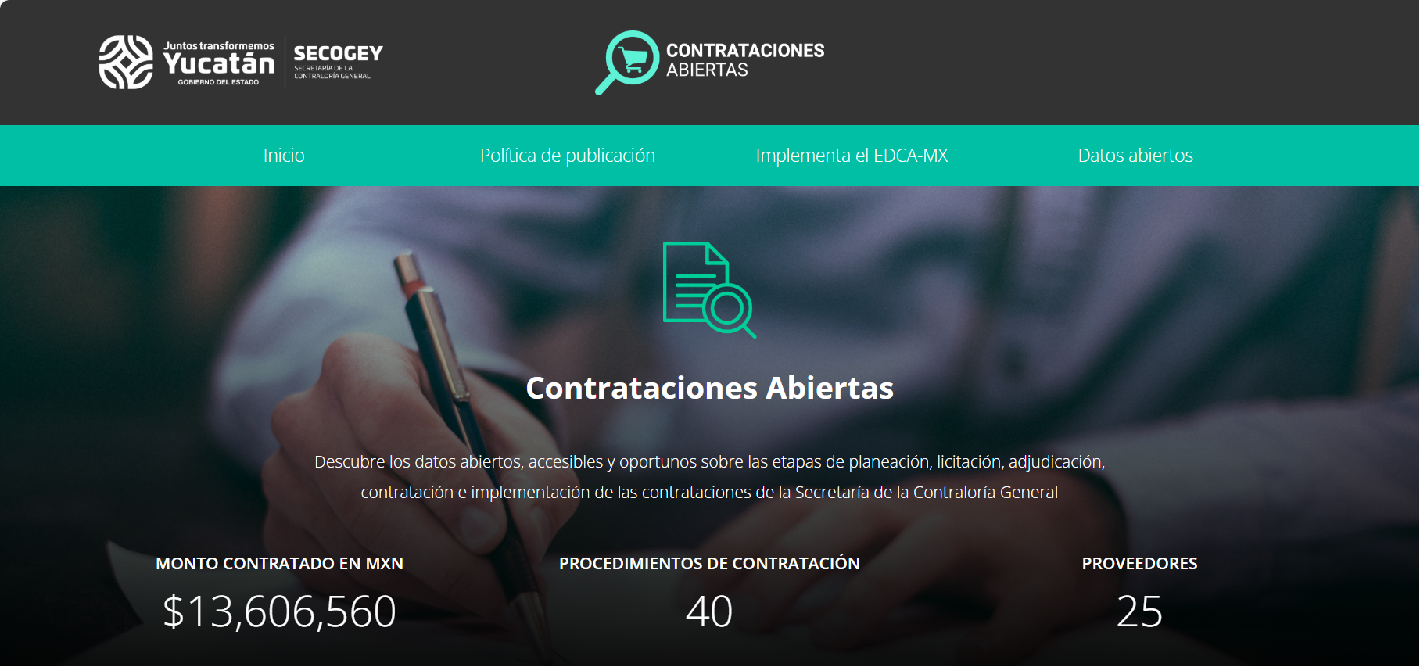

2.3.9 Recepción de Documentos.
En cumplimiento con el numeral 4.1.2 de la “Política para Administrar el Sistema Institucional de Archivos de la Secretaría de la Contraloría General”, el área de correspondencia es la encargada de la recepción, registro, asignación y entrega de la documentación para las diferentes unidades administrativas de la SECOGEY, por lo que en cumplimiento a lo dispuesto en la política en comento, los Titulares de las Unidades Administrativas, emitieron criterios de recepción y asignación de correspondencia.
Derivado de lo expuesto en el párrafo que precede, se informa que durante el Cuarto Trimestre 2024, no se recibió alguna actualización de los criterios de recepción y asignación de correspondencia.
Adicionalmente se informa que, del 1 de octubre al 31 de diciembre de 2024, el Área de Correspondencia de la Secretaría de la Contraloría General, adscrita al Departamento de Transparencia, Gestión Documental y Mejora Continua de la Dirección de Administración, recibió 2,723 documentos dirigidos al personal de la dependencia, recibiéndose por mes, de acuerdo con lo siguiente:

OFICIOS RECIBIDOS
OCTUBRE | 1,288
NOVIEMBRE | 741
DICIEMBRE | 694
TOTAL: | 2,723

2.3.10 Reuniones del Grupo Interdisciplinario
En cumplimiento a la fracción IV, del artículo 10 de la Ley de Archivos del Estado de Yucatán, sobre conformar un Grupo Interdisciplinario y derivado del cambio de Administración Pública Estatal el 05 de noviembre la C.P. María Cristina Sansores Valdez fue nombrada Titular del Área Coordinadora de Archivos y convocó a la primera reunión extraordinaria del Grupo Interdisciplinario, en donde indicó que tal como señala el artículo 70, fracción VIII, las áreas o unidades administrativas de la documentación serán integrantes del grupo interdisciplinario a partir de la segunda reunión ordinaria del 2024.
El pasado 5 de diciembre de acuerdo a lo establecido en el calendario de reuniones ordinarias del Grupo Interdisciplinario se efectuó la segunda reunión ordinaria en donde el Grupo Interdisciplinario de Archivo, tal como se acordó en la primera reunión extraordinaria del 2024 celebrada el pasado cinco de noviembre del año en curso, quedó integrado de la manera correcta siguiente:
*Fundamento Legal | Integrante | Nombre | Puesto
Fracción I | Titular del Área Jurídica | Lic. Gerardo Martin Chacón Tuyub | Director de Asuntos Jurídicos e Investigación Administrativa
Fracción II | Titular del Área Contable | C.P. Silvia Guadalupe González Gómez | Jefa de Departamento Administrativo
Fracción IV y VI | Titular de la Unidad de Transparencia y  Titular del Área Coordinadora de Archivo | C.P. María Cristina Sansores Valdez | Directora de Administración
Fracción VII | Titular del Órgano de Control Interno | C.P. Martha Dolores Martín Gil | Contralora Interna
Fracción VIII | Área Productora de la Documentación | Lic. Reyes Porfirio Cortés Pech | Subsecretario de Fiscalización de Recursos Federales
Fracción VIII | Área Productora de la Documentación | Mtra. María de Lourdes González Vázquez | Subsecretaria de Auditoría Gubernamental
Fracción VIII | Área Productora de la Documentación | Mtro. Roberto López González | Subsecretario de Órganos de Vigilancia e Investigación Administrativa
Fracción VIII | Área Productora de la Documentación | TSU. Carlos Alberto Antonio Gurrutia | Jefe del Departamento de la Unidad Técnica y de Vinculación
Fracción VIII | Área Productora de la Documentación | Mtro. Gustavo Arellano Lastra | Director de Actos de Fiscalización de Programas Federales y Contraloría Social
Fracción VIII | Área Productora de la Documentación | Arq. Abel Cisneros González | Director de Inspección de Obra Pública
Fracción VIII | Área Productora de la Documentación | Lic. Héctor Manuel Rodríguez Hernández | Director de Responsabilidades y Sanciones
Fracción VIII | Área Productora de la Documentación | C.P. José Luis Pérez Denis | Director de Control y Auditoría Gubernamental
Fracción VIII | Área Productora de la Documentación | C.P. Javier Jesús González Ruíz | Director de Seguimiento de Actos de Fiscalización
Fracción VIII | Área Productora de la Documentación | Lic. María Candelaria Hu Dzib | Jefa del Departamento de Asuntos Jurídicos e Investigación Administrativa A
Fracción VIII | Área Productora de la Documentación | Lic. Juan José Cámara Beauregard | Jefe del Departamento de Asuntos Jurídicos e Investigación Administrativa C
Fracción VIII | Área Productora de la Documentación | Lic. Juan Antonio Soler Jaramillo | Jefe del Departamento de Asuntos Jurídicos e Investigación Administrativa D
Fracción VIII | Área Productora de la Documentación | I.S.C. Joel Maximiliano Alonzo Cortés | Jefe del Departamento de Informática
Fracción VIII | Área Productora de la Documentación | Lic. Gabriela del Carmen Aguilar Pérez | Jefa del Departamento de Unidad de Coordinación de Comisarios
Fracción VIII | Área Productora de la Documentación | C.P. Ileana Verónica Sosa Valdez | Jefa del Departamento de Actos de Fiscalización
Fracción VIII | Área Productora de la Documentación | C.P. Ricardo Alfredo Pech Cab | Jefe del Departamento de  Vinculación con Auditoría Superior  de la Federación
Fracción VIII | Área Productora de la Documentación | Lic. José Manuel Cornejo de la Rosa | Jefe del Departamento de Seguimiento con Órganos Fiscalizadores
Fracción VIII | Área Productora de la Documentación | C.P. Hilda Guadalupe González Espinosa | Jefa del Departamento de  Contraloría Social
Fracción VIII | Área Productora de la Documentación | Ing. Orlando Asunción Itzá Uxul | Jefe del Departamento de  Tecnologías de la Información
Fracción VIII | Área Productora de la Documentación | Lic. Gerardo de Jesús Gamboa González | Jefe del Departamento de Control y Registro Patrimonial y de Intereses

Derivado de lo expuesto en párrafos que anteceden se informa que, del periodo comprendido del 1 de octubre al 31 de diciembre de 2024 se realizaron 2 reuniones del Grupo Interdisciplinario, 1 de carácter extraordinaria y 1 ordinaria.

2.3.11 Responsables de Archivo de Trámite de la Secretaría de la Contraloría General.
De acuerdo a lo dispuesto en el artículo 30 de la Ley General de Archivos, los responsables de archivo de trámite, coadyuvan en la organización de los expedientes que generan, usan y reciben, así como en el aseguramiento, la localización y consulta de los mismos, mediante la elaboración de los inventarios documentales. Adicionalmente son responsables del resguardo de los archivos y de la información que haya sido clasificada de acuerdo con la legislación en materia de transparencia y acceso a la información pública, así como de colaborar con el área coordinadora de archivos en la elaboración de los instrumentos de control archivísticos.
Así mismo, se informa que, en cumplimiento a lo dispuesto en el artículo 21 párrafo primero de la Ley General de Archivos, al numeral 1.3 de la Política para Administrar el Sistema Institucional de Archivos de la Secretaría de la Contraloría General y derivado del cambio constitucional de la Administración Pública, durante el Cuarto Trimestre 2024, se le solicitó a los Titulares de las Unidades Administrativas de nuevo ingreso que emitieran los nombramientos de los Responsables de Archivo de Trámite mediante el formato de oficio “F-PL-ASI-04 Oficio del nombramiento del Responsable de Archivo de Trámite” estipulado en la Política, siendo estos los siguientes:
RESPONSABLES DE ARCHIVO DE TRÁMITE
No. | NOMBRE | ÁREA PRODUCTORA | OFICIO DE NOMBRAMIENTO
1 | Claudia Angélica Castillo Uranga | Despacho de la Subsecretaria de Fiscalización de Recursos Federales de la Secretaría de la Contraloría General | SUBREF-121/2024
2 | Liliana Esther Cervantes Carballo | Departamento de Seguimiento del Avance del Gasto Federalizado | SUBREF-122/2024
3 | Viviana Ochoa Ballote | Despacho del Director de Actos de Fiscalización de Programas Federales y Contraloría Social | DAF-105/2024
4 | María Isabel Álvarez Díaz | Departamento de Actos de Fiscalización | DAF-108-AF/2024
5 | Gustavo Alonzo Castillo Aranda | Departamento de Vinculación con la Auditoría Superior de la Federación | DAF-104-VA/2024
6 | Ernesto Ojeda Ceballos | Departamento de Seguimiento con Órganos Fiscalizadores | DAF-106-SO/2024
7 | Liliana Angélica Cruz May | Departamento de Contraloría Social | DAF-104-CS/2024
8 | Patricia Cabrera Moreno | Despacho del Director de Inspección de Obra Pública | DIOP-134/2024
9 | Orlando Hervé González Castillo | Departamento de Bitácora Electrónica y Normatividad de Obra | DIOP-135/2024
10 | Isela Carmina Sauri Herrera | Departamento de Supervisión de Obra Pública | DIOP-133/2024
11 | Lusmi María Álvarez Cervantes | Despacho del Director de Responsabilidades y Sanciones | DRS-1641/2024
12 | María Margarita Cámara Fernández | Departamento de Normatividad Contrataciones Públicas | DRS-1639/2024
13 | María Fernanda Canto Fernández | Departamento de Responsabilidades | DRS-1640/2024
14 | Domingo Julián Coh Herrera | Departamento de Controversias y Sanciones | DRS-1638/2024
15 | Angélica María Villalobos Moo | Despacho del Director de Control y Auditoría Gubernamental | DICAG-085/2024
16 | Leticia Margarita González Martínez | Despacho de la Subsecretaria de Órganos de Vigilancia e Investigación Administrativa | SUBOVIA-830/2024
17 | Yulyana Ancona Sabido | Unidad de Coordinación de Comisarios | UCC-010/2024
18 | Concepción Pilar González Quintal | Unidad de Coordinación de Transferencia y Desincorporación | SUBOVIA-829/2024
19 | Magally de Jesús Colin Mex | Dirección de Asuntos Jurídicos e Investigación Administrativa | DAJIA/453/2024
20 | Fátima Karina Galaviz Poot | Departamento de Asuntos Jurídicos e Investigación Administrativa “A” | DAJIA/INV/MCHD/25/2024
21 | Fabiola Arcila Vázquez | Departamento de Asuntos Jurídicos e Investigación Administrativa “B” | DAJIA/452/2024
22 | Lidia Patricia Monsreal Angulo | Departamento de Asuntos Jurídicos e Investigación Administrativa “C” | DAJIA/INV/JJCB/10/2024
23 | Saide Ávalos Corza | Departamento de Asuntos Jurídicos e Investigación Administrativa “D” | DAJIA/INV/JASJ/78/2024
24 | Gilberto Hernández Olvera | Departamento de Auditoría de Tecnologías de la Información | DEP.ATI-012/2024
25 | Jesús Omar Panti Ix | Departamento de Control y Registro Patrimonial y de Intereses | DCRP/04/2024
26 | Kenya Verónica Guerrero López | Despacho del Director de Administración | ADMON-848/2024
27 | Claudia Esther Falcón Gómez | Departamento Administrativo | ADMON-851/2024
28 | David Pacheco Mendoza | Departamento de Informática | DA-DI-001/2024
29 | Sherley Poleth Alcocer Camacho | Departamento de Transparencia, Gestión Documental y Mejora Continua | ADMON-850/2024

2.3.12 Capacitación en Materia de Archivo.
En relación a lo establecido en el artículo 30, fracciones VI y VII de la Ley de Archivos del Estado de Yucatán, el pasado 21 de noviembre de 2024 a las 10:00 horas, se efectuó una capacitación sobre los conceptos básicos de archivo y el proceso de Transferencias Primarias, se contó con un total de 35 participantes de los cuales 30 cuentan con nombramiento de Responsable de Archivo de Trámite de las diferentes áreas productoras de la Documentación y 5 fueron personal de apoyo de la Subsecretaría de Auditoría Gubernamental.

2.3.13 Transferencias Primarias.
De acuerdo a lo dispuesto en el artículo 4, fracción LVII de la Ley General de Archivos y a la definición establecida en el Diccionario de Archivos emitido por el Archivo General de la Nación y el Instituto Nacional de Transparencia, Acceso a la Información y Protección de Datos Personales, la Transferencia Primaria es el traslado controlado y sistemático de expedientes del archivo de trámite al archivo de concentración, que refieran asuntos concluidos y que hayan cumplido su plazo de conservación, en trámite, de acuerdo al Catálogo de Disposición Documental.
En este sentido se especifica que en cumplimiento a lo dispuesto en los artículos 5, fracción LXII, 32, fracción VII y 33, fracción III de la Ley de Archivos del Estado de Yucatán, así como en la actividad 11 del Programa Anual de Desarrollo Archivístico 2024 de la Dependencia y a la política específica 5.4.1 de la Política para Administrar el Sistema Institucional de Archivos de la Secretaría de la Contraloría General, el Titular del Área Coordinadora de Archivos, adscrito a la Dirección de Administración, emitió el calendario de Transferencias Primarias, el cual incluye por Unidad Administrativa, la fecha máxima de solicitud de Transferencia Primaria.
Derivado de lo expuesto en párrafos que anteceden se informa que, del periodo comprendido del 1 de octubre al 31 de diciembre de 2024, se solicitaron 17 transferencias primarias, aceptándose en el Archivo de Concentración durante el Cuarto Trimestre 2024, 2,070 expedientes, divididos en 2,094 legajos, organizados en 66 cajas, correspondientes a 17 solicitudes de transferencias primarias de acuerdo con lo siguiente:

Unidad Administrativa | Cajas | Expedientes | Legajos
Despacho de la Dirección de Asuntos Jurídicos e Investigación Administrativa | 2 | 10 | 16
Departamento de Asuntos Jurídicos e Investigación Administrativa A | 8 | 359 | 359
Departamento de Asuntos Jurídicos e Investigación Administrativa B | 2 | 87 | 87
Departamento de Asuntos Jurídicos e Investigación Administrativa C | 2 | 101 | 101
Departamento de Asuntos Jurídicos e Investigación Administrativa D | 4 | 26 | 32
Subsecretaría de Auditoría Gubernamental | 26 | 1043 | 1049
Departamento de Actos de Fiscalización | 3 | 5 | 10
Departamento de Vinculación con Auditoría Superior de la Federación | 1 | 2 | 3
Departamento de Contraloría Social | 1 | 21 | 21
Departamento de Seguimiento con Órganos Fiscalizadores | 1 | 8 | 8
Despacho del Subsecretario de Órganos de Vigilancia e Investigación Administrativa | 1 | 2 | 2
Departamento de Unidad de Coordinación de Comisarios | 1 | 25 | 25
Departamento de Unidad de Coordinación de Transferencia y Desincorporación | 4 | 57 | 57
Departamento de Control y Registro Patrimonial y de Intereses | 1 | 8 | 8
Despacho de la Dirección de Administración | 3 | 105 | 105
Departamento Administrativo | 3 | 58 | 58
Departamento de Transparencia, Gestión Documental y Mejora Continua | 3 | 153 | 153
TOTAL: | 66 | 2070 | 2094

2.3.14 Consulta y Préstamo de Expedientes de Archivo de Concentración.
De acuerdo con lo dispuesto en los artículos 4, fracción IV, 21, fracción II, inciso c) y 31 de la Ley General de Archivos, los sujetos obligados deberán contar con un Sistema Institucional de Archivos, del cual forma parte el Archivo de Concentración como área operativa, integrada por documentos de archivo trasferidos desde las áreas productoras de la documentación, que tienen todavía vigencia administrativa y de consulta esporádica, para guarda precautoria.
En este sentido se especifica que, en cumplimiento a lo establecido en el apartado 6.2 Consulta y Préstamo de expedientes en el Archivo de Concentración de la Política para Administrar el Sistema Institucional de Archivos de la Secretaría de la Contraloría General, se informa que del 1 de octubre al 31 de diciembre de 2024, el Área Coordinadora de Archivos atendió un total de 2 solicitudes para el préstamo de 2 expedientes, en las instalaciones del Archivo de Concentración de la Secretaría de la Contraloría General ubicado en Avenida Paseo de Montejo #454 por 27-A, Local Único Subterráneo de Plaza Crystal.
Adicionalmente se informa que los 2 expedientes solicitados en calidad de préstamo han sido devueltos en tiempo y forma, revisándole al momento del ingreso al Archivo de Concentración, el estado de los documentos, cantidad de fojas, legajos y anexos, corroborando que coincida con lo registrado en el inventario correspondiente.

2.3.15 Sesiones del Comité de Control Interno
El Comité de Control Interno, es el órgano colegiado de asesoría y consulta de las instituciones y tiene por objeto impulsar el establecimiento y actualización del Sistema de Control Interno Institucional, así como el análisis y seguimiento para la detección y administración de riesgos
Esta secretaría, al igual que el resto de dependencias y entidades del estado de Yucatán, se encuentra obligada a llevar a cabo al menos 2 sesiones de ordinarias por año y, de manera extraordinaria, cuando el presidente lo estime o lo solicite la mayoría de los integrantes, tal como lo señala el artículo 39 de los Lineamientos para la Implementación del Sistema de Control Interno Institucional en la Administración Pública Estatal.
En este sentido se informa que durante el Cuarto Trimestre de 2024, se llevó a cabo la Primera Sesión Extraordinaria del Comité de Comité de Control Interno Institucional de la Secretaría de la Contraloría General el día 23 de octubre, con la finalidad de presentar a los nuevos integrantes y de llevar a cabo la planeación de la Evaluación Interna y del Proceso de Administración de Riesgos, adicionalmente se celebró la Segunda Sesión Ordinaria del mencionado comité, esto en cumplimiento a la normativa mencionada en el párrafo que precede, celebrada el pasado 16 de diciembre de 2024 con la finalidad de presentar avances en el cumplimiento del Programa Anual de Trabajo de Control Interno 2024, Resultados de la Evaluación Interna 2024, Planeación del Proceso de Administración de Riesgos 2024, aprobación del Programa Anual de Trabajo de Control Interno 2025 y aprobación del Calendario de Sesiones ordinarias 2025 del Comité de Control Interno Institucional.

2.3.16 Administración de Riesgos.
En cumplimiento al artículo 19 de los Lineamientos para la Implementación del Sistema de Control Interno Institucional en la Administración Pública Estatal, el Proceso de Administración de Riesgos es llevado a cabo a más tardar el último trimestre del año, es este proceso donde los titulares en conjunto con el personal de sus unidades administrativas evalúan los riesgos, sus posibles impactos y la probabilidad de su ocurrencia, esto con la finalidad que, en caso de materializarse, desarrollar respuestas que mitiguen su impacto, incluyendo los riesgos de corrupción.
En este proceso se encuentran incluidos los riegos de corrupción, los cuales forman parte de la Matriz Institucional y de la cual se desprende el Programa de Trabajo de Administración Riesgos de Corrupción y Atención de Observaciones Recurrentes de Órganos Fiscalizadores, en la cual se plasman las estrategias, acciones de control, responsables y plazos de cumplimiento de los compromisos adquiridos.
Durante el Cuarto Trimestre de 2024, se llevó a cabo el Proceso de Administración de Riesgos 2024 de la Secretaría de la Contraloría General, iniciando con la Conformación del Grupo de Trabajo, el cual tuvo lugar durante la Segunda Sesión Ordinaria del Comité de Control Interno, de conformidad con lo acordado por los integrantes, donde se delimitaron los requisitos mínimos de los riesgos a identificar y las unidades administrativas involucradas, así como la aprobación del Calendario de Trabajo 2024 del Proceso de Administración de Riesgos.
Como resultado de este proceso se obtuvieron 4 Matrices de Administración de Riesgos de unidades administrativas y 1 Matriz de Administración de Riesgos Institucional conformada por 4 riesgos de corrupción de la cual se deriva el Programa de Trabajo 2024 de Administración de Riesgos de Corrupción y de Atenciones de Observaciones recurrentes de Órganos Fiscalizadores.

2.3.17 Capacitación a Enlaces de Control Interno.
En relación a lo establecido en el artículo 19 de los LISCII y con el objetivo de brindar las información necesaria para elaborar las matrices de Administración de Riesgos de cada Unidad Administrativa participante de este proceso, se impartió una capacitación a los enlaces de Control Interno centrada en la Metodología para elaborar la matriz de administración de riesgos institucional, incluida en el Anexo 1 de los Lineamientos para la Implementación del Sistema de Control Interno Institucional en la Administración Pública Estatal., dicha capacitación se llevó a cabo el día 17 de diciembre, contando con la participación de 5 personas, a quienes posteriormente se les dio seguimiento y asesoría vía correo electrónico en la identificación de riesgos y llenado de matrices.

2.3.18 Evaluación Interna.
En cumplimiento al artículo 50 de los Lineamientos para la Implementación del Sistema de Control Interno Institucional en la Administración Pública Estatal, la Evaluación Interna es llevada a cabo a más tardar dentro de los meses de octubre y noviembre del ejercicio en curso, siendo este el proceso mediante el cual se determina el estado general del Sistema de Control Interno Institucional, a fin de conocer el grado de seguridad razonable que el control interno brinda en cuanto a la consecución de los objetivos institucionales.
Durante el Cuarto Trimestre, se inició el proceso de Evaluación Interna con la elaboración del Programa de Evaluación Interna 2024, validado por la Directora de Administración y autorizado por la Titular de la SECOGEY, el cual consideró 21 de los procedimientos documentados vigentes, los cuales corresponden a la Dirección de Administración centrando el alcance de la evaluación en esta Unidad Administrativa.
Este programa se complementó con la emisión de la Orden de Inicio mediante el número de oficio, XVII-SCG-672/ADMON-897/2024 con fecha del día lunes 25 del mes de noviembre de 2024, emitida por la Secretaria de la Contraloría General, dando paso con esto a la entrega de cuestionarios e integración de carpetas de evidencia.
Lo anterior permitió realizar el análisis de información proporcionada para determinar el porcentaje de cumplimiento, obteniendo los resultados siguientes:
UNIDAD  ADMINISTRATIVA | COMPONENTE | PORCENTAJE | NIVEL DE  CONFIANZA
Dirección de Administración | Actividades de Control/ Proceso de Apoyo- Recursos Materiales | 85% | Satisfactorio
Dirección de Administración | Actividades de Control/ Proceso de Apoyo – Recursos Patrimoniales | 100% | Máximo
Dirección de Administración | Actividades de Control/ Proceso de Apoyo – Recursos Humanos | 50% | Mínimo
Dirección de Administración | Actividades de Control/ Proceso de Apoyo - Financieros | 95% | Máximo

Una vez detectadas las debilidades y fortalezas de control interno, se solicitó a la Dirección de Administración elaborar planes de acción, con la intención de subsanar las debilidades encontradas detallando las actividades a ejecutar para este fin.

2.4 Información General

2.4.1 Entrega-Recepción
En materia de entrega-recepción, la Dirección de Administración, colaboró en la realización de 52 entregas ordinarias. Para ello, notificó a cada sujeto obligado saliente, la fecha, hora y lugar de la entrega, garantizando el cumplimiento de los procedimientos establecidos. Posteriormente, registró a los sujetos obligados en el Sistema Informático Estatal de Entrega-Recepción (SIEER), asegurando la debida documentación y el seguimiento de los trámites administrativos correspondientes.

2.4.2 Participación en Reuniones y Eventos Institucionales
Se participó en diversas reuniones y eventos institucionales durante el cuarto trimestre de 2024. El 2 de diciembre de 2024, se asistió a la instalación de la Comisión del Sector Gobierno Honesto, Humanista y Cercano al Pueblo del Consejo de Planeación y Evaluación del Estado de Yucatán (COPLEDEY). Posteriormente, el 11 de diciembre de 2024, se participó en la Consulta Ciudadana del Sector Gobierno Honesto, Humanista y Cercano al Pueblo, organizada por el COPLEDEY, con el propósito de recopilar información para el desarrollo de políticas públicas.
RÚBRICA
_____________________________________
C.P. María Cristina Sansores Valdez
Directora de Administración
de la Secretaría de la Contraloría General
___________________________________  C.P. Silvia Guadalupe González Gómez  Jefa del Departamento Administrativo | ________________________________  I.S.C. Joel Maximiliano Alonzo Cortés  Jefe del Departamento de Informática
_____________________________________
Lic. Lisette Anaid Pat Ciau
Comisionada del Departamento de Transparencia, Gestión Documental
Y Mejora Continua

SUBSECRETARÍA DE FISCALIZACIÓN DE RECURSOS FEDERALES
En cumplimiento de lo dispuesto en el artículo 526, fracción XVIII y 526 Bis, fracción V, del Reglamento del Código de la Administración Pública del Estado de Yucatán, la Subsecretaría de Fiscalización de Recursos Federales presenta el informe correspondiente al cuarto trimestre 2024 de las auditorías practicadas a las dependencias y entidades en cuanto al ejercicio de los recursos federales, las visitas de verificación e inspección practicadas a las dependencias y entidades, la participación en licitaciones públicas y comités, entre otra información relevante respecto de las funciones de esta Subsecretaría.
Como parte de las actividades para promover los mecanismos de mejora para la estrategia anticorrupción en el estado, en el mes de noviembre, se llevó a cabo la "Brigada Anticorrupción" en la Escuela Secundaria "Juan José Hoil", ubicada en el Municipio de Chumayel, Yucatán, organizado por el Comité de Participación Ciudadana (CPC) del Sistema Estatal Anticorrupción, en donde participaron diversas autoridades, tales como el Ayuntamiento de Chumayel, el Sistema Estatal Anticorrupción de Yucatán (SEAY), la Auditoría Superior del Estado de Yucatán (ASEY), el Instituto Estatal de Transparencia, Acceso a la Información Pública y Protección de Datos Personales (INAIP), la Subsecretaría de Innovación, Mejora Regulatoria y Eficiencia Institucional (SIMER), la Secretaría Ejecutiva del Sistema Estatal Anticorrupción de Yucatán (SESEAY) y la Secretaría de la Contraloría General (SECOGEY), ésta última por conducto del Subsecretario de Fiscalización de Recursos Federales, con la exposición "Fiscalización Superior por Medios Electrónicos" Auditoría Superior de la Federación. Lo anterior con el fin de dar a conocer a los servidores públicos municipales, instituciones educativas, estudiantes y empresarios, herramientas que les permitan difundir y vincular a la ciudadanía con la Secretaría Estatal Anticorrupción de Yucatán, sobre buenas prácticas que coadyuven a una cultura de Anticorrupción en Yucatán.
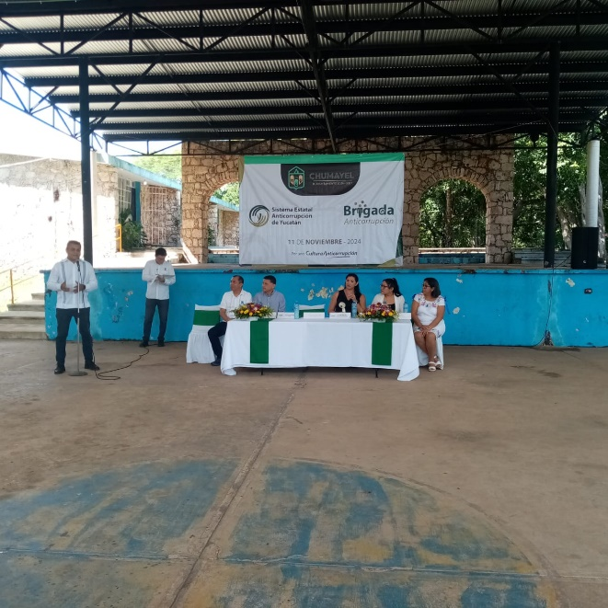 | 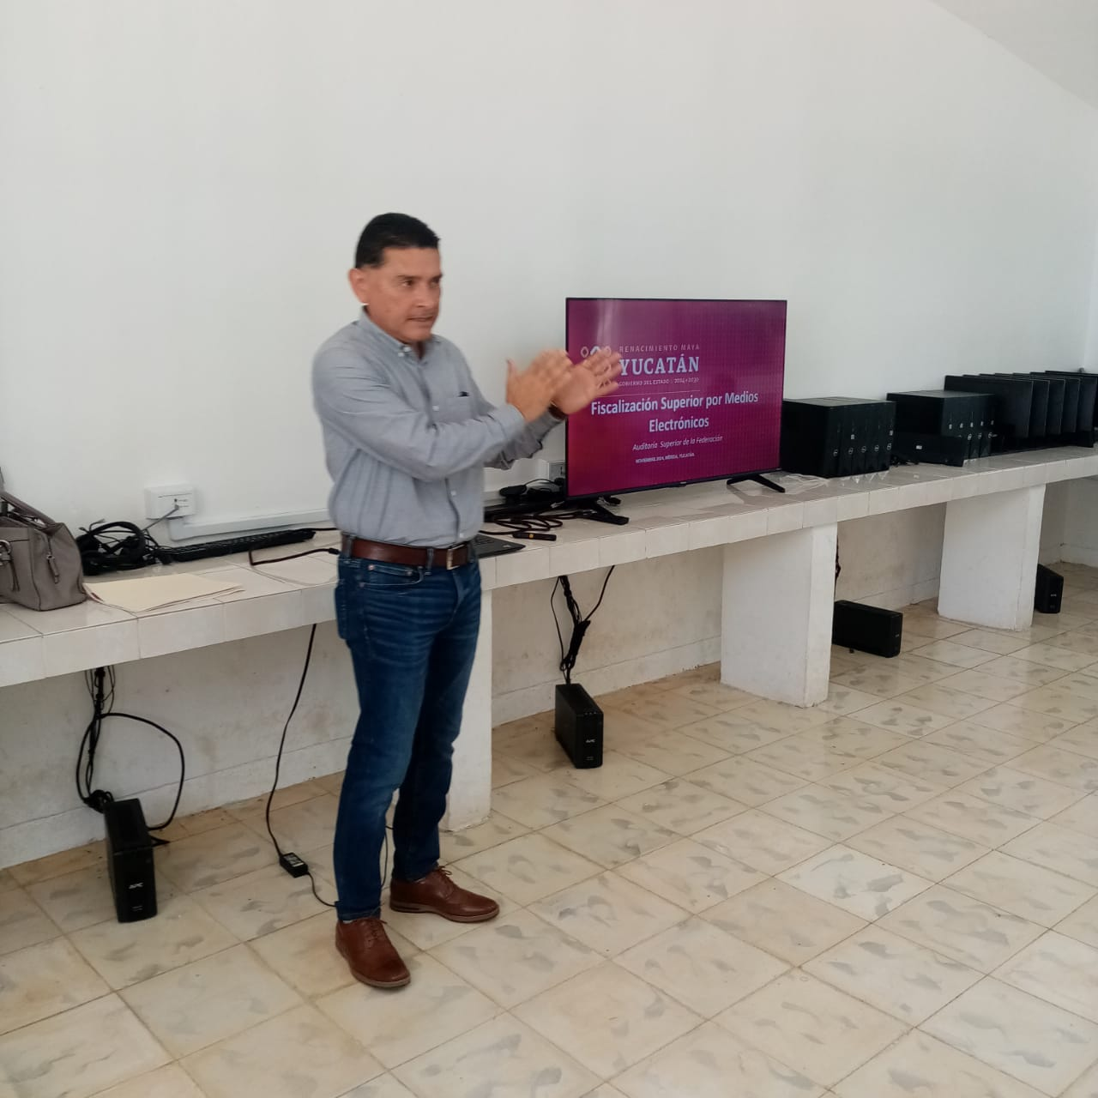
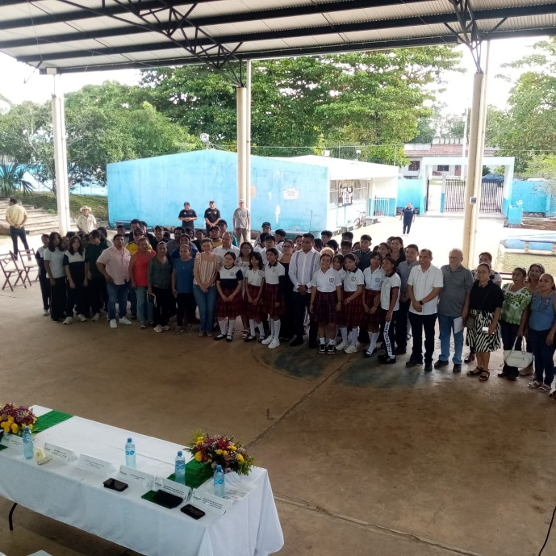 | 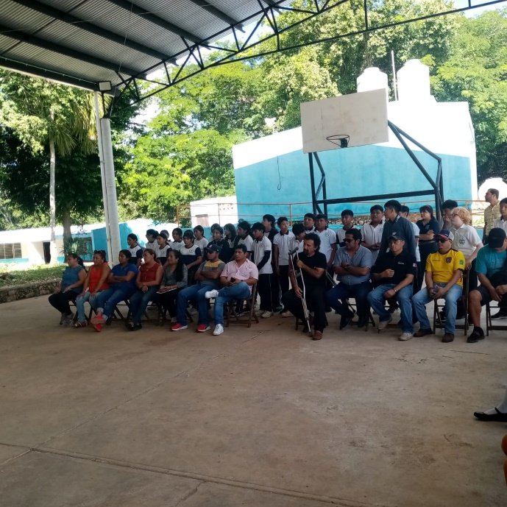

De igual manera, en el mes de diciembre, se llevó a cabo el evento "Ayuntamientos Comprometidos por una Cultura Anticorrupción" en el Salón Dzibilchaltún del Centro de Convenciones y Exposiciones Yucatán Siglo XXI, organizado por la Secretaría Técnica de la Secretaría Ejecutiva del Sistema Estatal Anticorrupción de Yucatán (SESEAY), en donde participaron Presidentes, Secretarios, Tesoreros y Contralores Internos de diversos Municipios, así como el Sistema Estatal Anticorrupción de Yucatán (SEAY), la Auditoría Superior del Estado de Yucatán (ASEY), el Tribunal de Justicia Administrativa (TJA) y la Secretaría de la Contraloría General (SECOGEY), ésta última por conducto del Subsecretario de Fiscalización de Recursos Federales, con la exposición "Contraloría Social: Mecanismo de Vigilancia Ciudadana para el Combate a la Corrupción”. Dicha actividad se realizó con el fin de compartir a los servidores públicos municipales, herramientas y estrategias en materia de combate a la corrupción, las cuales puedan ser implementadas en sus ayuntamientos con el propósito de fortalecer la cultura anticorrupción en su gestión pública.
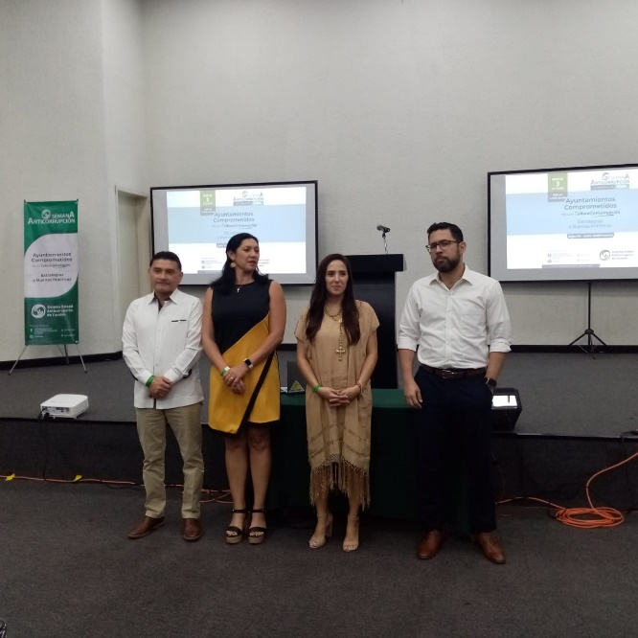 | 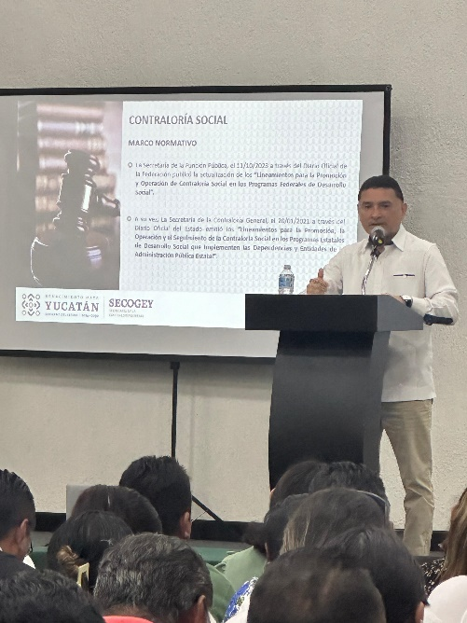
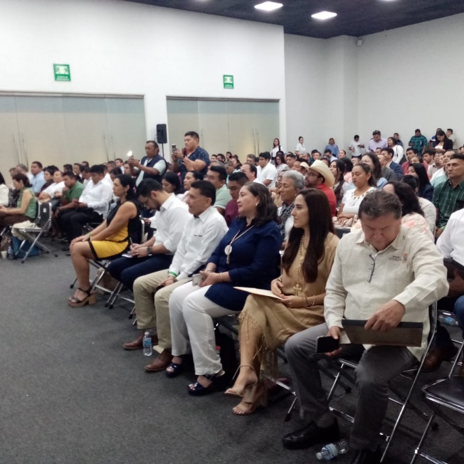 | 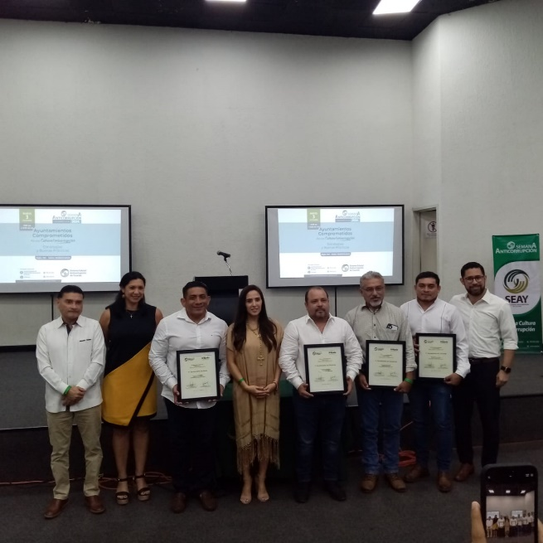

3.1 Departamento de Seguimiento del Avance del Gasto Federalizado.
Con fundamento en el artículo 526 Bis, del Reglamento del Código de la Administración Pública de Yucatán, se atendieron los siguientes asuntos:

3.1.1 Informe Trimestral, Indicadores y SIGO.
Durante el periodo que se informa, de acuerdo a los requerimientos de la Secretaría Técnica de Planeación y Evaluación (SEPLAN), se trabajó en conjunto con la Dirección de Administración en la actualización de cifras de los textos para la elaboración del Tercer Informe Trimestral 2024, en los cuales se reportan las actividades sustantivas realizadas por la Subsecretaría de Fiscalización de Recursos Federales, asimismo, se integró la documentación soporte que ampara los datos y cifras que fueron actualizados para dicho informe, así como aquella información reportada en el Sistema de Informe de Gobierno (SIGO) y en los Indicadores de Programas Presupuestarios.
Por otra parte, se determinaron las cifras con las que cerraron los indicadores de desempeño y los entregables del Sistema de Informe de Gobierno (SIGO) con corte al 31 de diciembre de 2024 y la proyección para el año 2025.

3.1.2 Descriptivas de puesto para el Manual de Organización.
En el mes de octubre, a solicitud de la Coordinación de Control Interno del Departamento de Transparencia, Gestión Documental y Mejora Continua de la Dirección de Administración, se verificaron y actualizaron 66 Descriptivas de Puesto pertenecientes a la Subsecretaría de Fiscalización de Recursos Federales, mismas que fueron remitidas en tiempo y forma para el trámite y gestión correspondiente, y se encuentran clasificadas por unidad administrativa en la siguiente tabla:
Unidad Administrativa | Descriptivas de Puesto
SUBREF | 5
DAF | 24
DIOP | 16
DRS | 21
Total | 66

3.1.3 Líneas base y metas de Indicadores 2025.
En el marco de la elaboración del Anteproyecto de Presupuesto 2025, y en atención a la solicitud de la Secretaría de Administración y Finanzas (SAF), efectuada a través de nuestro enlace de la Dirección de Administración, durante el mes de noviembre, se proyectaron y establecieron las líneas base y metas de los indicadores de los Programas Presupuestarios asociados a las Unidades Básicas de Presupuestación (UBP) de la Secretaría de la Contraloría General para el año fiscal 2025.

3.1.4 Presupuesto del Cinco al Millar Federal y Estatal.
Durante el mes de noviembre, a solicitud de la Dirección de Administración, se elaboró, por medio de los formatos establecidos, una propuesta que contiene las necesidades de cada una de las áreas adscritas a la Subsecretaría de Fiscalización de Recursos Federales para el cumplimiento de sus funciones y atribuciones, con el fin de que sean consideradas en los Proyectos Presupuestales de los Recursos de Cinco al Millar Federal y Estatal para el ejercicio fiscal 2025.

3.1.5 Recursos Federales Transferidos.
Durante el mes de noviembre, derivado de la entrega de información de los recursos federales transferidos a las dependencias y entidades correspondiente al tercer trimestre 2024, se llevó a cabo la captura y revisión de la información proporcionada por la muestra de 13 dependencias y entidades de la Administración Pública Estatal:
No. | Nombre | Siglas
1 | Secretaría de Administración y Finanzas | SAF
2 | Secretaría de Educación del Gobierno del Estado de Yucatán | SEGEY
3 | Servicios de Salud de Yucatán | SSY
4 | Instituto para la Construcción y Conservación de Obra Pública en Yucatán | INCCOPY
5 | Instituto de Infraestructura Carretera de Yucatán | INCAY
6 | Junta de Agua Potable y Alcantarillado de Yucatán | JAPAY
7 | Instituto para el Desarrollo y Certificación de la Infraestructura Física Educativa y Eléctrica de Yucatán | IDEFEEY
8 | Colegio de Bachilleres del Estado de Yucatán | COBAY
9 | Sistema para el Desarrollo Integral de la Familia en Yucatán | DIF Yucatán
10 | Secretariado Ejecutivo del Sistema Estatal de Seguridad Pública | SESESP
11 | Colegio Nacional de Educación Profesional Técnica Yucatán | CONALEP
12 | Instituto de Educación para Adultos del Estado de Yucatán | IEAEY
13 | Instituto de Vivienda del Estado de Yucatán | IVEY
Por otra parte, con la finalidad de identificar los riesgos en la administración y ejercicio de los recursos públicos federales del Ramo 33 que recibe el Gobierno del Estado de Yucatán, se llevó a cabo el análisis y revisión de los resultados determinados con base en la información proporcionada por la muestra de las 13 dependencias y entidades, que incluye el avance programático-presupuestario 2024 de los primeros tres trimestres del ejercicio fiscal 2024.
En dicho análisis se reportó la distribución de los recursos federales mencionados, así como los montos comprometidos, devengados y pagados por cada una de estas, dando así un seguimiento de los recursos públicos federales, con la intención de prevenir incumplimientos a la normativa aplicable.

3.1.6 Actividades en Materia de Archivo.
Derivado de la Primera Reunión Extraordinaria 2024 del Grupo Interdisciplinario de Archivo de la Secretaría de la Contraloría General, en el mes de noviembre se llevó a cabo una capacitación sobre los conceptos básicos de archivo y el proceso de transferencias primarias, así como la presentación de los acuerdos, entre los cuales destacan: el nombramiento de un responsable de archivo de trámite por área productora, la revisión y validación de los expedientes susceptibles de ser transferidos al archivo de concentración para determinar la permanencia de los expedientes en los archivos de trámite o la transferencia primaria al archivo de concentración, así como la revisión de los instrumentos de control archivísticos (cuadro general y catálogo de disposición documental) y de las reglas de operación del grupo interdisciplinario para la propuesta de modificaciones previo a la Segunda Reunión Ordinaria 2024.

3.1.7 Avances del PTAR.
Durante el mes de diciembre, en seguimiento a los acuerdos tomados en la Segunda Sesión Ordinaria del Comité de Control Interno Institucional de la Secretaría de la Contraloría General, se llevó a cabo el Proceso de Administración de Riesgos de la Subsecretaría de Fiscalización de Recursos Federales, detectando entre las direcciones que la comprenden, 1 riesgo de corrupción y 2 sustantivos, de igual manera, se realizó la propuesta de Matriz de Administración de Riesgos por medio de diversos controles, estrategias y acciones para reducir, prevenir y/o mitigar los mismos, la cual concentra los riesgos sustantivos y de corrupción de la Subsecretaría de Recursos Federales y a su vez forma parte del Programa de Trabajo de Administración de Riesgos de Corrupción y Observaciones Recurrentes de Órganos Fiscalizadores (PTAR).

3.2 Dirección de Actos de Fiscalización de Programas Federales y Contraloría Social.
Con fundamento en los artículos 527, 528, 528 Bis, 528 Ter y 529, del Reglamento del Código de la Administración Pública de Yucatán, se atendieron los siguientes asuntos:

3.2.1 Departamento de Actos de Fiscalización.

3.2.1.1 Atención a otros requerimientos de Instancias Federales.
Durante el periodo que se informa, se dio atención a 1 requerimiento de una instancia federal, mediante la elaboración de 2 oficios de solicitud de información, a las instancias estatales responsables, como se muestra a continuación:
# | Instancia solicitante | No. de requerimientos por instancia solicitante | Instancia responsable de la atención
1 | Dirección General de Auditoría al Desempeño de la Gestión Gubernamental de la Secretaría de la Función Pública | 1 | IEAEY  CONALEP
Derivado de lo anterior, se elaboraron 2 oficios de respuesta a la instancia federal solicitante para dar atención a sus requerimientos.
Así mismo con la finalidad de coadyuvar con la Dirección General de Organismo de Cuenca Península de Yucatán de la Comisión Nacional del Agua (CONAGUA), referente al Programa de Devolución de Derechos (PRODDER) 2023, se dio atención a 2 oficios, mediante los cuales, se informa de los Dictámenes de Incumplimiento de los municipios de Muxupip y Kantunil, por la falta de los reintegros a la Tesorería de la Federación, de las cargas financieras generadas por los recursos no ejercidos al cierre del ejercicio 2023.
Derivado de lo anterior, generamos los oficios XVII-SCG-634/DAF-125-AF/2024 y XVII-SCG-635/DAF-126-AF/2024, dirigidos a los Presidentes Municipales de los municipios antes mencionados solicitándoles de no haber inconveniente sirvan informarnos de la atención dada al respecto.

3.2.1.2 Participación en el Comité de Regulación y Seguimiento de los Programas Federalizados de la Comisión Nacional del Agua.
Se participó en la Décima, Décimo primera y Décimo segunda, Sesiones de Trabajo 2024, de la Comisión de Regulación y Seguimiento (CORESE) de los Programas Federalizados, a cargo del Organismo de Cuenca Península de Yucatán de la Comisión Nacional del Agua.
Entre los aspectos más relevantes tratados se encuentran los siguientes:
- Avance de la ministración de los recursos federales al estado.
- Avance físico financiero de los programas.

3.2.2 Departamento de Vinculación con Auditoría Superior de la Federación.

3.2.2.1 Solicitud de información preliminar de la Cuenta Pública 2024.
En el mes de diciembre, la Auditoría Superior de la Federación (ASF) con motivo del inicio de los trabajos de la etapa de planeación de la fiscalización de la Cuenta Pública 2024, solicitó información y documentación relacionada con la Distribución de las Participaciones Federales, con vencimiento de atención para el mes de enero de 2025.
Para dar atención la solicitud realizada, se llevaron a cabo diversas acciones, con la Secretaría de Administración y Finanzas, ente ejecutor involucrado, entre las que se encuentran:
- Envío de la solicitud de información preliminar al ente ejecutor, mediante correo electrónico.
- Formalización de la solicitud a través de 1 oficio, para la atención de la misma.

3.2.2.2 Seguimiento de auditorías correspondiente a la Fiscalización de la Cuenta Pública 2023.
Durante el trimestre se realizó la atención de las siguientes auditorías:

# | Número y nombre de la auditoría | Fecha de lectura del Acta de Formalización e Inicio de los Trabajos de Auditoría | Dependencia, entidad u organismo autónomo
1 | 2167 Fondo de Aportaciones para la Nómina Educativa y Gasto Operativo (FONE) | 04/04/2024 | SAF  SEGEY
2 | 2176 Programa de Atención a la Salud y Programa de Atención a la Salud de Personas sin Seguridad Social (E023) | 25/04/2024 | SAF  SSY
3 | 2169 Fondo de Aportaciones para los Servicios de Salud (FASSA) | 09/05/2024 | SAF  SSY
4 | 2175 Programa de Atención a la Salud y Medicamentos Gratuitos para la Población sin Seguridad Social Laboral (U013) | 15/05/2024 | SAF  SSY
5 | 2174 Programa de Agua Potable, Drenaje y Tratamiento (PROAGUA) | 28/05/2024 | SAF  SSY  JAPAY
6 | 2305 Programa de Apoyos a Centros y Organizaciones de Educación (ACOE) | 02/09/2024 | SAF  SEGEY
A efecto de dar atención a los requerimientos de información, se llevaron a cabo las siguientes acciones con los 4 ejecutores del gasto involucrados:
- Recepción y análisis de la información y documentación enviada por los ejecutores del gasto.
- Envío, mediante correo electrónico, del resultado de la revisión efectuada a la información proporcionada por los ejecutores del gasto, para su corrección o complemento.
- Reuniones presenciales y virtuales con los ejecutores del gasto.
- Envío a la ASF de la información recibida de los entes ejecutores del gasto para atender los requerimientos de información de las auditorías, mediante 7 oficios.

3.2.2.3 Lectura de Acta de Presentación de Resultados Finales y Observaciones Preliminares de las Auditorías de la Fiscalización de la Cuenta Pública 2023.
Como resultado de los trabajos de fiscalización de la ASF a la Cuenta Pública 2023, se realizó la presentación de los resultados correspondientes a 6 auditorías, como se detalla a continuación:
# | Número y nombre de la auditoría | Fecha de lectura del acta de resultados finales | Dependencia o entidad
1 | 2172 Participaciones Federales a Entidades Federativas (PFEF) | 04/10/2024
  IDEFEEY | INCAY
  INCCOPY | SAF
  H. PETO | APBPY
  ASEY | ITSSY
  IMDUT | IDEY
  FIDARTU | SDIF
  CJ | TSJ
  UTRS | CONGRESO
  ITSM | ICATEY
  SSP | SSY
  SEGEY | CJPJ
  SEPLAN
2 | 2176 Programa de Atención a la Salud y Programa de Atención a la Salud de Personas sin Seguridad Social (E023) | 27/11/2024 | SAF  SSY
3 | 2169 Fondo de Aportaciones para los Servicios de Salud (FASSA) | 04/12/2024 | SAF  SSY
4 | 2174 Programa de Agua Potable, Drenaje y Tratamiento (PROAGUA) | 06/12/2024 | SAF  JAPAY  SSY
5 | 2175 Programa de Atención a la Salud y Medicamentos Gratuitos para la Población sin Seguridad Social Laboral (U013) | 10/12/2024 | SAF  SSY
6 | 2305 Programa de Apoyo a Organizaciones y Centros de Educación | 18/12/2024 | SAF  SEGEY
Derivado de lo anterior, se llevaron a cabo las siguientes actividades para la atención de los cierres de las auditorías:
- Envío de los resultados finales y observaciones preliminares a 24 ejecutores del gasto, mediante correo electrónico y posterior formalización mediante 34 oficios, para su atención.
- Reuniones de trabajo con personal de la Auditoría Superior de la Federación para aclarar dudas relacionadas con la atención a los resultados con observación de las auditorías con observación.
- Entrega de las Actas de la Presentación de Resultados Finales y Observaciones Preliminares a los ejecutores del gasto.
- Recepción y análisis de la documentación enviada por los ejecutores.
- Envío del resultado de la revisión efectuada, para su corrección o complemento.
- Envío formal a la ASF de la información para la atención de los resultados de 5 auditorías, mediante 12 oficios.
No se omite manifestar que la lectura del Acta de Presentación de Resultados Finales y Observaciones Preliminares de la auditoría 2167 Fondo de Aportaciones para la Nómina Educativa y Gasto Operativo, se llevará a cabo el día 14 de enero 2025.

3.2.3 Departamento de Seguimiento con Órganos Fiscalizadores.

3.2.3.1 Seguimiento de Acciones de Auditoría promovidas por la Auditoría Superior de la Federación.
Durante el periodo que se informa, y como parte del seguimiento a acciones pendientes de solventar, se llevó a cabo el envío a la Auditoría Superior de la Federación de información y documentación por un monto de $1,127,717.68 para dar atención a 2 Pliego de Observaciones, como se describe a continuación:
# | Cuenta Pública | Núm. de auditoría | Fondo o programa | Clave de acción | Tipo de acción
1 | 2019 | 1327-DS-GF | Fondo de Aportaciones para la Nómina Educativa y Gasto Operativo (FONE) | 2019-A-31000-19-1327-06-001 | Pliego de Observaciones
2 | 2019 | 1327-DS-GF | Fondo de Aportaciones para la Nómina Educativa y Gasto Operativo (FONE) | 2019-A-31000-19-1327-06-003 | Pliego de Observaciones
Para tal efecto, se llevaron a cabo diversas acciones entre las que se encuentran:
- Solicitud de información y documentación a los ejecutores del gasto.
- Reuniones presenciales con los ejecutores del gasto para dar atención a la acción señalada con anterioridad.
- Recepción y análisis de la información y documentación de los ejecutores del gasto.
- Envío del resultado de la revisión efectuada a los ejecutores del gasto, para su corrección o complemento.
- Envío mediante 2 oficios a la ASF de la información y documentación debidamente certificada para dar seguimiento a las acciones.

3.2.3.2 Informe del Resultado de la Fiscalización Superior de la Cuenta Pública 2023.
Mediante el envío de 91 oficios, se dio a conocer a 64 ejecutores del gasto, el Segundo Informe Individual de Auditoría emitido por la ASF, correspondiente a la fiscalización de la cuenta pública 2023, dentro de los cuales se incluyen las acciones siguientes por atender:
# | Cuenta Pública | No. Auditoría | Fondo | Tipo de Acción | Clave de Acción | Ejecutores del gasto
1 | 2023 | 2164 | Fondo de Aportaciones Múltiples (FAM) | Recomendación | 2023-A-31000-19-2164-01-001 | IDEFEEY
2 | 2023 | 2164 | Fondo de Aportaciones Múltiples (FAM) | Recomendación | 2023-A-31000-19-2164-01-002 | IDEFEEY
3 | 2023 | 2164 | Fondo de Aportaciones Múltiples (FAM) | Recomendación | 2023-A-31000-19-2164-01-003 | IDEFEEY
4 | 2023 | 2164 | Fondo de Aportaciones Múltiples (FAM) | Recomendación | 2023-A-31000-19-2164-01-004 | DIF

3.2.3.3 Acciones de Auditoría Promovidas por la Auditoría Superior de la Federación con pronunciamientos emitidos.
La Auditoría Superior de la Federación, emitió los pronunciamientos de solventación de 6 Pliegos de Observaciones y de atención de 1 Solicitud de Aclaración por un monto de $85,713,500.77 como se describe a continuación, mismos que fueron informados a los ejecutores del gasto mediante 9 oficios.

# | Cuenta Pública | No. de Auditoría | Fondo o Programa | Tipo de acción | Clave de acción
1 | 2019 | 1317-DS-GF | Escuelas al Cien | Pliego de Observaciones | 2019-A-31000-19-1317-06-001
2 | 2019 | 1326-DS-GF | Recursos del Fondo de Aportaciones para la Educación Tecnológica y de Adultos (FAETA) | Pliego de Observaciones | 2019-A-31000-19-1326-06-002
3 | 2019 | 1331-DS-GF | Recursos Federales Transferidos a través del Acuerdo de Coordinación Celebrado entre la Secretaría de Salud y la Entidad Federativa(Seguro Popular) | Pliego de Observaciones | 2019-A-31000-19-1331-06-003
4 | 2019 | 1481-DS-GF | Apoyo a Centros y Organizaciones de Educación (U080) (ACOE) | Pliego de Observaciones | 2019-A-31000-19-1481-06-002
5 | 2022 | 2023 | Participaciones Federales a Entidades Federativas (PFEF) | Pliego de Observaciones | 2022-A-31000-19-2023-06-002
6 | 2022 | 2023 | Participaciones Federales a Entidades Federativas (PFEF) | Pliego de Observaciones | 2022-A-31000-19-2023-06-003
7 | 2022 | 2023 | Participaciones Federales a Entidades Federativas (PFEF) | Solicitud de Aclaración | 2022-A-31000-19-2023-03-001

3.2.3.4 Atención y seguimiento de auditorías correspondientes a la Fiscalización de la Cuenta Pública 2023.
Derivado de los trabajos de fiscalización superior de la Auditoría Superior de la Federación a la Cuenta Pública 2023, el Departamento de Seguimiento con Órganos Fiscalizadores, coordinó la conclusión de 4 auditorías publicadas en el Programa Anual para la Fiscalización Superior, como se detalla a continuación:
# | No. de Audit. | Fondo/Programa | Fecha de lectura de Acta de Result. Finales | Dependencia, entidad u organismo autónomo
1 | 2329 | Subsidios Federales para Organismos Descentralizados Estatales (ODES) | 05/12/2024 | Instituto Tecnológico Superior de Valladolid
2 | 2333 | Subsidios Federales para Organismos Descentralizados Estatales (ODES) | 10/12/2024 | Instituto Tecnológico Superior de Progreso
3 | 2180 | Subsidios Federales para Organismos Descentralizados Estatales (ODES) | 11/12/2024 | Universidad Tecnológica Metropolitana
4 | 2332 | Subsidios Federales para Organismos Descentralizados Estatales (ODES) | 20/12/2024 | Instituto Tecnológico Superior del Sur del Estado de Yucatán
A efecto de dar atención a los requerimientos de información de dicho acto, se llevaron a cabo las siguientes acciones:
- Atención de los requerimientos emitidos por el Órgano Fiscalizador, aclaraciones y solicitudes de información complementaria.
- Envío mediante 4 oficios de la presentación de las Cédulas de resultados finales y observaciones preliminares, así como la cita a las reuniones virtuales para la presentación de las mismas a los ejecutores del gasto.
- Envío mediante 4 oficios del Acta de la Reunión para la presentación de resultados finales y observaciones preliminares a los ejecutores del gasto.
- Recepción y análisis de la documentación proporcionada por los ejecutores del gasto en atención a las observaciones emitidas.
- Envío mediante 6 oficios a la ASF de la información y documentación debidamente certificada para dar atención a los requerimientos de información.

3.2.3.5 Atención a otros requerimientos de información de Instancias Federales.
Durante el periodo que se informa, se dio atención a los requerimientos de información de la Auditoría Superior de la Federación; mediante la elaboración de 3 oficios de solicitud de información a las instancias estatales responsables; así como 4 oficio de respuesta a la instancia solicitante, como se muestra a continuación:
# | Auditoría / Fondo | Instancia Estatal Responsable
1 | 1524-DS-GF Recursos del Fondo de Aportaciones Múltiples (FAM) Cuenta Pública 2017 | IDEFEEY (1)
2 | 1530-DS-GF Recursos del Fondo de Infraestructura Social para las Entidades (FISE) Cuenta Pública 2017 | JAPAY (1)
3 | 1510-DS-GF Fondo para el Fortalecimiento Financiero (FORTAFIN) Cuenta Pública 2018 | SAF (2)

3.2.4 Departamento de Contraloría Social.

3.2.4.1 Actividades del Departamento de Contraloría Social.
Durante el periodo que se informa, en el marco del Programa Anual de Trabajo de participación ciudadana y Contraloría Social 2024 (PAT) y derivado de la solicitud realizada por medio de Oficio Núm. CGVS/130/304-XXXI/2024, enviado por la Coordinación General de Vinculación con la Sociedad de la Secretaría de la Función Pública, se realizaron dos verificaciones a la operación de la Contraloría Social que se realiza en el marco del Programa de Agua Potable, Drenaje y Tratamiento (PROAGUA) y en el Programa Nacional de Inglés (PRONI), ejecutados por la Junta de Agua Potable de Yucatán (JAPAY) y por la Secretaría de Educación General (SEGEY), respectivamente. derivado de las actividades de verificación efectuadas, se informó del resultado de las mencionadas verificaciones a la Coordinación General mencionada, por medio del oficio DAF-247-CS/2024.

3.2.4.2 Actividades de Difusión y Capacitación de la Contraloría Social correspondientes a Programas Federales.
En cuanto a las acciones de Contraloría Social efectuadas con Programas Federales, se realizaron 2 actividades, divididas en 1 sesión de Difusión y 1 sesión de Capacitación entre 9 Beneficiarios del Programa Federal “Programa de Mejoramiento Urbano. - Mejoramiento Integral de Barrios (PMU- MIB)”, de acuerdo a lo siguiente:
# | Programa | Municipio | Localidad | Fecha | Actividad | No. de Asistentes
1 | PMU-MIB | Mérida | Mérida | 25/11/2024 | Difusión | 5
2 |  |  |  |  | Capacitación | 4
 |  |  |  |  | Total | 9

3.3. Dirección de Inspección de Obra Pública.
Con fundamento en los artículos 530, 530 Bis, 531 y 532, del Reglamento del Código de la Administración Pública de Yucatán, se atendieron los siguientes asuntos:

3.3.1 Departamento de Bitácora Electrónica y Normatividad de Obra.

3.3.1.1 Asistencia a Juntas de Aclaraciones en Actos de Contratación de Obra Pública.
En apoyo al Departamento de Normatividad en Obra Pública y Adquisiciones de la Dirección de Normatividad Quejas y Responsabilidades, durante el período informado, se asistió a 19 actos de juntas de aclaración en 1 entidad de la administración estatal, las cuales se llevaron a cabo sin incidencias.
Juntas de aclaraciones de procedimientos de contratación de obra pública
Dependencia o entidad | Asistencias
IDEFEEY | 19
INCCOPY | 0
IVEY | 0
JAPAY | 0
SSY | 0
Total | 19

3.3.1.2 Sistema de Bitácora Electrónica y Seguimiento a Obra Pública (BESOP).
Al final del período anterior se contaba con 42 incidencias pendientes por subsanar. En este período sólo se solventó 30 incidencias del periodo anterior y se detectaron 34 nuevas incidencias; todas las incidencias mencionadas se derivan de bitácoras abiertas con período contractual finalizados, mismas que no cuentan con el registro de las notas de terminación de los trabajos o notas que justifiquen su situación. Al cierre del periodo, quedan 11 incidencias pendientes por subsanar, de las cuales 1 está a cargo de un municipio del Estado y 10 a cargo de entidades ejecutoras del Gobierno del Estado.
Se han enviado correos electrónicos para requerir información sobre estas incidencias y al momento nos encontramos a la espera de las respuestas correspondientes.
Incidencias Pendientes de Subsanar
Responsables de su atención | Total de incidencias
Municipios | 1
Entidades Ejecutoras | 10
Total | 11

3.3.2 Departamento de Supervisión de Obra Pública.

3.3.2.1 Asistencia a Actos de Verificación de Obra Terminada.
Durante el período que se informa se recibieron invitaciones para asistir a 92 actos de verificación de terminación de obra pública y servicios vinculados, correspondientes a 1,071 acciones. Por lo anterior se asistió a 84 actos de verificación de obra terminada de 893 acciones, equivalente a un importe total de $1,309,043,226.31, en las cuales se detectaron 260 incidencias en 2 contratos correspondientes a 95 acciones, las cuales fueron solventadas en el período que se informa.
Verificación de obra terminada
Entidad | Acciones de obra pública con invitación a sus actos de Verificación de Obra Terminada |  | Acciones de obra pública a las que se asistió a sus actos de Verificación de Obra Terminada |  | Acciones de obra pública en las que se participó en su verificación de terminación
Entidad |  |  |  |  | Sin incidencias |  | Con incidencias que fueron solventadas en el mismo período |  | Acciones de obra pública con incidencias pendientes de solventar
Entidad | Mérida | Interior del Estado | Mérida | Interior del Estado | Mérida | Interior del Estado | Mérida | Interior del Estado | Mérida | Interior del Estado
IDEFEEY | 15 | 27 | 15 | 24 | 15 | 24 | 0 | 0 | 0 | 0
INCAY | 5 | 5 | 5 | 5 | 5 | 5 | 0 | 0 | 0 | 0
INCCOPY | 10 | 10 | 10 | 8 | 9 | 8 | 1 | 0 | 0 | 0
JAPAY | 0 | 461 | 0 | 461 | 0 | 367 | 0 | 94 | 0 | 0
IVEY | 0 | 538 | 0 | 365 | 0 | 365 | 0 | 0 | 0 | 0
Subtotales | 30 | 1,041 | 30 | 863 | 29 | 769 | 1 | 94 | 0 | 0
 |  |  |  |  | 798 |  | 95 |  | 0
 |  |  |  |  |  |  | 95
Totales | 1,071 |  | 893 |  | 893

3.3.2.2 Incidencias derivadas de Verificación de Obra Terminada.
En el periodo que se informa se detectaron 260 incidencias en 2 contratos (1 a cargo del INCCOPY correspondiente a 1 acción; y 1 contrato a cargo de la JAPAY correspondiente a 94 acciones), las cuales ya fueron solventadas dentro del mismo período.
Incidencias en verificación de obra terminada
Dependencia o entidad | Mérida |  |  | Interior del Estado |  |  | Incidencias solventadas | Incidencias pendientes por solventar
Dependencia o entidad | Deficiencias técnicas | Laboratorio | Incidencias solventadas | Incidencias pendientes por solventar | Laboratorio | Otros* | Incidencias solventadas | Incidencias pendientes por solventar
IDEFEEY | 0 | 0 | 0 | 0 | 0 | 0 | 0 | 0
INCAY | 0 | 0 | 0 | 0 | 0 | 0 | 0 | 0
INCCOPY | 0 | 0 | 3 | 0 | 0 | 0 | 3 | 0
JAPAY | 0 | 0 | 0 | 197 | 0 | 60 | 257 | 0
IVEY | 0 | 0 | 0 | 0 | 0 | 0 | 0 | 0
Subtotales | 0 | 0 | 3 | 197 | 0 | 60 | 260 | 0
Totales | 3 |  |  | 257 |  |  | 260 | 0
Total | 260 |  |  |  |  |  | 260
* Se refiere a incidencias documentales o variaciones de volúmenes.
Asimismo, al inicio del período no se contaba con incidencias pendientes de solventar de períodos anteriores¸ y fueron solventadas en el mismo período las 260 incidencias detectadas en el presente trimestre, por lo que al cierre del mismo no quedan incidencias pendientes de solventar.
Resumen de incidencias en actos de verificación de obra terminada
Incidencias por solventar de periodos anteriores | Incidencias determinadas en el período | Incidencias solventadas en el período |  | Incidencias pendientes de solventar
(A1) | (B1) | (A2) | (B2) | (A1-A2) | (B1-B2)
0 | 260 | 0 | 260 | 0 | 0
260 |  | 260 |  | 0

3.3.2.3 Visitas de Supervisión de Obra Pública.
Durante el período que se informa, se realizaron 20 visitas de obra para supervisar 359 acciones de obra correspondientes a 20 contratos, equivalentes a un monto supervisado de $129,303,050.05, en las que se detectaron 8 incidencias.
Supervisión de obra pública
Entidad | Acciones de obra ejecutadas |  | Acciones de obra supervisadas |  | Incidencias detectadas y reportadas |  | Incidencias solventadas
Entidad | Mérida | Interior del Estado | Mérida | Interior del Estado | Mérida | Interior del Estado | Mérida | Interior del Estado
IDEFEEY | 7 | 0 | 7 | 0 | 4 | 0 | 4 | 0
INCAY | 3 | 0 | 3 | 0 | 2 | 0 | 2 | 0
INCCOPY | 1 | 1 | 1 | 1 | 0 | 0 | 0 | 0
IVEY | 0 | 347 | 0 | 347 | 0 | 2 | 0 | 2
JAPAY | 0 | 0 | 0 | 0 | 0 | 0 | 0 | 0
SSY | 0 | 0 | 0 | 0 | 0 | 0 | 0 | 0
Subtotales | 11 | 348 | 11 | 348 | 6 | 2 | 6 | 2
Totales | 359 |  | 359 |  | 8 |  | 8

3.3.2.5 Incidencias derivadas de Supervisión de Obra Pública.
En éste período se documentaron 8 incidencias, debido a que al momento de la visita reportaban atraso en la ejecución, por lo que se solicitó la solventación respectiva.
Incidencias de supervisión de obra pública
Dependencia o entidad | Tipo de incidencia
Dependencia o entidad | Mérida |  |  | Interior del estado
Dependencia o entidad | Obras fuera de plazo contractual | Deficiencias técnicas | Laboratorio | Obras fuera de plazo contractual | Deficiencias técnicas | Laboratorio
IDEFEEY | 4 | 0 | 0 | 0 | 0 | 0
INCAY | 2 | 0 | 0 | 0 | 0 | 0
INCCOPY | 0 | 0 | 0 | 0 | 0 | 0
IVEY | 0 | 0 | 0 | 2 | 0 | 0
JAPAY | 0 | 0 | 0 | 0 | 0 | 0
SSY | 0 | 0 | 0 | 0 | 0 | 0
Subtotales | 6 | 0 | 0 | 2 | 0 | 0
Totales | 6 |  |  | 2
Total | 8
De las incidencias detectadas en el presente período, las 8 fueron solventadas dentro del mismo período, por lo que no quedan incidencias por solventar.

Resumen de incidencias de Supervisión del período
Incidencias por solventar de periodos anteriores | Incidencias determinadas en el período | Incidencias solventadas en el período |  | Incidencias pendientes de solventar
(A1) | (B1) | (A2) | (B2) | (A1-A2) | (B1-B2)
0 | 8 | 0 | 8 | 0 | 0
8 |  | 8 |  | 0

3.4. Dirección de Responsabilidades y Sanciones.
Con fundamento en los artículos 533, 534, 535, 536 y 537, del Reglamento del Código de la Administración Pública de Yucatán, se atendieron los siguientes asuntos:

3.4.1 Departamento de Normatividad en Contrataciones Públicas.

3.4.1.1 Comités de adquisiciones, arrendamientos y servicios.
Durante el trimestre que se reporta, el personal del Departamento de Normatividad en Contrataciones Públicas participó en 107 comités de adquisiciones, arrendamientos y servicios, de los cuales 96 son estatales y los 11 restantes son de naturaleza federal.
Dicha actividad se realizó a fin de verificar que la información presentada en los comités, cumplan con el marco normativo aplicable, esto en lo que respecta a determinación de montos máximos, programa anual de adquisiciones, informes trimestrales y solicitudes de excepción a la licitación pública.
Comités de Adquisiciones
Mes | Estatales | Federales | Total
Octubre | 24 | 5 | 29
Noviembre | 33 | 3 | 36
Diciembre | 39 | 3 | 42
Total trimestral | 96 | 11 | 107

3.4.1.2 Comités de Obra Pública y Servicios Conexos.
Durante el trimestre que se reporta, el personal del Departamento de Normatividad en Contrataciones Públicas participó en 2 comités de obra pública federal.
Dicha actividad se realizó a fin de verificar que la información presentada en los comités, cumpla con el marco normativo aplicable, esto en lo que respecta a determinación de montos máximos, programa anual de adquisiciones e informes trimestrales.
Comités de Obra Pública
Mes | Estatales | Federales | Total
Octubre | 0 | 1 | 1
Noviembre | 0 | 0 | 0
Diciembre | 0 | 1 | 1
Total trimestral | 0 | 2 | 2

3.4.1.3 Participación en licitaciones públicas e invitación a cuando menos tres personas.
Durante el trimestre que se reporta, el personal del Departamento de Normatividad en Contrataciones Públicas participó en 37 procedimientos de adquisiciones y obras públicas, de los cuales 31 son procedimientos de licitaciones públicas y 6 son procedimientos de invitaciones a cuando menos tres.
Dicha actividad se realizó a fin de verificar que la información presentada en los procedimientos de contratación pública (licitación pública e invitación a cuando menos 3 personas), cumplan con el marco normativo aplicable, esto en lo que respecta a plazos, requisitos, formalidades de procedimientos y verificación de suficiencia presupuestal.
Mes | Participación en procedimientos de contratación |  |  |  |  |  |  |  |  |  | Total
Mes | Licitación |  |  |  |  | Invitación a cuando menos tres |  |  |  |  | Total
Mes | Obra Pública |  | Adquisiciones |  | Total | Obra Pública |  | Adquisiciones |  | Total | Total
Mes | Estatal | Federal | Estatal | Federal | Total | Estatal | Federal | Estatal | Federal | Total | Total
Octubre | 1 | 6 | 3 | 1 | 11 | 0 | 0 | 0 | 0 | 0 | 11
Noviembre | 1 | 0 | 5 | 2 | 8 | 0 | 0 | 0 | 2 | 2 | 10
Diciembre | 3 | 5 | 4 | 0 | 12 | 1 | 0 | 3 | 0 | 4 | 16
Total trimestral | 5 | 11 | 12 | 3 | 31 | 1 | 0 | 3 | 2 | 6 | 37

3.4.2 Departamento Responsabilidades.

3.4.2.1 Procedimientos de responsabilidad administrativa.
En el presente trimestre que se reporta, se informa que la Jefatura del Departamento de Responsabilidades, no recibió por parte de la Autoridad Investigadora algún Informe de Probable Responsabilidad Administrativa. En consecuencia, la Jefatura del Departamento de Responsabilidades, no emitió Acuerdo alguno por el que se haya admitido o iniciado Procedimiento de Responsabilidad Administrativa.
De igual manera se reporta, que tampoco se turnó al Tribunal de Justicia Administrativa del Estado, expediente alguno derivado de procedimientos de responsabilidad administrativa, para los efectos del ámbito de su competencia.
Igualmente, durante el trimestre que se informa se les dio atención a 9 exhortos enviados por la Secretaría de la Contraloría de Quintana Roo, la Secretaría de la Honestidad del Estado de Guanajuato, la Guardia Nacional y la Fiscalía General de la República, a fin de llevar a cabo las notificaciones de audiencias iniciales de procedimientos administrativos iniciados en esas instancias, así como para llevar a cabo un desahogo de una prueba testimonial.

3.4.2.1.1 Actividades de la Autoridad Resolutora / del Director de Responsabilidades y Sanciones.
En este cuarto trimestre de 2024 correspondiente, en sus funciones como Autoridad Resolutora, no se emitió Acuerdo de cierre de instrucción, ni sentencia de responsabilidad administrativa.
Así mismo, se emitieron 2 acuerdos, por los que se declararon que causaron ejecutorias las sentencias dictadas contenidas en 2 expedientes., como a continuación se indica:
# | Origen | Expediente disciplinario | Servidores Públicos | Particulares | Estado procesal | Fecha emisión del Acuerdo de ejecutoria | Fondo o programa
1 | Investigación iniciada por Denuncia | DRS/29/2024  No grave | 1 | 0 | Acuerdo en el que se declara que causó ejecutoria la sentencia emitida en fecha 06 de septiembre de 2024 | 17/12/2024 | La investigación de los hechos derivo del escrito de denuncia realizado el día 15 de noviembre de 2023, suscrito por la ciudadana Brisa Jazmín Ancona Escalante, en contra del servidor público, Alejandro José Ruz Franco, Jefe de Departamento de Asuntos Contenciosos de la Secretaría de Educación del Gobierno del Estado de Yucatán, por la irregularidad consistente en que el Director Jurídico de la citada dependencia, le autorizó sin causa justificada al indicado servidor público, permisos solicitados para la dispensa de horario para tratar asuntos de índole familiar durante su jornada laboral, así como días de vacaciones fuera del calendario escolar vigente en ese momento, los que no se encontraban justificados ni tampoco contaba con la facultad para para otorgarlos, conducta que pudieren constituir responsabilidades administrativas.
2 | Investigación iniciada por Denuncia | DRS/34/2024  No grave | 1 | 0 | Acuerdo en el que se declara que causó ejecutoria la sentencia emitida en fecha 13 de septiembre de 2024 | 17/12/2024 | Director de Actos de Fiscalización de Programas Federales y Contraloría Social, del que se desprendió el Resultado 19, Procedimiento 7.1, de la Cédula de Resultados de fecha 4 de julio de 2023, de la Auditoría 2036, con título “Subsidios Federales para Organismos Descentralizados Estatales” (ODES), practicada al Colegio de Estudios Científicos y Tecnológicos del Estado de Yucatán, de la Cuenta Pública 2022, por probables irregularidades en que no se realizaron procesos de adjudicaciones y las adquisiciones las realizaron de forma directa, que pudieren ser constitutivas de responsabilidad administrativa, atribuidas a servidor público, adscrito al referido Colegio.

3.4.2.2 Constancias emitidas.
En el presente trimestre que se reporta, se expidieron un total de 2,667 Constancias de No Inhabilitación mediante el uso de los Certificados de Firma Electrónica Avanzada.
Mes | Constancias emitidas
Octubre | 1,146
Noviembre | 936
Diciembre | 585
Total: | 2,667

3.4.3 Departamento de Proyectos y Asuntos Contenciosos

3.4.3.1 Solicitudes de acceso a la información.
Durante el trimestre que se reporta se dio atención a 3 solicitudes de acceso a la información pública por conducto de la Unidad de transparencia.

Mes | Solicitudes
Octubre | 0
Noviembre | 1
Diciembre | 2
Total trimestral | 3

3.4.3.2 Asesorías en materia de CompraNet.
Durante el trimestre que se reporta, se solicitó la clave y contraseña a la Secretaría Anticorrupción y Buen Gobierno para el supervisor del Departamento.

3.4.3.3 Recursos de revocación.
Durante el cuarto trimestre que se reporta, se substanció y resolvió un recurso de revocación promovido por un servidor público de la Secretaría de Educación, en el que se determinó revocar la resolución del procedimiento de responsabilidad administrativa, dejando sin efectos la sanción de amonestación pública impuesta.

3.4.4 Departamento de Controversias y Sanciones en Contrataciones Públicas

3.4.4.1 Resoluciones.
Durante el trimestre que se reporta, no se promovió ni substanció ninguna inconformidad, sanción y conciliación en contrataciones públicas.

RÚBRICAS
Mtro. Reyes Porfirio Cortés Pech |  | Mtro. Gustavo Arellano Lastra
Subsecretario de Fiscalización de Recursos Federales |  | Director de Actos de Fiscalización de Programas Federales y Contraloría Social
Secretaría de la Contraloría General |  | Secretaría de la Contraloría General
Arq. Abel Cisneros González |  | Mtro. Héctor Manuel Rodríguez Hernández
Director de Inspección de Obra Pública |  | Director de Responsabilidades y
Secretaría de la Contraloría General |  | Sanciones
 |  | Secretaría de la Contraloría General

SUBSECRETARÍA DE AUDITORÍA GUBERNAMENTAL.
La Subsecretaría de Auditoría Gubernamental, a través de la Dirección de Control y Auditoría Gubernamental, Dirección de Coordinación de Órganos de Control Interno, Dirección de Seguimiento de Actos de Fiscalización, así como en cumplimiento con lo dispuesto en el artículo 538, fracción III del Reglamento del Código de la Administración Pública de Yucatán, presenta el informe correspondiente al cuarto trimestre del ejercicio 2024, entre las facultades destacan los actos de fiscalización practicados al ejercicio del gasto público y su congruencia con el Presupuesto de Egresos, así como su participación en procesos de entrega-recepción, asistencia y participación en Comités de Ética, Comités de Adquisiciones, Arrendamientos, Juntas de Gobierno, atención y asesoría a diversas dependencias para la mejora continua del control interno y buen gobierno.

4.1. Dirección de Control y Auditoría Gubernamental.
Con fundamento en el artículo 539 del Reglamento del Código de la Administración Pública de Yucatán, se atendieron los siguientes asuntos:

4.1.1 Actos de fiscalización.
En el periodo que se informa, se iniciaron 8 auditorías directas.

A fin de cumplir con el propósito de contexto de la Subsecretaria de Auditoría Gubernamental, durante el periodo: octubre-diciembre de 2024 se abrieron 8 auditorías directas, de las cuales, 5 corresponden a Entidades Paraestatales: Comisión Estatal Ejecutiva de Atención a Víctimas (CEEAV), Instituto del Deporte del Estado de Yucatán (IDEY), Instituto de Infraestructura Carretera de Yucatán (INCAY), Instituto de Movilidad y Desarrollo Urbano y Territorial (IMDUT), Instituto para la Construcción y Conservación de Obra Pública en Yucatán (INCCOPY), así como 2 Dependencias Centralizadas: Secretaría de Desarrollo Sustentable (SDS) y Secretaría de Infraestructura para el Bienestar (SIB antes SOP) y 1 Fondo en la Secretaria de Educación (SEGEY).

Al periodo que se reporta aún no se ha concluido la revisión de los procedimientos que se llevan a cabo mediante los cuales se reitera nuestro deber con la rendición de cuentas, la transparencia, la mejora de la gestión gubernamental y el combate a la corrupción en apoyo al buen gobierno.

El informe de resultados estará vinculado a los sistemas de control interno, mismo que comprende la evaluación de las políticas, procesos y actividades que aseguren el cumplimiento de los objetivos institucionales y se presentará a finales del mes de enero del ejercicio 2025, previo consenso y conocimiento de las partes interesadas.

El proceso de auditoria considera los ejercicios 2022, 2023 y de enero a octubre de 2024 y las muestras a reportar se están obteniendo de los capítulos 2000, 3000, 4000, 5000 y 6000, por lo que el importe fiscalizado correspondiente al gasto estatal asciende a 4 mil 364 millones 246 mil 348 pesos.

Respecto al Fondo de Aportaciones para la Nómina Educativa y Gasto Operativo (FONE) se está supervisando el capítulo 1000 "Proceso de Integración y pago de nómina del personal educativo" por el periodo comprendido del 01 de enero al 31 de diciembre 2024, mismo que representa el 91.5% del total del presupuesto asignado por el Gobierno Federal 7 mil 512 millones 964 mil 218 pesos.

Dirección de Coordinación de Órganos de Control Interno.
Con fundamento en el artículo 539 Bis del Reglamento del Código de la Administración Pública de Yucatán, se atendieron los siguientes asuntos.

4.2.1 Participación en Actos Administrativos.
De conformidad con lo establecido en el artículo 36 de los Lineamientos para la Implementación del Sistema de Control Interno Institucional en las Dependencias y Entidades de la Administración Pública de Yucatán, se recibieron solicitudes de intervención por parte de las dependencias y entidades de la Administración Pública Estatal, para participar en los Comités de Control Interno Institucional, por lo que esta Subsecretaría, a través de los Órganos de Control Interno participó en 46 Sesiones.

Con el objetivo de dar cumplimiento al seguimiento y control de las adquisiciones, arrendamientos y servicios, así como contrataciones relacionadas con Obra Pública, los Órganos de Control Interno intervinieron en 46 procedimientos de contrataciones públicas, para verificar que se realicen conforme a la normativa aplicable y lo establecido en la Ley de Adquisiciones, Arrendamientos y Prestación de Servicios relacionados con Bienes Muebles, de acuerdo con las atribuciones del artículo 32 de la citada ley y en la Ley de Obra Pública y Servicios Conexos del Estado de Yucatán; asimismo en cumplimiento con el Manual de los Comités de Adquisiciones, Arrendamientos y Prestación de Servicios Relacionados con Bienes Muebles de las Dependencias y Entidades de la Administración Pública del Estado de Yucatán, numeral 5.6 fracción II, se participó en 83 Comités de Adquisiciones Estatal y 8 Comités de Adquisiciones Federal, así como a 4 Comités de Obra Pública Federal.

Se participó en 3 Sesiones de Comités Técnicos de Fideicomisos, de los cuales 1 corresponde al Fideicomiso Yucateco para la Dignificación y Desarrollo Integral de los Trabajadores de la Construcción (FYDITRAC), 1 al Fondo de Promoción y Fomento a las Empresas en el Estado de Yucatán y 1 al Fondo de Apoyo a la Productividad Agropecuaria del Estado de Yucatán.

Así mismo, se participó en la sesión de instalación del comité estatal de estímulos a la calidad del desempeño del personal de salud 2024, así como en el 4o comité técnico del programa de subsidios o ayudas denominado “Microyuc Mujeres”, en la 4ta sesión ordinaria del programa de protección al empleo del sector turístico en el estado de Yucatán, de igual manera se participó en la primera sesión ordinaria del comité de tecnologías de la información, en la sesión final de informe de resultados para la firma de la carpeta ejecutiva del comité estatal del programa de estímulos a la calidad del desempeño del personal de salud 2024, y en la cuarta sesión ordinaria del comité de administración y finanzas, del instituto de seguridad social de los trabajadores del estado de Yucatán.

Como parte de las acciones realizadas en este trimestre y con objeto de vigilar el cumplimiento de la Ley para Regular los Actos y Procesos de Entrega – Recepción de la Administración Pública Estatal, se asesoró a diversas dependencias y se participó en la formalización de 1,357 procesos de entrega – recepción; dichos procesos requirieron la elaboración de 9 actas administrativas por diferimiento conforme a la normatividad aplicable.

Respecto a la implementación y fortalecimiento del sistema que apoya a las diversas dependencias para documentar legalmente el proceso de entrega recepción, se actualizaron 30 formatos, mismos que se encuentran a disposición a los diferentes sujetos obligados.

Además de los 30 formatos antes descritos, se agregaron 13 formatos más con el propósito de fortalecer la transparencia en materia financiera-presupuestal, por lo que en total se cuenta con 43 formatos que integran el proceso de Entrega Recepción. Cabe señalar que dependiendo de las facultades y atribuciones inherentes al puesto de cada sujeto obligado será el número de formatos que integrarán el paquete de entrega-recepción en cada unidad administrativa.

Por corresponder a las facultades atribuibles, se intervino en 63 sesiones de juntas de órganos de gobierno en Entidades Paraestatales, en 3 sesiones de comités de fondos y fideicomisos.
De igual manera se participó en 83 comités estatales de adquisiciones, arrendamientos y servicios relacionados con bienes muebles, 8 comités de adquisiciones federales, 4 comités de obra pública federal, 17 comités de ética, 46 comités de control interno, 25 intervenciones en destrucción de inventarios, baja de archivos documentales, destrucción de formas valoradas y eventos de asignación de plazas, 10 comités de obra pública estatal, así como en 10 comités interdisciplinarios de archivo.

Dirección de Seguimiento de Actos de Fiscalización
Con fundamento en el artículo 539 Ter del Reglamento del Código de la Administración Pública de Yucatán, se atendieron los siguientes asuntos:

4.3.1 Seguimiento de Observaciones.
Una vez concluidas las 8 auditorías iniciadas en el cuarto trimestre, se informarán el tipo de observaciones encontradas.

4.3.2 Investigaciones.
En este trimestre, se iniciaron 9 expedientes de investigación provenientes del Instituto Estatal de Transparencia, Acceso a la Información Pública y Protección de Datos Personales de las cuales se han concluido 6 expedientes.

Asimismo, se iniciaron 9 expedientes de investigación provenientes de denuncias interpuestas ante esta Dependencia por CEEAV, SEGEY, CECYTEY, CECYTEY, CONALEP, SEGEY, SSP y SEDECULTA.

De igual manera se encuentran en proceso de resolución 16 Promociones de Responsabilidad Administrativa Sancionatoria (PRAS), derivadas de observaciones a la revisión de la Cuenta Pública 2022 emitidas por la Auditoría Superior del Estado de Yucatán (ASEY) de las cuales se han emitido 7 acuerdos de conclusión.

Respecto a las 7 reclamaciones presentadas por particulares ante esta Subsecretaria, solicitando resarcir el daño por presunta responsabilidad patrimonial del estado, se emitieron 6 acuerdos y se turnaron los expedientes a las entidades y dependencias a las que se les imputó la reclamación para su resolución4.4.3 Actividades de Entrega-Recepción.

En seguimiento a las disposiciones contenidas en la Ley para Regular Actos y Procesos de Entrega-Recepción de la Administración Pública Estatal, se informa que para la tercera Fase del proceso de Entrega-Recepción se actualizó la información contenida en los 21 formatos de las dos primeras Fases del proceso, así como la captura de 9 formatos adicionales, haciendo un total de 30 formatos actualizados y capturados por los diferentes sujetos obligados.

Para la cuarta y última fase del proceso de Entrega-Recepción, además de los 30 formatos antes descritos, se agregaron 13 formatos más con el propósito de fortalecer la transparencia en materia financiera-presupuestal, por lo que en total se cuenta con 43 formatos que integran el proceso de Entrega Recepción. Cabe señalar que dependiendo de las facultades y atribuciones inherentes al puesto de cada sujeto obligado será el número de formatos que integrarán el paquete de entrega-recepción en cada unidad administrativa.

4.3.4 Otras actividades.
Al interior de la Subsecretaría de Auditoría Gubernamental se actualizaron los inventarios generales denominados “archivo de trámite”, mismo que comprende el total de documentos generados en el propio despacho de la Subsecretaría, la Dirección de Control y Auditoría Gubernamental, la Dirección de Coordinación de Órganos de Control Interno y la Dirección de Seguimiento de Actos de Fiscalización.

Adicional al proceso anterior, se revisaron e integraron 1,528 expedientes correspondientes a procesos de entrega-recepción.

Como parte del proceso de transferencia primaria, se documentó el traslado de 1,043 expedientes, mismos que se integran por 1,049 legajos, cumpliéndose así con la calendarización programada en el ejercicio 2024.
RÚBRICAS

ATENTAMENTE
____________________________  C.P. JOSÉ LUIS PÉREZ DENIS  Director de Control y Auditoría  Gubernamental | ____________________________  C.P. JOSÉ LUIS PÉREZ DENIS  Comisionado de la Dirección de Coordinación de Órganos de Control Interno | ____________________________  C.P. LISSY VIOLETA MENA LARA  Comisionado de la Dirección de Seguimiento de Actos de Fiscalización.
_______________________________

MTRA. MARIA DE LOURDES GONZÁLEZ VAZQUEZ
Subsecretaria de Auditoría Gubernamental

SUBSECRETARÍA DE ÓRGANOS DE VIGILANCIA E INVESTIGACIÓN ADMINISTRATIVA
La Subsecretaría de Órganos de Vigilancia e Investigación Administrativa, a través de la Dirección de Asuntos Jurídicos e Investigación Administrativa, la Dirección de Auditoría de Tecnologías de la Información, la Unidad de Coordinación de Comisarios y la Unidad de Coordinación de Transferencia y Desincorporación, en cumplimiento con lo dispuesto en el artículo 541 fracción XVI, del Reglamento del Código de la Administración Pública de Yucatán, presenta el informe de actividades correspondiente al tercer trimestre del 2024, entre las que se encuentran: las investigaciones realizadas, los actos de fiscalización en materia de tecnologías de la información, la participación de los Comisarios en los órganos de gobierno de las entidades Paraestatales de acuerdo al ámbito de su competencia, entre diversas actividades en cumplimiento de las facultades y atribuciones establecidas en el Reglamento del Código de la Administración Pública de Yucatán.

5.1. Dirección de Asuntos Jurídicos e Investigación Administrativa.
Con fundamento en los artículos 46 fracción I del Código de la Administración Pública de Yucatán, 15 fracciones I, III, VII, VIII y XXII, 542 fracciones IV, V, VI y VII del Reglamento del Código de la Administración Pública de Yucatán, esta Dirección de Asuntos Jurídicos e Investigación Administrativa atendió, durante el cuarto trimestre del ejercicio en curso, los siguientes asuntos:

5.1.1. Investigaciones en el ámbito penal
La Secretaría de la Contraloría General es competente para presentar denuncias ante la Fiscalía Especializada en Combate a la Corrupción, lo anterior, cuando se advierta la posible comisión de hechos considerados como delitos; de modo que, esta Dirección, coadyuva con las autoridades correspondientes rindiendo los informes que sean solicitados a la dependencia en virtud de las denuncias interpuestas, dando el debido seguimiento a las mismas.

En tal tesitura, respecto a las denuncias interpuestas en materia penal en el año dos mil diecinueve ante la entonces Vicefiscalía Especializada en Combate a la Corrupción, ahora Fiscalía Especializada en Combate a la Corrupción; durante el presente periodo, se informa que dos continúan bajo investigación ante la Fiscalía Especializada en Combate a la Corrupción de la Fiscalía General de la República (FGR).

5.1.2 Difusión de normas jurídicas
Con el objeto de ofrecer un marco normativo actualizado y vigente con las disposiciones jurídicas que le competen a la Secretaria de la Contraloría General y las áreas que la integran, esta Dirección revisó diariamente las publicaciones del Diario Oficial del Gobierno del Estado de Yucatán y Diario Oficial de la Federación, compilando y difundiendo veintitrés normativas aplicables.

5.1.3 Transparencia y acceso a la información pública
En cumplimiento de las obligaciones derivadas de la Ley General de Transparencia y Acceso a la Información Pública, se realizó la actualización en la Plataforma Nacional de Transparencia, con la información correspondiente a las fracciones de la Tabla de Aplicabilidad que le competen a la Dirección de Asuntos Jurídicos e Investigación Administrativa, respecto al período correspondiente.

De igual manera se informa que se recibieron siete solicitudes de acceso a la información pública por lo que, de acuerdo a las atribuciones de esta Dirección, en cinco de las solicitudes se dio oportuna contestación al ciudadano a través de la Unidad de Transparencia de la Secretaría de la Contraloría General y, en dos con fundamento en el artículo 128 de la Ley General de Transparencia y Acceso a la Información Pública se realizó la prevención al ciudadano para que, dentro del plazo establecido, precisará los elementos que permitieran la localización de la información requerida, así mismo y, habiendo transcurrido el término de referencia y al no haber respuesta por parte del solicitante, en observancia y en cumplimiento a lo dispuesto en el último párrafo del artículo 128 de la Ley General de Transparencia y Acceso a la Información Pública, la solicitud de acceso a la información se tuvo por no presentada.

5.1.4 Seguimiento a la integración de investigaciones administrativas del Departamento de Asuntos Jurídicos e Investigación Administrativa “A”.

En el ámbito Federal, esta Secretaría de la Contraloría General, como órgano de vigilancia de la Administración Pública del Estado, es competente para conocer e investigar los actos u omisiones de los servidores públicos que pudiesen constituir responsabilidades administrativas no graves derivados de auditorías u otros actos de revisión, practicadas a recursos federales por entes fiscalizadores como son la Auditoría Superior de la Federación, la Secretaría de la Función Pública y la Secretaría de la Contraloría General, conforme a lo dispuesto en los artículos 11 párrafo segundo y 91 de la Ley General de Responsabilidades Administrativas, 10 y 97 de la Ley de Responsabilidades Administrativas del Estado de Yucatán; el Departamento de Asuntos Jurídicos e Investigación Administrativa “A” de esta Dirección, con fundamento en el artículo 543 del Reglamento del Código de la Administración Pública de Yucatán, coordina la integración y seguimiento de las referidas investigaciones, por lo que se informa que en este cuarto trimestre del ejercicio dos mil veinticuatro, se recibieron once expedientes derivados de la fiscalización realizada al Gobierno del Estado, de las cuales continúan en integración.
Asimismo, de las siete investigaciones en trámite reportadas al cierre del tercer trimestre, se informa que continúan en proceso cinco expedientes, que acumulados con lo señalados en el párrafo anterior hacen un total de dieciséis expedientes en integración siendo que, del inicio de la administración anterior a la fecha, se han concluido setecientas veintiún investigaciones, de las cuales dos investigaciones se concluyeron en este trimestre, tal como se presenta en la siguiente tabla:

Ente Fiscalizador | Ejercicios | Primer trimestre 2024 |  | Segundo trimestre 2024 |  | Tercer trimestre 2024 |  | Cuarto trimestre 2024 |  | Globales
Ente Fiscalizador | 2018 -2023 |  |  |  |  |  |  |  |  | Inicio | Concluido en la etapa de investigación * | En integración
Ente Fiscalizador | 2018 -2023 | Inicio | Conclusión | Inicio | Conclusión | Inicio | Conclusión | Inicio | Conclusión | Inicio | Concluido en la etapa de investigación * | En integración
Auditoría Superior de la Federación | 557 | 8 | 24 | 8 | 33 | 10 | 16 | 11 | 2 | 594 | 578 | 16
Secretaría de la Función Pública | 102 | 2 | 2 | 1 | 4 | 0 | 2 | 0 | 0 | 105 | 105 | 0
Secretaría de la Contraloría General | 36 | 0 | 0 | 2 | 0 | 0 | 2 | 0 | 0 | 38 | 38 | 0
Total | 695 | 10 | 26 | 11 | 37 | 10 | 20 | 11 | 2 | 737 | 721 | 16

* El dato se integra con seis cientos setenta y un investigaciones con acuerdo de conclusión, y cincuenta con el Informe de probables responsabilidades administrativas.

5.1.5 Seguimiento a la integración de investigaciones administrativas de la Dirección de Asuntos Jurídicos e Investigación Administrativa y de los Departamentos de Asuntos Jurídicos e Investigación Administrativa “A”, “B”, “C” y “D”.

La Dirección de Asuntos Jurídicos e Investigación Administrativa, en coordinación con los Departamentos de Asuntos Jurídicos e Investigación Administrativa “A”, Departamentos de Asuntos Jurídicos e Investigación Administrativa “B”, de Asuntos Jurídicos e Investigación Administrativa “C”, y Asuntos Jurídicos e Investigación Administrativa “D”, y Contralores Internos adscritos a los mismos, llevan a cabo investigaciones derivadas de oficio, de denuncias y de auditorías practicadas por la Secretaría de la Contraloría General.
Es así, que se informa que en este cuarto trimestre se iniciaron treinta y cinco investigaciones por probables faltas administrativas de servidores públicos y/o particulares, de las cuales treinta continúan en integración y cinco se concluyeron.

Unidad Administrativa | Iniciadas | Concluida en la etapa de investigación* |  | En integración
Dirección de Asuntos Jurídicos e Investigación Administrativa | 1 | 1 | 0
Departamento de Asuntos Jurídicos e Investigación Administrativa "A" | 1 | 1 | 0
Departamento de Asuntos Jurídicos e Investigación Administrativa "B" | 6 | 1 | 5
Departamento de Asuntos Jurídicos e Investigación Administrativa "C" | 14 | 1 | 13
Departamento de Asuntos Jurídicos e Investigación Administrativa "D" | 13 | 1 | 12
Total | 35 | 5 | 30
* El dato se integra con cinco investigaciones con acuerdo de conclusión.
De igual forma, de las quince investigaciones que se encontraban en integración al cierre del tercer trimestre, se han concluido tres, de la cuales se concluyeron con acuerdo de conclusión al no encontrarse los elementos para establecer una probable responsabilidad administrativa, por lo que quedan doce en trámite del trimestre anterior, de tal forma que se han iniciado sesenta y ocho investigaciones en el presente ejercicio, se han concluido veinte seis y cuarenta y dos continúan en integración, tal como se ejemplifica a continuación:
Unidad Administrativa | Primer trimestre 2024 |  | Segundo trimestre 2024 |  | Tercer trimestre 2024 |  | Cuarto trimestre 2024 |  | Globales
Unidad Administrativa | Iniciadas | Concluido | Iniciadas | Concluido | Iniciadas | Concluido | Iniciadas | Concluido | Iniciadas | Concluido en la etapa de investigación* | En integración
Dirección de Asuntos Jurídicos e Investigación Administrativa | 1 | 1 | 0 | 0 | 0 | 0 | 1 | 1 | 2 | 2 | 0
Departamento de Asuntos Jurídicos e Investigación Administrativa "A" | 0 | 0 | 0 | 0 | 0 | 0 | 1 | 1 | 1 | 1 | 0
Departamento de Asuntos Jurídicos e Investigación Administrativa "B" | 2 | 0 | 1 | 0 | 1 | 2 | 6 | 1 | 10 | 3 | 7
Departamento de Asuntos Jurídicos e Investigación Administrativa "C" | 5 | 1 | 5 | 7 | 7 | 2 | 14 | 3 | 31 | 13 | 18
Departamento de Asuntos Jurídicos e Investigación Administrativa "D" | 3 | 0 | 2 | 3 | 6 | 2 | 13 | 2 | 24 | 7 | 17
Total | 11 | 2 | 8 | 10 | 14 | 6 | 35 | 8 | 68 | 26 | 42
* El dato se integra con veintitrés investigaciones con acuerdo de conclusión, y tres se remite el Informe de probable responsabilidad administrativa.
Asimismo, de la investigación correspondiente a ejercicios anteriores, que se encontraban en integración al concluir el tercer trimestre, aun continua en integración, como se detalla en la siguiente tabla:
Ejercicios anteriores | Primer trimestre |  | Segundo trimestre | Tercer trimestre | Cuarto trimestre | En integración
Ejercicios anteriores | Iniciales en integración | 22 | 18 | 7 | 1 | 1
Ejercicios anteriores | Concluidas | 4 | 11 | 6 | 0 | 1
Ejercicios anteriores | Continúan en integración | 18 | 7 | 1 | 1 | 1
Total |  |  |  |  |  | 1

5.1.6 Seguimiento a la atención de denuncias y/o expresiones ciudadanas de la Dirección de Asuntos e Investigación Administrativa y de los Departamentos de Asuntos Jurídicos e Investigación Administrativa “A”, “B”, “C” y “D”.
Igualmente, conforme a lo dispuesto en el artículo 542, fracción VI del Reglamento del Código de la Administración Pública de Yucatán, en este cuarto trimestre se recibieron treinta y nueve asuntos referentes a denuncias y/o expresiones ciudadanas de las que, previo análisis de las mismas, en dos se determinó la incompetencia de esta Secretaría para atender los hechos denunciados y se remitió a las instancias competentes para su atención.
En términos de lo establecido en el artículo 97 sexto párrafo de la Ley de Responsabilidades Administrativas del Estado de Yucatán, en dos, se acordó tenerla por no presentada, en virtud de que el denunciante no asistió a ratificar la denuncia o son de incompetencia, en treinta y cinco se acordó el inicio de la investigación y dos continúan en integración, distribuyéndose de la siguiente manera:
Unidad Administrativa | Recibidas | No Inicio de Investigación / incompetencia / otros | Inicio de Investigación | En Integración
Dirección de Asuntos Jurídicos e Investigación Administrativa | 1 | 0 | 1 | 0
Departamento de Asuntos Jurídicos e Investigación Administrativa "A" | 1 | 0 | 1 | 0
Departamento de Asuntos Jurídicos e Investigación Administrativa "B" | 8 | 2 | 6 | 0
Departamento de Asuntos Jurídicos e Investigación Administrativa "C" | 15 | 0 | 14 | 1
Departamento de Asuntos Jurídicos e Investigación Administrativa "D" | 14 | 0 | 13 | 1
Total | 39 | 2 | 35 | 2

5.2 Dirección de Auditoría de Tecnologías de la Información.
Con fundamento en los artículos 46 fracción VII del Código de la Administración Pública de Yucatán, y 548 Bis fracciones I, II, III, IV, VII, VIII, IX, X, XIV, XV, XVI, XVII y XVIII, 548 Ter fracciones I, II, III, VII, IX y X, y 548 Quarter fracciones I, II, VI y VII del Reglamento del Código de la Administración Pública de Yucatán, se atendieron los siguientes asuntos:

5.2.1 Departamento de Auditoría de Tecnologías de la Información

5.2.1.1 Actos de Fiscalización
En cumplimiento al Programa Anual de Auditorías y demás actos de fiscalización para el ejercicio 2024, durante este periodo se inició la participación con la ejecución de siete auditorías en conjunto con la Dirección de Control y Auditoría Gubernamental en tres de Dependencias y cuatro Entidades de la Administración Pública estatal, y una supervisión en conjunto con la Dirección de Control y Auditoría Gubernamental en una Dependencia de la Administración Pública estatal.

5.2.1.2 Seguimiento de Observaciones
En el periodo que se reporta, los seguimientos de observaciones sujetos a revisión han sido concluidos.

1.2.1.3 Sistemas Informáticos
Durante este periodo, se realizaron las siguientes actividades en materia de desarrollo de software, los cuales incluyen la reingeniería a cinco sistemas informáticos denominados:
  - Sistema Informático Estatal de Entrega-Recepción.
  - Sistema de Control de Adjudicaciones, Actos administrativos y Sesiones de Comités, Fondos, Fideicomisos y Juntas de Gobierno.
  - Sistema Público para el Registro y Seguimiento de las Erogaciones.
  - Sistema de Libros Blancos y Memorias Documentales.
  - Sistema de Gestión de Usuarios.
Asimismo, se proporcionó apoyo en materia de tecnologías de la información en el Sistema Informático Estatal de Entrega Recepción (SIEER) para el proceso de entrega recepción a los usuarios de las dependencias y entidades del Gobierno del Estado:
- Atención vía telefónica.
- Atención vía correo electrónico.
Aunado a lo anterior, se proporcionó a las Unidades Administrativas de la Secretaría de la Contraloría los servicios de asistencia a los procesos automatizados en los sistemas informáticos implementados:
- Sistema de Control de Adjudicaciones, Actos administrativos y Sesiones de Comités, Fondos, Fideicomisos y Juntas de Gobierno.
- Gestión de Declaración de Situación Patrimonial y de Intereses.
- Sistema Público para el Registro y Seguimiento de las Erogaciones.
- Sistema de Comisarios.

5.2.2 Departamento de Control y Registro Patrimonial y de Intereses
A través del Departamento de Control y Registro Patrimonial y de Intereses, se efectuó durante el cuarto trimestre del ejercicio dos mil veinticuatro, actividades tendientes a actualizar el padrón de servidores públicos obligados a presentar sus declaraciones de situación patrimonial y de intereses, procediéndose a la recepción de mil doscientas setenta y dos declaraciones patrimoniales y de intereses en su modalidad de inicio y mil trescientas noventa y un declaraciones patrimoniales y de intereses en la modalidad de conclusión, haciendo un total de dos mil seiscientas sesenta y tres declaraciones recibidas.
Cabe mencionar que la presentación de las declaraciones mencionadas se realizó mediante los formatos aprobados por el Comité Coordinador del Sistema Nacional Anticorrupción, a través del sistema electrónico de recepción de Declaraciones de Situación Patrimonial y de Intereses denominado “DeclaraYucatán”.
Durante el presente trimestre se impartieron ocho capacitaciones relativas a la presentación de la declaración de situación patrimonial y de intereses en la modalidad de modificación dirigido a los directores administrativos y/o responsables de las áreas de recursos humanos o sus equivalentes en las dependencias y entidades de la Administración Pública Estatal.
Asimismo, se turnó a la Dirección de Asuntos Jurídicos e Investigación Administrativa, para que en ejercicio de sus funciones en materia de investigaciones establecidas en la Ley de Responsabilidades Administrativas del Estado de Yucatán, determinen lo conducente respecto a 24 servidores públicos que omitieron presentar su declaración de situación patrimonial y de intereses en tiempo, en la modalidad de conclusión de cargo, de conformidad con lo establecido en el párrafo cuarto del artículo 31 de la referida Ley.
Se pusieron a disposición en la Plataforma Nacional de Transparencia mil seiscientas siete declaraciones de servidores públicos, en cumplimiento a lo dispuesto en el artículo 70 fracción XII de la Ley General de Transparencia y Acceso a la Información Pública.
En virtud de la obligación de los responsables de las áreas de recursos humanos o sus equivalentes en las Dependencias y Entidades del Poder Ejecutivo de comunicar a la Contraloría sus movimientos de altas y bajas de servidores públicos dentro de los treinta días hábiles siguientes a la fecha de inicio o conclusión, conforme al artículo 30 de la Ley de Responsabilidades Administrativas del Estado de Yucatán, se informa que en este trimestre se registró un total de mil doscientas treinta altas de servidores públicos y mil trescientas ochenta y cinco bajas de servidores públicos.
A continuación, se plasma en la siguiente tabla la información correspondiente al periodo que se informa, respecto al trabajo realizado por este departamento por los conceptos siguientes: Declaraciones de Situación Patrimonial y de Intereses en las modalidades de Inicio, modificación patrimonial y de conclusión de encargo, asesorías para el llenado en materia de Declaraciones de Situación Patrimonial y de Intereses, y movimientos de altas y bajas de servidores públicos obligados; lo anterior en relación a las metas programadas en diciembre del año dos mil veintitrés para el presente año.

Conceptos | Programado | Primer trimestre | Segundo trimestre | Tercer trimestre | Cuarto trimestre | Total
Declaración inicial. | 1,950 | 700 | 712 | 937 | 1,272 | 3,621
Declaración de modificación patrimonial. | 52,145 | N/A | 52,221 | N/A | N/A | 52,221
Declaración de conclusión del encargo. | 2,000 | 2,155 | 641 | 670 | 1,391 | 4,857
Asesorías para el llenado de las declaraciones. | 1,700 | 574 | 518 | N/A | N/A | 1,092
Dependencias y Entidades capacitadas | 69 | 69 | N/A | N/A | N/A | 69

5.3 Unidad de Coordinación de Comisarios.
En cumplimiento de las funciones de vigilancia, que se establecen en los artículos 549, 551 fracciones I, IV y XI; y 624, fracciones II y III del Reglamento del Código de Administración Pública de Yucatán se atendieron los siguientes asuntos:
Con motivo de las convocatorias recibidas por parte de los Secretarios de Actas y Acuerdos de los Órganos de Gobierno de las Entidades Paraestatales, previa revisión y análisis a las carpetas de trabajo anexas a las mencionadas convocatorias, los Comisarios asistieron a cincuenta y seis sesiones ordinarias y ocho sesiones extraordinarias de los Órganos de Gobierno, destacando la Sesión Extraordinaria de Instalación de la Agencia de Energía de Yucatán, (AEY). Es de mencionar la participaron de los Comisarios participan con derecho a voz, dando seguimiento a los acuerdos adoptados como parte de sus funciones de vigilancia y supervisión de las Entidades Paraestatales de la Administración Pública estatal.
Como parte de las funciones de esta Unidad en materia de Archivo, durante este trimestre que se informa, se trabajó en la revisión y actualización de cuatro expedientes de las Juntas de Órganos de Gobierno con la finalidad de mantener actualizado el Inventario de archivo de trámite de la Subsecretaría de Órganos de Vigilancia e Investigación Administrativa. De igual manera, se llevó a cabo la formalización de la Transferencia Primaria de veinticinco expedientes que cumplieron con el plazo de archivo de trámite.
Se llevaron a cabo las actividades administrativas para mantener actualizado el directorio de los Comisarios, con motivo de los cambios del personal designado en los Órganos de Vigilancia de la Secretaría de la Contraloría General, y derivado de los nombramientos realizados.

5.4 Unidad de Coordinación de Transferencia y Desincorporación.
En cumplimiento de las funciones de vigilancia, que se establecen en el artículo 550, del Reglamento del Código de la Administración Pública de Yucatán, así como el apoyo que brinda esta Unidad a la Subsecretaria de Órganos de Vigilancia e Investigación Administrativa en materia administrativa, se atendieron los siguientes asuntos:
Como parte del apoyo que brinda esta Unidad en los temas administrativos de la Subsecretaría de Órganos de Vigilancia e Investigación Administrativa, durante este periodo se recopiló la información de las Direcciones y Unidades de Coordinación para la integración del informe trimestral de la Subsecretaría de Órganos de Vigilancia e Investigación Administrativa.
Asimismo, se continuó con las actividades necesarias para llevar a cabo la transferencia primaria de cincuenta y siete expedientes de archivo de trámite, con la finalidad de mantener actualizado el Inventario de archivo de trámite correspondiente al periodo comprendido del año 2018 al 2022.
Por último, durante el presente trimestre, se dio inicio a la elaboración del proceso de administración de riesgos con el fin de identificar los riesgos, la generación de matrices, así como el programa y observaciones recurrentes para el ejercicio 2024, correspondiente a las unidades administrativas de la Subsecretaría de Órganos de Vigilancia e Investigación Administrativa, a los que se proponen estrategias y acciones de control que mitiguen la materialización de estos.
Se emite el presente informe de actividades en cumplimiento al artículo 541 fracción XVI, del Reglamento del Código de la Administración Pública de Yucatán.

RÚBRICA
_____________________________________
Mtro. Roberto López González
Subsecretario de Órganos de Vigilancia e Investigación
Administrativa de la Secretaría de la Contraloría General
_________________________________  Lic. Gerardo Martín Chacón Tuyub  Director de Asuntos Jurídicos  e Investigación Administrativa |  | ________________________________  Ing. Orlando Asunción Itzá Uxul  Comisionado de la Dirección de Auditoría de Tecnologías de la Información
_____________________________________
Lic. Gabriela del Carmen Aguilar Pérez
Jefa de Departamento de la Unidad de
Coordinación de Comisarios y Comisionada de la
Unidad de Coordinación de Transferencia y Desincorporación

